هاء كتب الهندسةالحرة https://boilersinfo.com

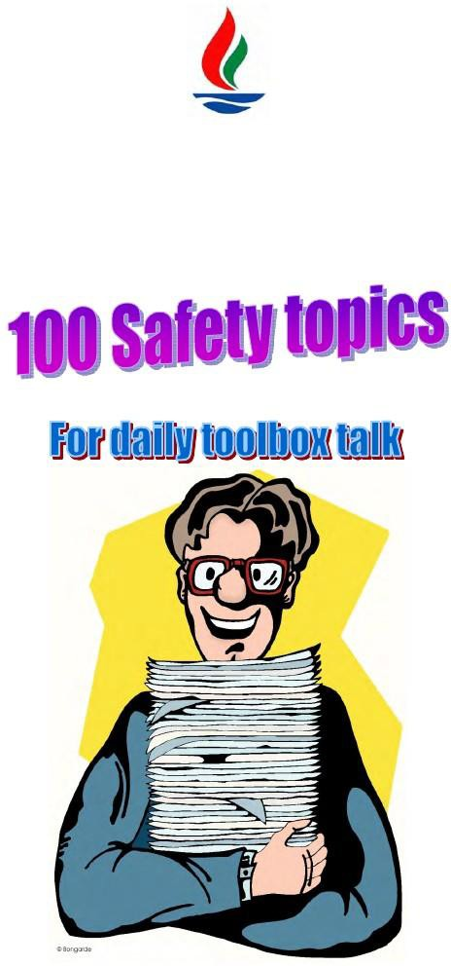
باللغة العربية
الترجمة الالكترونية

جمعها وجمعها T.P.Varghese, Emp. # 13826, قسم E & M; مصفاة الشعيبة

https://boilersinfo.com الكتب الهندسية المجانية

ترجمة

تماشيا مع هدف إدارة شركة البترول الوطنية الكويتية المتمثل في التنفيذ الناجح لعناصر SHEMS وغرس موقف آمن في كل من موظفي شركة البترول الوطنية الكويتية والمقاول ، تكتسب إجراء محادثات صندوق أدوات السلامة على أساس منتظم أهمية قصوى. من أجل تحقيق هذا الهدف ، والمواضيع
يتم اختيار ذات الصلة بالصحة والسلامة والبيئة وتجميعها في هذا الكتيب للمناقشة في محادثات مربع أداة.
على الرغم من أن العديد من هذه المواضيع ليست جديدة، وسوف تساعدنا كثيرا في إحياء ذكرياتنا. ومن المؤكد أن الاستخدام الدقيقللمواضيع ذات الشأن سيعزز مستوى معرفة HSE بين جميع شركة البترول الوطنية الكويتية وكذلك المقاولين ويفيد الشركة على المدى الطويل.

الكويت
10 كانون الثاني/يناير 2010
رئيس فريق صالح سعد الرخيس، الكهرباء و التيار المتردد

https://boilersinfo.com الكتب الهندسية المجانية

فهرس المواضيع

- ما هو النار
- فئات من الحرائق وطفايات
- استخدام طفايات الحريق
- طفايات الحريق من الفئة "D"
- حرائق الحديد البروفورية
- تصنيف المنطقة الكهربائية
- آثار الصدمة الكهربائية
- نظام تصاريح العمل
- الاستخدام السليم للسلالم المحمولة
- قائمة مرجعية لك
- مواقف السلامة
- السلامة الخلفية
- كبريتيد الهيدروجين
- لعب الخيل
- عندما يمكن أن تكون مكالمة هاتفية قاتلة
- اتصالات مؤقتة
- مصطلحات هامة
- يديك
- أمان المكتب
- مخاطر الأدوات اليدوية
- مخاطر أدوات الطاقة
- معدات الوقاية الشخصية
- الإهمال يقتل
- منع إصابة العين
- الكهرباء الساكنة
- أعمال غير آمنة وظروف غير آمنة
- طرق ل Succeed
- قرب ميسس
- تصنيف المخاطر من صندوق الأمم المتحدة للسكان الماس
- التدبير المنزلي
- إنقاذ الأرواح عن طريق تأمين العلامة خارج
- الإشعاع والآثار
- الهواء المضغوط
- القيادة داخل المصفاة
- المخاطر الصحية الناجمة عن التعرض للرصاص
- البرق والرعد
- إسعاف أولي
- التلوث البيولوجي
- ضجيج
- إصابة متعلقة بالكمبيوتر
- MIPP والإبلاغ عن الحوادث
- النظافة الصناعية
- مخاطر الكهرباء
- مؤشر الحرارة
- الغاز المضغوط - النقل
- الهرم الحادث
- عشر قواعد للحفاظ على عشرة أصابع
- إصابات الحياة المتغيرة
- العمل الساخن واللحام
- غسل العين والاستحمام
51
52
53
54
55
56
57
58
59
60
61
62
63
64
65
66
67
68
69
70
71
72
73
74
75
76
77
78
79
80
81
82
83
84
85
86
87
88
89
90
91
92
93
94
95
96
97
98
99
100
التهاب الرئوي الكيميائي في الفضاء الضيق
أهمية ختم قنوات الإسعافات الأولية الدرس – DR. ABC المخاطر من الاعتقالات الفلاش باك الحفر
مخاطر الأسبستوس الطقس تغيير سلامة المركبات
"خذ وقتا"
الأكسجين / أسيتيلين / الوقود اسطوانة الغاز سلامة التعامل الآمن للغازات الخاملة
ضربه
القيادة – وظيفة بدوام كامل التحكم في مصادر الإشعال أنواع الإصابات
خط المعايير الكهربائية لحريق شركة البترول الوطنية الكويتية
التحكم في حركة إصابات مناولة المواد
ورقة بيانات سلامة المواد "GFCI"
لا اختصارات للسلامة Pedesتال المطاحن المخاطر من البلاستيك العقرب لسعات
السلامة والسقالات احتياطات عملاقة نائمة لدغات ثعبان المطر
المناشير والمطاحن
حماية الخريف والوقاية عجلوا يمكن أن يضر
مخاطر المجوهرات في العمل نصائح للحد من الإجهاد
قوس فلاش المخاطر آلة حراس لماذا أحزمة الأمان
مخاطر الملابس فضفاضة
الخرافات والحقائق حول أحزمة الأمان الإسعافات الأولية – صدمة كهربائية
الإسعافات الأولية – كسور العظام الحروق وs scalds
انتهت صلاحية الهواء الإنعاش الإسعافات الأولية – إصابة الأسنان السيطرة على الإجهاد أول أكسيد الكربون فهم الاختناق النيتروجين الأوزون
البحث عن المخاطر في المنزل

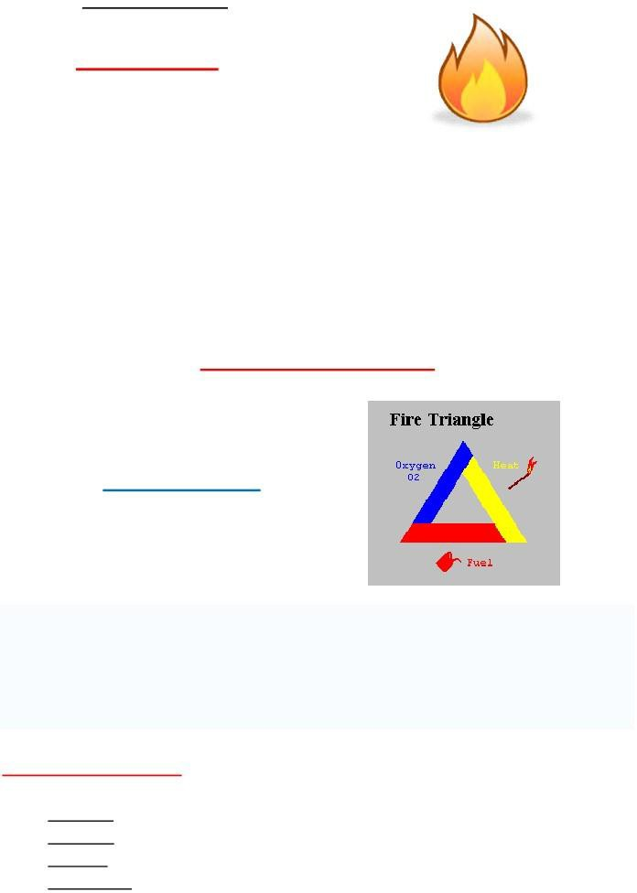
https://boilersinfo.com الكتب الهندسية المجانية

  - موضوع اليوم:

ما هو النار

النار، هي عملية الأكسدة السريعة في درجات حرارة عالية. وهذا يطلق الغازات الساخنة والضوء والأشكال غير المرئية من الطاقة الإشعاعية.

- معظم الناس استخدام الكلمات النار والاحتراق بالتبادل. النار هي نتيجة ثانوية لرد فعل الاحتراق السريع.
- ويعرف الاحتراق بأنه عملية الاكتفاء الذاتي للأكسدة السريعة للمواد القابلة للاحتراق (الوقود)، وإنتاج الحرارة والضوء.
- الأكسدة على هو عملية الأكسجين كيميائيا الجمع مع مادة أخرى.

آليات النار

مثلث النار

يوضح المثلث القاعدة القائلة بأنه من أجل الاشتعال والحرق ، يتطلب الحريق ثلاثة عناصر: الحرارة والوقود وعامل مؤأكسد ، عادة الأكسجين. يتم منع الحريق أو إخماده عن طريق إزالة أي واحد منهم. يحدث الحريق بشكل طبيعي عندمايتم الجمع بين ents elem فيالخليط الصحيح.

يمكن أن يكون الاشتعال

- كهربائي
- كيميائي
- حراري
- المشعه

https://boilersinfo.com الكتب الهندسية المجانية

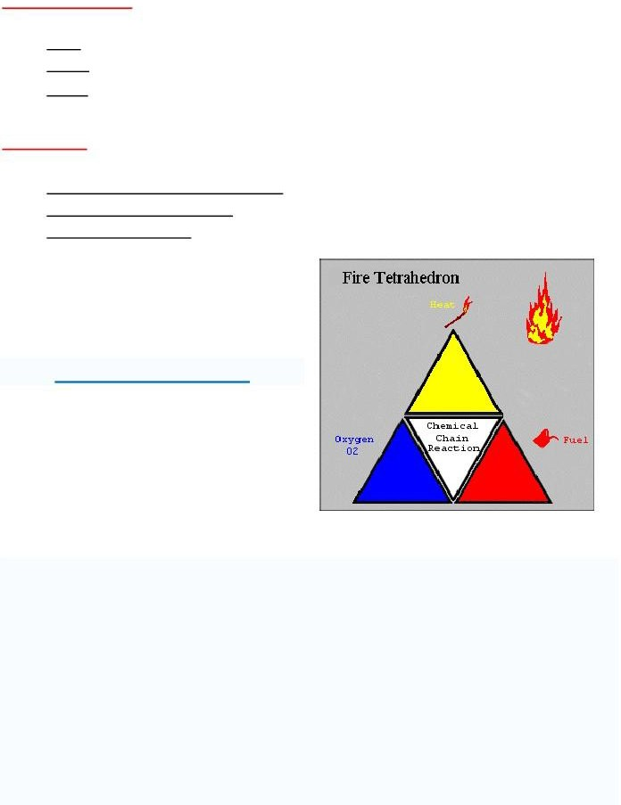
يمكن أن يكون الوقود

- صلب
- سائل
- غازات

أكسجين

- يجب أن يكون خليط الهواء الوقود على حق
- الناس بحاجة إلى 19.5 ٪ للعيش
- الحريق يحتاج فقط 16 ٪

تتراهدرون النار

لسنوات عديدة كان يرمز مفهوم النار من قبل مثلث الاحتراق ويمثل، والوقود والحرارة، والأوكسجين. وخلص مزيد من البحوث المتعلقة بالحرائق إلى أن العنصر الرابع، وهو تفاعل متسلسل كيميائي، هو عنصر ضروري من عناصر الحريق. تم تغيير مثلث النار إلى رباعي النار لتعكس هذا العنصر الرابع. يمكن وصف رباعي الهدرون بأنه هرم صلب له أربعة وجوه طائرة.
أساسا يجب أن تكون جميع العناصر الأربعة موجودة للحريق أن يحدث، والوقود والحرارة والأوكسجين، وتشا الكيميائيةفي رد فعل. إزالة أي واحد من هذه العناصر الأساسية سيؤدي إلى إخماد الحريق.

جمعها وجمعها T.P.Varghese, Emp. # 13826, قسم E & M; مصفاة الشعيبة

https://boilersinfo.com الكتب الهندسية المجانية

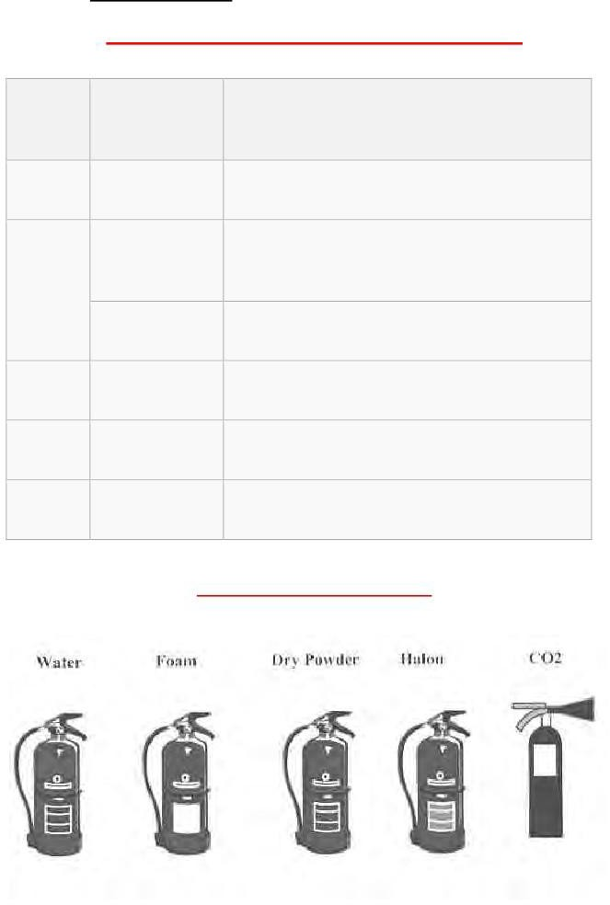
موضوع اليوم:

فئات من الحرائق وطفايات

أمريكي

الفئة أ

الفئة ب

الفئة ج

الفئة دال

الفئة K
أوروبي/ أستراليا

الفئة أ

الفئة ب

الفئة ج

الفئة هاء

الفئة دال

الفئة واو

مصدر الوقود/الحرارة

المواد القابلة للاحتراق العادية مثل الخشب والقماش والورق، الخ.

السوائل القابلة للاشتعال مثل الشحوم والبنزين وزيوت التشحيم وغيرها من الهيدروكربونات.

الغازات القابلة للاشتعال

المعدات الكهربائية

المعادن القابلة للاحتراق مثل الصوديوم والمغنيسيوم والألومنيوم، وما إلى ذلك والمواد النارية.

زيت الطهي أو الدهون

أنواع طفايات الحريق

https://boilersinfo.com الكتب الهندسية المجانية

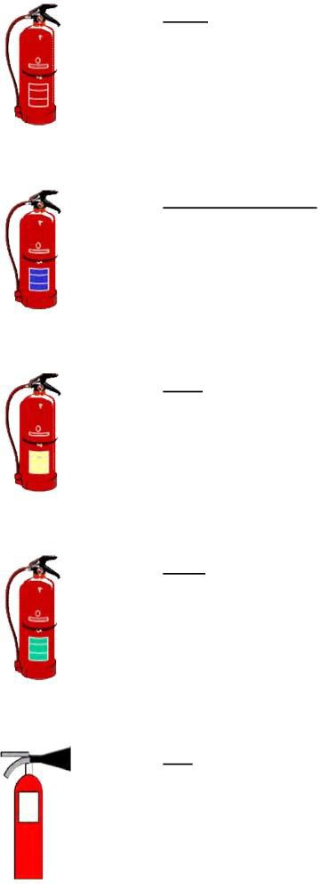
الماء

تستخدم على فئة "A" الحرائق. يبرد النار إلى أقل من درجة حرارة الإشعال. سوف تستمر القوة لمدة دقيقتين ويمكن أن تصل إلى مسافة 40 قدما. يتم تخزين الضغط في خراطيش الغاز داخل الاسطوانة.

مسحوق كيميائي جاف

تستخدم في جميع فئات الحرائق. توقف سلسلة من ردود الفعل عن طريق خنق. يتم توليد الضغط بواسطة خراطيش الغاز المخزنة داخل الأسطوانة. وسوف تستمر قوتها لمدة 2 دقيقة ويمكن أن تصل إلى 10 - 15 قدما.

زبد

مناسبة لفئات A & B الحرائق. يتم إخماد الحريق عن طريق عزل الأكسجين من الحريق. يتم تخزين ما قبلssure في خراطيش الغاز. يمكن مكافحة الحرائق تصل إلى 20 قدما المسافة ويستمر لمدة 2.5 دقيقة.

هالون

الأكثر ملاءمة للحرائق الكهربائية. يطفئ النار عن طريق إزاحة الأكسجين. اسطوانات الهالون عفا عليها الزمن الآن لأنها تحتوي على كربونات الكلورو flouro التي تضر بالبيئة. لذلك يتم استبدالها بالغازات الصديقة للبيئة.

ثاني أكسيد الكربون

يزيل / دisplaces الأكسجين. مناسبة للفئات A، B، C الحرائق. مثالية للحرائق الكهربائية. ضغطها يستمر لمدة 15 ثانية فقط وليس مناسبا للحرائق البعيدة.

جمعها وجمعها T.P.Varghese, Emp. # 13826, قسم E & M; مصفاة الشعيبة

فري ه كتب الهندسة https://boilersinfo.com

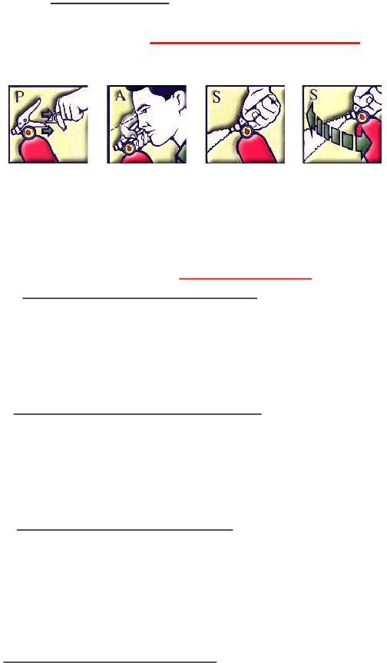
موضوع اليوم:

استخدام طفايات الحريق
الوقوف 3 أمتار إلى الأمام (الرياح) من النار وتذكر كلمة "PASS"

- سحب دبوس في الجزء العلوي من طفاية.
- الهدف فوهة أو منفذ نحو النار.
- الضغط على مقبض للافراج عن وكيل إطفاء و
- الاجتياح من جانب إلى آخر في قاعدة النار حتى يخرج.

الوقاية من الحرائق
الفئة "أ" تطلق النار. المواد القابلة للاحتراق العادية.
- الحفاظ على مناطق التخزين والعمل خالية من القمامة.
- ضع الخرق الزيتية في حاويات مغطاة.
- السيطرة على التدخين في المنطقة.
- الحد من المصادر المحتملة للاشتعال.
- الحفاظ على الممرات والأبواب النار واضحة في جميع الأوقات.
- تعرف على مواقع طفايات الحريق.
الفئة "ب " حرائق. السوائل أو الغازات القابلة للاشتعال
- النظر في المواد غير القابلة للاشتعال لعمال النظافة.
- معدات التزود بالوقود فقط في المناطق جيدة التهوية وعندما لا تعمل.
- تخزين السوائل القابلة للاشتعال بشكل صحيح.
- استخدم السوائل القابلة للاشتعال فقط في المناطق جيدة التهوية.
- تأكد من أن براميل التخزين متوقفة بشكل صحيح.
- تقييد اللحام والقطع إلى المناطق المصرح بها.
الفئة "C" حرائق. المعدات الكهربائية
- فحص الأسلاك والعزل بانتظام.
- تأكد من الحفاظ على نظافة المحركات وتشحيمها.
- كن حذرا عند الروائح غير العادية.
- تأكد من عدم تحميل منافذ التوصيل والاتصالات فوق طاقتها
- استخدام التقييم الصحيح للصمامات وMCB
- الحفاظ على المحركات خالية من الغبار والشحوم الزائدة.
- ضمان الحفاظ علىالآلات بشكلصحيح.

الفئة "D" حرائق.المعادن القابلة للاحتراق.
- السيطرة على الغبار وتحولات.
- اتبع إجراءات الرقابة المعمول بها.
- لا تستخدم أبدا الرمل الرطب أو الماء لإخماد الحرائق.
- الرطوبة تطلق الأكسجين الذي يمكن أن يغذي النار.
- يمكن أن تحرق حرائق المعادن ما يصل إلى 5000 درجة ويصعب إخمادها.

https://boilersinfo.com الكتب الهندسية المجانية

موضوع اليوم:

حرائق الفئة D

عندما ينطوي الحريق على حرق المعادن مثل الليثيوم والمغنيسيوم والصلب والألومنيوم وما إلى ذلك (المعروفةباسم حريق من الفئة D في نظام تصنيفالحرائق الأمريكية) ، يصبح من المهم أكثر النظر في إطلاق الطاقة. المعادن تتفاعل بشكل أسرع مع الماء من مع الأكسجين، وبالتالي يتم تحرير المزيد من الطاقة. وضع الماء على هذا النحو
يؤدي الحريق إلى الحصول على النار أكثر سخونة أو حتىالتخبط exp لأن المعادن تتفاعل مع الماء في رد فعل طارد للحرارة. ولذلك،يجب استخدام عوامل خاملة(مثل الرمال الجافة) لكسر سلسلة من ردود الفعل من الاحتراق المعدني.

طفايات الحريق من الفئة D
هناك العديد من وكلاء طفاية حريق من الفئة D المتاحة، وبعضها سيتعامل مع أنواع متعددة من المعادن، والبعض الآخر لن.
كلوريد الصوديوم (سوبر-D، ميت-L-X أو METAL. النار. XTNGSHR)-يحتوي على ملح كلوريد الصوديوم وإضافات اللدائن الحرارية. يذوب البلاستيك لform قشرة الأكسجين باستثناء على المعدن، والملح يبدد الحرارة. مفيدة على معظم المعادن القلوية بما في ذلك المغنيسيوم والتيتانيوم والألومنيوم والصوديوم والبوتاسيوم والزركونيوم.
النحاس القائم (مسحوق النحاس Navy125S) التي وضعتها البحرية الأمريكية في 70s for من الصعب السيطرة على حرائق سبائك الليثيوم والليثيوم. مسحوق يخنق ويعمل بمثابة بالوعة الحرارة لتبد الحرارة، ولكن أيضا يشكل سبيكة النحاس والليثيوم على السطح الذي هو غير قابل للاحتراق ويقطع إمدادات الأكسجين.
الجرافيت القائم (G-Plus، G-1،ليث-X، بيروميت أو METAL. النار. XTNGSHR)-يحتوي على الجرافيت الجاف الذي يخنق حرق المعادن. النوع الأول المتقدمة، والمصممة للمغنيسيوم، ويعمل على المعادن الأخرى كذلك. على عكس طفايات مسحوق كلوريد الصوديوم ، يمكن استخدام طفايات حريق مسحوق الجرافيت على حرائق المعادن الساخنة جدا مثل الليثيوم ، ولكن على عكس طفايات مسحوق النحاس لن تلتصق وتطفئ حرائق الليثيوم المتدفقة أو الرأسية. مثل طفايات النحاس، مسحوق الجرافيت بمثابة بالوعة الحرارة، فضلا عن خنق النار المعدنية.
كربونات الصوديوم القائمة (Na-X) المستخدمة حيث يمكن أن تتضرر أنابيب الفولاذ المقاوم للصدأ والمعدات من قبل وكلاء كلوريد الصوديوم القائم على السيطرة على الصوديوم والبوتاسيوم وحرائق سبائك الصوديوم والبوتاسيوم. استخدام محدود على المعادن الأخرى. يخنق ويشكل قشرة.
وقد ظهرت منتجات طفاية من الفئة A/B/D/K/F من الفئة A/B/K/F في السنوات الأخيرة. ومن الأمثلة على ذلك العلامة التجارية الحصار النار من القامع. هذه متوفرة في شكل علب الهباء الجوي الصغيرة للاستخدام المنزلي، بالإضافة إلى موزعات السائبة تصل إلى 250 غالون في الحجم لقمع حرائق أكبر. وسيلة إطفاء هي صيغة الصويا القابلة للذوبان في الماء.
معظم طفايات الفئة D سيكون لها فوهة سرعة منخفضة خاصة أو عصا تفريغ لتطبيق بلطف وكيل في كميات كبيرة لتجنب تعطيلالمواد حرق y مقسمة ناعما. وكلاء متاحة أيضا بكميات كبيرة ويمكن تطبيقها مع مغرفة أو مجرفة

https://boilersinfo.com الكتب الهندسية المجانية

موضوع يوم:

حرائق الحديد بريوريك

وفي وقت أو آخر، تتعرض معظم المصافي للاشتعال التلقائي لكبريتيد الحديد إما على الأرض أو داخل المعدات. عندما يحدث هذا داخل المعدات مثل الأعمدة والسفن والدبابات والمبادلات التي تحتوي على الهيدروكربونات المتبقية والهواء ،يمكن أن تكون النتائج مدمرة. الأكثر شيوعا، تحدث حرائق الحديد النارية أثناء عمليات الإغلاق عندما يتم فتح المعدات والأنابيب للتفتيش أو الصيانة.
حالات الحرائق في الأعمدة الخام أثناء التحولات ، والانفجارات في خزانات الغضب الكبريت أو الخام أو الأسفلتsto ، والضغط الزائد في السفن ، وما إلى ذلك ، بسبب اشتعال الحديد الناري ليست غير شائعة. وغالبا ما يكون سبب هذه الحوادث هو عدم فهم ظاهرة حرائق الحديد النارية. تهدف هذه المقالة إلى شرح أساسيات حرائق iron المحرقة.

ما هو أكسدة الحديد البروفورية؟
كلمة "بيروفوريك" مشتقة من اليونانية ل "تحمل النار". وفقا لقاموس ويبستر ، "المواد المحرقة" يعني "أي مادة تشتعل تلقائيا أو تحترق تلقائيا في الهواء عندما يفركد ، خدش ، أو ضرب. كبريتيد الحديد هو واحد من هذه المواد المحرقة التي تتأكسد exothermically عندما تتعرض للهواء. وكثيرا ما توجد في قشور كبريتيد الحديد الصلب في وحدات التكرير. وهي تتشكل من خلال تحويل أكسيد الحديد (الصدأ) إلى عابس الحديدفي جو خال من الأكسجين حيث يوجد غاز كبريتيد الهيدروجين (أو حيث يتجاوز تركيز كبريتيد الهيدروجين (H2S) تركيز الأكسجين). وتنقسم بلورات الفردية من كبريتيد الحديد البيروفوري بدقة للغاية، ونتيجة لذلك هو أن لديهم مساحة هائلة من المساحة إلى حجم النسبة. عندما تتعرض بلورة كبريتيد الحديد للهواء في وقت لاحق ، يتم أكسدتها مرة أخرى إلى أكسيد الحديد ويتم تشكيل إما غاز الكبريت أو ثاني أكسيد الكبريت مجانا. هذا التفاعل بين كبريتيد الحديد والأوكسجين أناق يرافقه توليد كمية كبيرة من الحرارة. في الواقع ، يتم إطلاق الكثير من الحرارة بحيث تصبح جزيئات فردية من كبريتيد الحديد متوهجة.
ويعرف هذا الأكسدة طاردة للحرارة السريعة مع incandescence والأكسدة البيروفورية وcaن إشعالالخلائط الهيدروكربونية والهواء القابلة للاشتعال القريبة.
التفاعلات الكيميائية الأساسية: كبريتيد الحديد هو واحد من المواد الأكثر شيوعا الموجودة في أعمدة التقطير مصفاة، أوعية الضغط، الخ. تتكون من تفاعل رواسب الصدأ أو التآكل مع كبريتيد الهيدروجين كما هو موضح أدناه:

Fe2O3 (الصدأ)+3H2S→2FeS+3H2O+S
هناكاحتمال كبير r من رد الفعل هذا يحدث عندما تنطوي العملية على مادة وسيطة مع محتوى الكبريت عالية. هذا كبريتيد الحديد الحراري (PIS) يضع نائمة في المعدات حتى يتم إيقاف تشغيل المعدات وفتح للخدمة، وتعريض PIS للهواء، والسماح NGعملية طاردة للأكسدة السريعة للكبريتيدات لأكاسيد أن يحدث، كما هو مبين في المعادلات أدناه:

4Fes +3O2→2Fe2O3+4S+الحرارة
4Fes+7O2→2Fe2O3+4SO2+الحرارة

https://boilersinfo.com الكتب الهندسية المجانية

الحرارة عادة dissipates بسرعة ما لم يكن هناك مصدر إضافي للمواد القابلة للاحتراق للحفاظ على الاحتراق. الدخان الأبيض من غاز SO2، المرتبطة عادة مع الحرائق النارية، وغالبا ما يخطئ للبخار.

أكسدة الحديد البروفوري في أعمدة التقطير
وفي مصافي النفط، تكون المعدات الأكثر عرضة للحرائق الناجمة عن الاحتراق الحراري هي أعمدة التقطير في وحدات التقطير الخام والفراغ. تتشكل رواسب كبريتيد الحديد من منتجات التآكل التي تتراكم بسهولة فيtra ys ، المضخة حول المناطق ، والتعبئة المنظمة. إذا لم تتم إزالة هذه الرواسب كبريتيد الحديد البيروفوري (PIS) بشكل صحيح قبل فتحالأعمدة، فهناك احتمال أكبر للاشتعال التلقائي ل PIS. الهيدروكربونات القابلة للاحتراق المحاصرين، فحم الكوك، وما إلى ذلك التي لا تحصل على إزالة كافية أثناء الغسيل
/ تبخير غالبا ما تحصل على إشعال، مما يؤدي إلى الحرائق والانفجارات داخل المعدات. ولا تؤدي هذه الحرائق إلى تلف المعدات فحسب، بل يمكن أن تكون قاتلة أيضا للموظفين الذين يقومون بأعمال التفتيشوالصيانة داخل الأعمدة. الحوادث الناجمة عن أكسدة الحديد الحراري يمكن تجنبها تماما إذا تم اتباع إجراءات آمنة لتسليم العمود. وينبغي أن تكون أهداف هذه الإجراءات ذات شقين:
- أولا، لإزالة جميعs القابلة للاحتراق
- ثانيا، لإزالة أو تحييد رواسب كبريتيد الحديد البيروفوري
تتم مناقشة الإجراء الأساسي لتنظيف النفط عمود التقطير في الخطوات أدناه.
    - تبخير
    - غسل الماء الساخن
    - المسببه
    - غسل المياه الباردة:
    - الحقن الكيميائي لإزالة وإبطال رواسب PIS للحصول على التفاصيل الكاملة يمكنك زيارة الموقع باستخدام الرابط أدناه. www.cheresources.com

جمعها وجمعها T.P.Varghese, Emp. # 13826, قسم E & M; مصفاة الشعيبة

https://boilersinfo.com الكتب الهندسية المجانية

موضوع اليوم؛

تصنيف المنطقة الكهربائية
وتصنف المناطق الخطرة على الأساس التالي؛
- طبيعة الخطر؛ على سبيل المثال:الغاز / بخار والغبار والألياف الخ.
- احتمال الخطر؛ على سبيل المثال؛ الحاضر خلال الظروف العادية أو غير طبيعية.

اللجنة الدولية للكهرباء ( اللجنة الكهروتقنية الدولية ) التصنيف

v المنطقة 0 ; خليط الهواء الغاز المتفجرة موجودة باستمرار أو موجودة لفترات طويلة أكثر من 1000 ساعة في السنة.
على سبيلالمثال: بخار الفضاء من السفن عملية وخزانات التخزين.
v المنطقة 1؛ قد يحدث خليط هواء الغاز المتفجر في التشغيل العادي - لا يتجاوز فترة 1000 ساعة في السنة ولكن أكثر من 10 ساعات في السنة. على سبيل المثال: نقطة أخذ العينات.
v المنطقة 2 خليط الهواء الغاز المتفجر غير المرجح- وإذا حدث ذلك، سوف توجد فقط لفترة قصيرة- أي،أقل من 10 ساعة في السنة.
على سبيل المثال : مناطق العملية.
v المنطقة Z; الغبار الخطر موجود باستمرار.
على سبيل المثال : مصنع فحم الكوك
v المنطقة Y; الغبار الخطر موجود في ظروف غير طبيعية.

تصنيف NEC (الرمز الكهربائي الوطني)

§ الفئة الأولى: المواد الخطرة هي غازات وسوائل قابلة للاشتعال. على سبيل المثال: أسيتيلين، كيروسين الخ.
§ الفئة الثانية: المواد الخطرة هي الغبار القابل للاحتراق. على سبيل المثال: فحم الكوك والكبريت الخ.
§ الفئة الثالثة : الخطر هو من الألياف القابلة للاحتراق . على سبيل المثال: البوليستر والمنسوجات الخ.
وتنقسم هذه الفئات الثلاث مرة أخرى إلى قسمين.
§ الشعبة 1: خليط متفجر ربما موجود في ظروف التشغيل العادية.
على سبيل المثال: منطقة حول فتحات مفتوحة، نقل مفتوحة من المواد القابلة للاشتعال.
§ الشعبة 2 : خليط متفجرة ربما موجودة في ظل ظروف غير طبيعية.
على سبيل المثال: فقدان الاحتواء بسبب تسرب المعدات أو فشلها.

مقارنة تصنيفات اللجنة الوطنية للانتخابات واللجنة الانتخابية المستقلة
اللجنة الوطنية للانتخابات
الفئة الأولى
10 - 10- 10- ال 100على 1
الدرجة الأولى القسم 2
الفئة الثانية
الدرجة الثانية القسم 1
الدرجة الثانية القسم 2
اللجنة الانتخابية المستقلة
منطقة الغاز القابلة للاشتعال المنطقة 0 أو 1
المنطقة 2
منطقة الغبار القابلة للاحتراق Z
المنطقة Y
أنواع تسمية الحماية

تعيين | تقنيه | منطقة
د | الضميمة المقاومة للهب | 1
ه | زيادة السلامة | 1
الف | آمنة في جوهرها | 0
ib | آمنة في جوهرها | 1
م | التغليف | 1
يا | غمر الزيت | 1
ف | تطهير أو الضغط | 1 أو 2
س | مسحوق / الكوارتز شغلها | 1
nA | معدات غير إشعال | 2
nR | حاوية التنفس المقيدة | 2

جمعها وجمعها T.P.Varghese, Emp. # 13826, قسم E & M; مصفاة الشعيبة

موضوع اليوم:

آثار الصدمة الكهربائية

وتشير إحصاءات الحوادث في السبعينيات والثمانينيات إلى أن 30٪ من جميع الوفيات كانت ناجمة عن الكهرباء. ولكن الآن تغيرت المواقف. التكنولوجيا متقدمة لدرجة أنه يمكن عزل الكهرباء بسرعة قبل أن تسبب إصابات خطيرة للناس وأضرار للمعدات. لا تزال الحوادث الكهربائية ناتجة عن ما يلي.
- السقوط من المرتفعات بسبب الصدمة الكهربائية.
- حرق بسبب فلاش خلال عطل كهربائي / ماس كهربائي.
- آثار الكهرباء المتدفقة من خلال جسم الإنسان.
التيار هو عامل القتلفي الصدمة الكهربائية. الجهد مهم فقط في أنه يحدد مقدار التيار سوف تتدفق من خلال مقاومة الجسم معين التيار اللازم لتشغيل مصباح كهربائي 10 واط هو ثمانية إلى عشرة أضعاف الحالية من المبلغ الذي من شأنه أن كسوءرجل.
التيارات من 100 إلى 200 مللي أمبير تسبب حالة قلبية قاتلة تسمى الرجفان البطيني خلالها، يرتجف القلب، دون ضخ الدم.
تعطى الأرقام التالية للمقاومة البشرية للتيار الكهربائي الجلدالجاف 100،000 إلى 600،000 أوم
بشرة رطبة 1000 أوم
يد إلى قدم 400 إلى 600 أوم
الأذن إلى الأذن... حوالي 100 أوم

القيم الحالية

1 ميليامبير أو أقل

أثر

لا يسبب أي إحساس لا يشعر. هو على عتبة التصور

1 إلى 8 ميليامبيريسسنسيشن من الصدمة. ليس مؤلما التحكم العضلي ليس
مفقود.
8 إلى 15 صدمة ميليامبيرسباينفول. لا يتم فقدان السيطرة العضلية.
15 إلى 20 صدمة ميليامبيرسباينفول. فقدت السيطرة العضلية للعضلات المجاورة.
لا يمكن أن ندعه يذهب.
20 إلى 50 ميليامبيرسباينفول. تقلصات عضلية حادة. التنفس هو
صعب.
100 إلى 200 مللي أمبير الرجفان البطيني. (حالة قلبية تؤدي إلى الوفاة)
200 وأكثر من ميليام. حروق شديدة. تقلصات عضلية حادة، شديدة لدرجة أن
عضلات الصدر المشبك القلب ووقفها خلال فترة الصدمة. ( وهذا يمنع vالرجفان التريني )

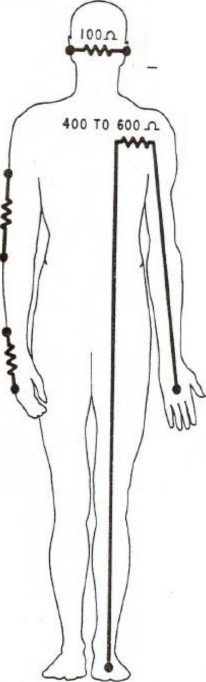
الأذن إلى الأذن
ط 10 VOLTS
جون = أنا. أنا AMP

الجافة SXrN
أنا 00,000
ل
. G oo, ooon.
، HE:a.o إلى القدم
JIO VO iS
506 . n. = 220 M A.

،،ل--ل----س-- --الخامسس--لام--ر--=S--
ح ق 1han

350,000 n l MA

الرطب SK,N
1,ooon
ي 10 فولت
1 ooon = 110مأ.

F!gu.r 1. 'fypfea.l سوي ري i la.1m!s ndC 'urr e rs

جمعها وجمعها T.P.Varghese, Emp. # 13826, قسم E & M; مصفاة الشعيبة

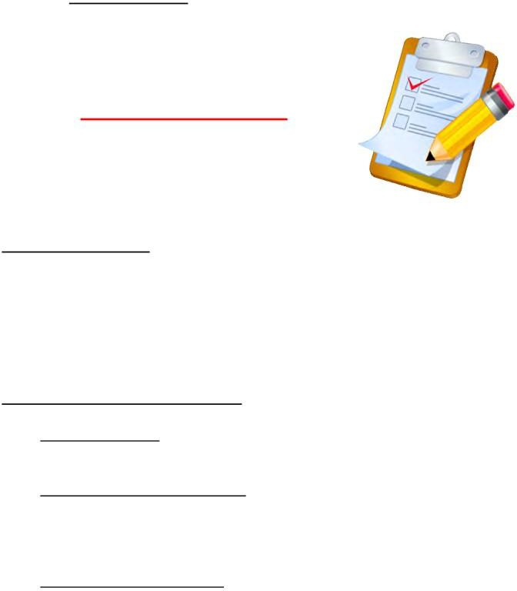
موضوع اليوم:

نظام تصاريح العمل

تصريح العمل يفوض

- العمل المحدد الذي يتعين القيام به في المناطق المحظورة أو الخطرة.
- بمثابة سجل خطي رسمي للشروط والمتطلبات المتفق عليها بين الأشخاص الذين يصرحون بالتصريح ويحصلون عليه.
- يحدد شروط وإجراءات سلامةe xecution من العمل ويسمح للعمل أن يتم في ظل ظروف خاضعة للرقابة.

هناك ثلاثة أنواع من تصاريح العمل.

- تصريح عمل بارد (أخضر): يجب الحصول على جميع الأعمال العامة للصيانة والتصوير الشعاعي. على سبيل المثال. فتح آلية العملية الخ.

- العمل الساخن / تصريح دخول السيارة (الأحمر): مطلوب تصريح دخول العمل الساخن / السيارة لاستخدام المصدر المحلي للignition قادرة على إشعال الغازات القابلة للاشتعال، والسوائل أو أي مواد أخرى. على سبيل المثال،لحام، أو دخول البنزين / الديزل مدفوعة المركبات أو المعدات في المنطقة الخطرة الخ.

- تصريح دخول الأماكن الضيقة (أصفر): المساحة المحصورة هي أي مساحة كبيرة بما يكفي لدخول mوحيثما يمكن أن يكون هناك غاز أو وقود خطير ، هناك احتمال لنقص الأكسجين ، أو الوصول أو الخروج صعب أو مقيد. على سبيل المثال. السفن والدبابات والأفران والحفر وفتحات الهاتف والمجاري والحفريات أعمق من 1.2 متر ، وخزانات السقف العائمة عندما يكون السقف أكثر من 3M أسفل من الأعلى ، الخ.

تصريح الحفر:

- داخل منطقة محظورة، مطلوب إذن الحفر لجميع الحفريات بغض النظر عن العمق. بالنسبة للحفريات خارج المناطق المحظورة، يلزم الحصول على إذن الحفر للحفريات التي يزيد عمقها عن نصف متر.
- لا يجوز أن تتجاوز صلاحية تأليف الكتابشهرا واحدا (يمكن تجديدها مرتين) ويتم الحصول عليها قبل 3 أيام على الأقل من بدء العمل.
- يلزم الحصول على تصريح عمل بارد إذا تم استخدام أدوات يدوية للحفر وتصريح عمل ساخن إذا تم استخدام أدوات تعمل بالطاقة أومعدات ميكانيكي كال.
- بالنسبة للحفريات بعمق 1200 مم أو أكثر ، يلزم الحصول على تصريح دخول إلى الفضاء ، ويتم اختبار الغاز وفقا لمتطلبات تصريح الدخول.

حدود تركيز الغاز لتصاريح العمل

العمل البارد
- LEL – أقل من 10٪ (حتى 20٪ مع قناع الهواء)
- H2S – أقل من 10 في الدقيقة (يجب ارتداء SCBA أو قناع شركة الطيران بتركيزات أعلى.

العمل الساخن
- LEL – لا يتجاوز 1٪, ويفضل 0٪
- H2S – لا تتجاوز 10 في الدقيقة

دخول المساحة الضيقة
- الأكسجين – 19.5 إلى 23.5٪
- LEL – أقل من 10٪ (حتى 20٪ مع قناع الهواء)
- H2S – أقل من 10 في الدقيقة (فوق 10 ppm, يجب على الداخلين ارتداء جهاز التنفس, فوق 100 ppm, لا يجوز الدخول.
- الغازات السامة الأخرى – يجب أن تكون القراءة تحت TLV للدخول دون قناع الهواء (على سبيل المثال.
CO – 25 ppm, Cl2 – 0.5 ppm, SO2 – 2 ppm, NH3 – 25 ppm.) لا يوجد دخول حتى مع BA إذا كان LEL أكثر من 20٪، H2S هو أكثر من 100 ppm و CO هو أكثر من 500 ppm.

جمعها وجمعها T.P.Varghese, Emp. # 13826, قسم E & M; مصفاة الشعيبة

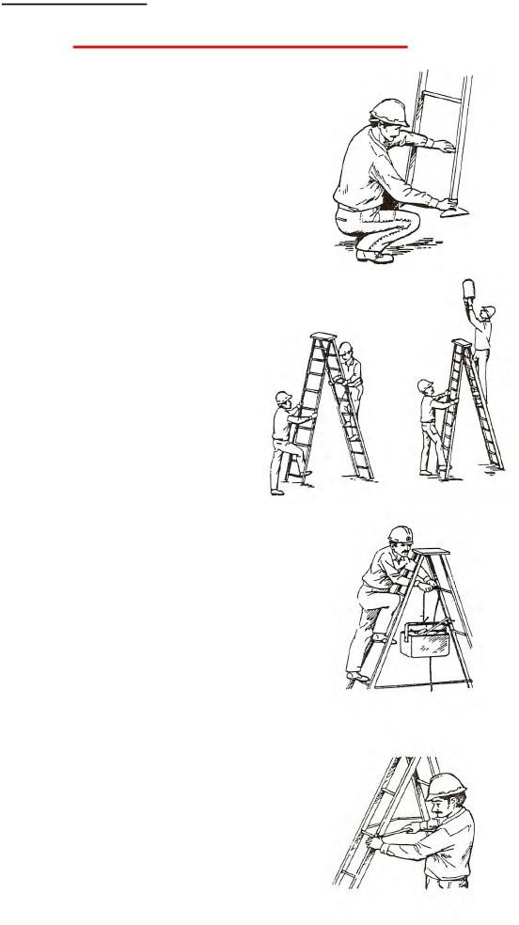
9. موضوع اليوم:

الاستخدام السليم للسلالم المحمولة

- سلمالموسيقى تفتيشها بصريا قبل استخدامها. المستخدم هو المسؤول عن التفتيش. تأكد من أن أقدام السلامة في مكانها وأن هناك
لا توجد درجات مفقودة أو فضفاضة ، ولا أضرار يمكن أن تسبب إصابات شخصية. استخدام سلم يحتوي على أقدامالسلامة.

- اختيار سلم طول الحق. وينبغي أن تكون طويلة بما فيه الكفاية بحيث يمكنك العمل واقفا ليس فوق الدرجة4 من أعلى. يجب أن لا تقف على سلم مع ركبتيك تمتد فوق الدرجة العليا وعدم استخدام الدرجة العليا. لا تصل إلى أكثر من سلم. إذا كان مشبك الخاص بك يصل الماضي uprights، كنت قد ذهبت بعيدا جدا. تحرك السلم.
- يجب أن يتم نقل السلالم المعيبة على الفور من الخدمة ووضع علامة على الفور بعدم استخدامها.
- يتم افتراض السهوبالمؤينة على
سطح ثابت ومستوى عند استخدامها.
- يتم عقد سلالم مستقيمة وتمديد من قبل شخص ثان
خلال الصعود الأولي حتى يتم تأمين أعلى السلم بقوة ليصعد اللاحقة. تأكد من أن لا أحد يصطدم به.
- حافظ على كلتا اليدين خاليتين من الأدوات
وغيرها من البنود كما كنت في حاجة الى كلتا يديه لتسلق. ارتداء حزام أداة أو سحب المواد لك بعد الوصول إلى الأعلى. مواجهة سلم أثناء الصعود أو النزول.

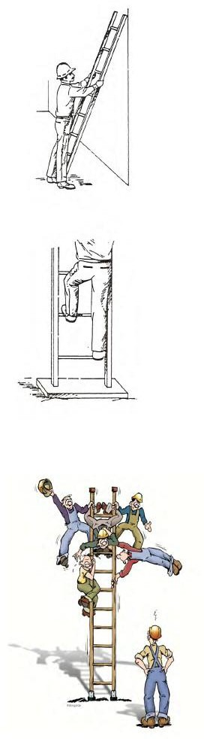
- يتم وضع سلالم للسماح بحد أدنى 1:4 نسبة بين الأفقي والرأسي. وينبغي أن يوضع طول درجة واحدة من الجدار لكل 4 درجات حيث يلمس سلم رانه الجدار.
- تأكد من أن يتم دعم سلم على هيكل متين وقوي، وليس على أي أنابيب أو قنوات. يجب أن تكون مستقيمات السلم عمودية. دعم إذا كانت الأرض غير متساوية.

وفي حادث، وضع عامل سلما يميل إلى قناة. أثناء التسلق، انكسرت القناة. فقد توازنه وسقط وأصيب.
وفي وقت لاحق، وقعت سلسلة من الأحداث. الأسلاك في الداخل
القناة تضررت، مما تسبب في ماس كهربائي. تم فقدان طاقة UPS للوحدة. تعثرت الوحدة مما تسبب في فقدان الإنتاج واضطرابات العملية.

"سلم الخاص بك هو واحد من أهم أداةالخاص بك.
استخدمه بأمان وحكمة"

جمعها وجمعها T.P.Varghese, Emp. # 13826, قسم E & M; مصفاة الشعيبة

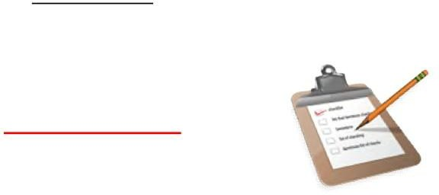
10. موضوع اليوم:
قائمة مرجعية لك

تنطبق القائمة المرجعية التالية بطريقة أو بأخرى على العمال في كل مجال تقريبا.
  - هل تلقيت تدريبا على السلامة للعمل الذي تقوم به؟ هل تسأل أسئلة إذا كنت في شك؟

  - هل تفقد منطقة عملك والآلات أو الأدوات الخاصة بك قبل بدء العمل y ou؟

  - هل ترتدي معدات الحماية الشخصية الصحيحة لكل جانب من جوانب عملك؟

  - هل تم تدريبك بالطريقة الصحيحة لتحديد وملاءمة وصيانة وتفتيش واستخدام معدات الوقاية الشخصية الخاصة بك؟

  - هل تتجنب مخاطر الكهرباء عن طريق فهم مخاطرها والتعامل معها باحترام ؟

  - هل تعرف أكثر من طريقة للهروب من منطقة عملك في حالة الحريق أو أي حالة طوارئ أخرى ، وهل يمكنك العثور على هذه المخارج الآن إذا اضطررت إلى القيام بذلك في الظلام أو في الدخان؟

  - هل تعرف موقع وحدة الزجاج كسر إنذار الحريق فيy منطقتنا حيث كنت تعمل؟

  - هل تعرف أين تجد طفاية حريق بالقرب من محطة عملك؟

  - هل تعرف كيفية استخدامها وأي نوع لاستخدامها في أنواع مختلفة من الحرائق؟

  - هل تعرف كيفية الإبلاغ عن حريق أو أي حالة طوارئ في منطقةعملك؟

  - هل تستخدم الحراس بشكل صحيح على الآلات والأدوات؟ هل تفهم عواقب العبث بها أو إزالتها؟

  - هل تمارس التدبير المنزلي الجيد من خلال الحفاظ على منطقة عملك نظيفة ومنظمة وخالية من الخردة والانسكابات وغيرها من المخاطر؟ هل تضع أدواتك بعيدا بعد استخدامها؟

  - هل تفهم تأمين ووضع علامة على الإجراءات الخاصة بأي معدات في منطقة عملك؟ وسيشمل ذلك أيضا عزل مصادر الطاقة مثل الكهرباء أو البخار أو الهيدروليكية أو الهواء المضغوط.

  - هل أنت على علم بالمواد الكيميائية والغازات الخطرة التي تعمل بها أو التي قد تواجهها في محطة عملك؟ هل تعرف كيفية protecر نفسك ضدهم؟

  - هل تعرف كيفية العثور على واستخدام الاستحمام السلامة ومحطات غسل العين؟

  - هل تفهم مخاطر دخول مكان ضيق ؟

  - هل تعرف كيفية رفع بأمان وحماية ظهرك في عملك خاصة؟

  - هل تجنب SLIPS ويسقط عن طريق القضاء على المخاطر وارتداء الأحذية الآمنة؟

  - هل تقود دفاعيا، ودائما ارتداء حزام الأمان الخاص بك؟

  - هل تحافظ على لياقتك البدنية والعقلية - وصحية - حتى تتمكن من العمل بأمان؟

نأمل أن أجبت ب "نعم" على جميع الأسئلة. إذا أجبت ب "لا"، فكر في الطرق التي يمكنك من خلالها تحسين نقاط قائمة التحقق من السلامة.
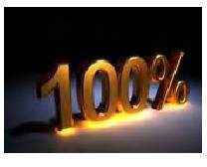

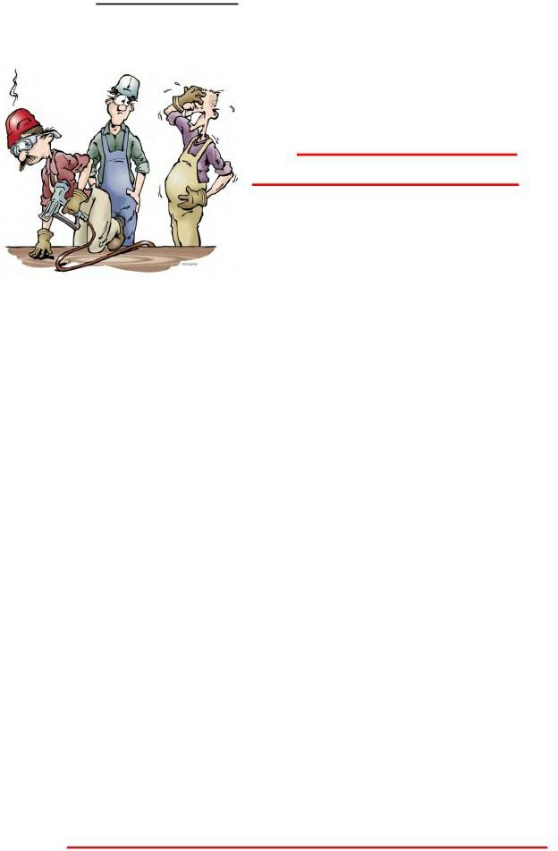
موضوع اليوم ؛

سلامة ATTITTUDES; لا يمكن أن يحدث لي!

"لا يمكن أن يحدث لي" ، قد يكون كنت قد قلت ذلك بنفسك. إذا لم يقل، معظمنا على الأقل يعتقد أنه في بعض الأحيان أو الآخر. عادة ما نعتقد أنه قبل أن نفعل شيئا غير آمن قليلا أو قد يكون غير آمن بعض الشيء. نحن نعرف الطريقة الآمنة للقيام بذلك، لكننا نغتنم هذه الفرصة. نحن في الواقع نقول ، "أعرف أن هذا يمكن أن يؤدي إلى وقوع حادث ، لكنه لا يمكن أن يحدث لي".

لماذا لا يمكن أن يحدث لك؟ ما الذي يجعلك مميزا جدا؟ لماذا تأخذ فرصة في المقام الأول؟ عاجلا أم آجلا الشخص الذي يستمر بقول "لا يمكن أن يحدث لي" سينتهي به المطاف قائلا " لو كان لدي "

"لو كنت قد ارتديت نظارتي الأمان، لما فقدت عيني".

لو مشيت فقط بدلا من الركض لما تعثرت وكسرت ساقي

"لو كنت قد اتخذت مy خاتم قبالة، لم أكن قد فقدت إصبعي على الجهاز ".

في المرة القادمة التي تجد نفسك تقول فيها: "لا يمكن أن يحدث لي ذلك"، تذكر أن أي شيء يمكن أن يحدث لأي شخص، في أي وقت وفي أي مكان، إذا تصرف بطريقة غير آمنة أو تعرض لحالة غير آمنة.
كل واحد منا يجب أن نتذكر أن, شخص مع "لا يمكن أن يحدث لي" موقف خطير. وقد يهرب من نفسه، ولكنه قد يعرض الآخرين من حوله للإصابة من فعل أو حالة غير آمنة. إذا رأيت شخصا يتصرف بطريقة غير آمنة ، أخبره عن ذلك. إذا رأيت حالة غير آمنة، فبلغ عنها.

الخطر المتوقع، هو حادث منع.

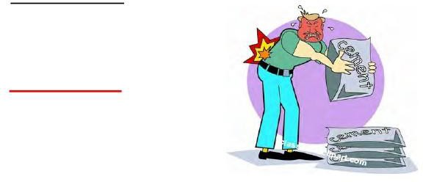
موضوع يوم:
السلامة الخلفية

ظهرك هو قطعة متطورة من الآلات تتكون من العديد من العضلات والعظام والأعصاب والأنسجة الداعمة. إنها آلة تستخدمها كل يوم، ربما بطرق لا تلاحظها حتى. تماما مثل أرقى الآلات، ظهرك يتطلب الرعاية المناسبة للحفاظ على العمل.
أثناء الرفع؛
  - لا تنحني فوق كائن تقوم برفعه. ثني ركبتيك، القرفصاء أمام الكائن للوصول إليها.
  - رفع الكائن ببطء وبعناية، وذلك باستخدام عضلات الساق والذراع لرفع، وليس سحب مع ظهرك.
  - الحفاظ على الإعلان الخاص بك حتىوننظر إلى الأمام مباشرة في حين جعل المصعد.
  - أثناء الرفع، حافظ على الكائن بالقرب من جسمك قدر الإمكان.
  - الحفاظ على عضلات البطن ضيقة أثناء إجراء المصعد.
  - استخدم نفس التقنيات عند وضع الكائن لأسفل.
  - إذا كان الجسم كبيرا جدا أو ثقيلا جدا بحيث لا يمكن رفعه باستخدام هذه التقنيات ، فاستخدم المساعدة الميكانيكية أو احصل على شخص آخر للمساعدة.
عند الوصول للكائنات؛
  - لا تصل إلى كائن إلا إذا كنت متأكدا من أنك قوي بما يكفي لرفعه.
  - استخدام سلم خطوة للوصول إلى الكائنات فوق ارتفاع الكتف.
  - تجنب تمتد محرجا أثناء الوصول. هذه الإجهاد ظهرك ويمكن أن يسبب لك أن تفقد توازنك.
  - لا تعتمد على الهياكل لدعمك(على سبيل المثال دعم الرف ، رف التخزين ، وما إلى ذلك) هذه يمكن أن تفسح المجال بسهولة إذا كنت سحب أو سحب عليها.

ممارسة يلعب أيضا دورا هاما في الحفاظ على ظهرك قوية وصحية ومرنة. ممارسة بشكل صحيحد الظهر هو أقل عرضة للإصابة. كن دائما متيقظا للحالات التي قد تسبب إصابة في الظهر. كن لطيفا مع ظهرك. لا تأخذ فرص غير ضرورية. باتباع رفع السليم والوصول إلى التقنيات وممارسة بشكل صحيح، عليك أن تساعد في الحفاظ على العودة بروblems خلفك!

موضوع اليوم:

كبريتيد الهيدروجين

كبريتيد الهيدروجين هو منتج ثانوي لجميع العمليات البتروكيماوية ونظام الصرف الصحي والمناجم والمختبرات. وهو غاز شديد السمية، عديم اللون، أثقل من الهواء، قابل للاشتعال، متفجر وتآكل. رائحته ليست تحذيرا موثوقا به. حتى 5 ppm ، يمكن تمييزه عن طريق وجود رائحة كبيضة فاسدة. H2S أثقل من الهواء، وبالتالي فإنه يتراكم في المناطق ذات المستوى المنخفض مثل الحفريات والخنادق وخزانات النفط، وكلها تعتبرالفخاخ إد للغاز. كبريتيد الهيدروجين هو غاز قابل للاحتراق. وسوف تشتعل في
  - إلى 46 ٪ خليط مع الهواء، فإنه يعطي اللهب الأزرق عندما أشعلت. وتنتج غازا ساما من ثاني أكسيد الكبريت عندما تحترق. H2S التآكل هو عامل في تشكيل ما terials البيروفورية.

تركيز

1PPM

10 PPM

100 في الدقيقة

500 في الدقيقة

700 في الدقيقة

1000 PPM
الآثار المحتملة
لا آثار جسدية كبيرة. حاسة الشم لا تزال سليمة ويمكن الكشف عن رائحة البيض الفاسدة
تهيج العين; 10 PPM هو الحد الأقصى لقيمة العتبة (TLV) - أكبر تركيز آمن للتنفس دون حماية الجهاز التنفسي ليوم عمل طبيعي 8 ساعات، و 40 ساعة عمل في الأسبوع.
التهاب العين; تقرحات القرنية; صداع; غثيان; السعال; حاسة الشم تصبح غير فعالة في غضون 3-15 دقيقة.
اضطرابات الجهاز التنفسي يسبب صعوبات في التنفس; ضعف الجهاز العصبي يمكن أن يؤدي إلى الهزات, خدر في الأطراف, والتشنجات; يتم فقدان القدرة على العقل;
فشل الجهاز التنفسي; فقدان الوعي; المضبوطات؛ فقدان السيطرة على الأمعاء والمثانة. قاتلة في 30 دقيقة.
فقدان الوعي الفوري; قاتلة في بضعة أنفاس.

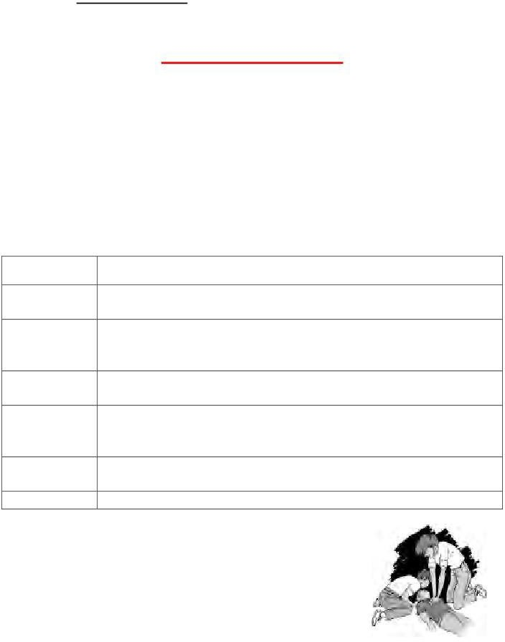
يجب ارتداء H2S detector عند دخولك إلى منطقة حيث يمكن أن يكون H2S موجودا عادة. لا تتجاهل أبدا أي تحذيرات من أجهزة الكشف عن الغاز. يجب استخدام جهاز التنفس للتحكم في مصدر إطلاق الغاز إذا تم اكتشافه. يجب نقل أي شخص مصاب إلى منطقة آمنةالتنفس الاصطناعي الثاني أن تعطى إذا لزم الأمر. طبيب ليتم استدعاؤه، أو أخذ إلى عيادة قريبة.

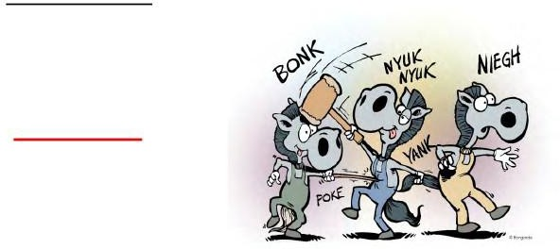
موضوع يوم:
هورس بلاي

ربما رأيت الكثير من لعب الخيل في مواقع عملنا الناس يدفعون بعضهم البعض ، ورمي الأدوات ، وسحب الكراسي ، وتخويف الآخرين مع الضوضاء العالية ، وهلم جرا. إذا سئل، والسبب الذي قدم هو، "كنا مجرد يلهون". وهذا السبب هو عذر ضعيف للحوادث المحتملة، التي يمكن أن تكون طفيفة أو يمكن أن تكون قاتلة. بعيدا عن روح الدعابة ، ولعب الخيل غير آمنة وغبية ويمكن أن يسبب عواقب وخيمة. إنه تماما في غير محله في موقع العمل. إنه انتهاك لقواعد سلامة الشركة وينبغي بذل كل جهد ممكن لتثبيطه.

معظمنا لديه شعور جيد من الفكاهة والتمتع ضحكة جيدة. ولكن روح الدعابة ولعب الخيل ليست في الحقيقة وثيقة الصلة ، كما قد يبدو. لعب الخيل يحمل في كثير من الأحيان العديد من خصائص القسوة، ويمكنك إضافة عدم المسؤولية وعدم النضج إلى ذلك أيضا.

وفي أحد مواقع البناء، احترق رجلان حرقا قاتلا حتى الموت عندما ألقى موظف زميل لهما علبة مما كان يعتقد أنه ماء عليهما. لم تكن مياها، بل كانت مياها. كانالبنزين! . شعلة واحدة من الضحايا كانت تستخدم أناأشعلت هذا البنزين بشكل فوري.
وعلى نحو مماثل، يحول المحتالون الذين يلعبون بالهواء المضغوط خرطوما إلى سلاح خطير يمكنه إخماد العين، أو تمزق طبلة الأذن، أو التسبب في نزيف مؤلم.

هناك على الأرجح واحد على كل وظيفة; جوكر العملية ، والرجل الذي يحب أن يجعل محاولة للضحك والاهتمام من خلال لعب النكات على زملائه العمال. يعتقد أنه مضحك وذكي للأسف انه يمكن أن تجد عادة عدد قليل من زملائه الموظفين enougح غير حكيملتشجيعه. في الواقع هذا الزميل خطير. لعبة الخيل له هو خطر على جميع زملائه الموظفين. حماقته لا يجب أن يتسامح معها أي منكم

إذا كان لديك هذا النوع من العمل معك، فمن مسؤوليتك التحدث معه بسرية. في محاولة لجعله يدرك أن مثل هذه الأفعال يمكن أن يؤدي إلى إصابة خطيرة للآخرين. إذا كنت تؤكد أن لعب الخيل غير عادل وغبي وغادر ، فإن أيشخص سيتعاون في تجنبه.

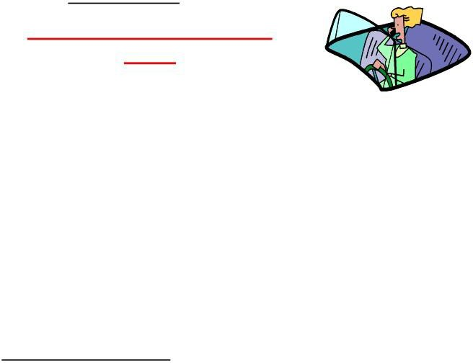
موضوع اليوم:

عندما يمكن أن تكون مكالمة هاتفية قاتلة

الحديث على الهاتف أثناء القيادة هو عامل مساهم في العديد من حوادث المرور الخطيرة. من الصعب التركيز بشكل كاف على driving أثناء مشاركتك في محادثة. إضافة عوامل مثل المطر أو الضباب إلى الهاء مكالمة هاتفية، وتزداد فرصة الاصطدام .

عواقب مميتة
يمكن أن تنتج مشاكل خطيرة عندما كنت منهمكين في المحادثات الهاتفية أثناء القيادة.
    - يمكنك تشغيل ضوء أحمر أو علامة توقف
    - قد تأخذ منعطفا خاطئا أو جعل أوسع تتحول إلى حركة المرور القادمة.
    - يمكنك توجيه أكثر من اليسار أو اليمين وتفقد السيطرة على سيارتك.
    - قد لا ترى وضعا خطيرا وتضرب حيوانا أو أحد المشاة.

الكلام والقيادة لا يختلطان

أفضل دفاع ضد الحوادث الناجمة عن الانحرافات هو الوقاية. إذا لم تدع أي نشاط آخر يتداخل مع قيادتك، فهناكفرصة لتحطم الطائرة.
ومع ذلك ، إذا كان يجب عليك التحدث على هاتفك المحمول ، فلا توجد سوى طريقة واحدة آمنة للقيام بذلك. إيقاف السيارة بأمان على جانب الطريق بعيدا عن حركة المرور قدر الإمكان، ومن ثم مكان أو تلقي مكالمة. تذكر ، والهواتف المحمولة هي دistraction بغض النظر عن نوع ما تستخدمه (حر اليدين أو عقد باليد).
إذا كنت ترى السائقين الآخرين يتحدثون على الهاتف الخليوي أثناء القيادة، وزيادة المسافة التالية وتبقى في حالة تأهب.

موضوع يوم:

اتصالات مؤقتة

وأبلغ عن وقوع عدة حوادث وحوادث قريبة ناجمة عن وصلات كهربائية مؤقتة. ولوحظ وميض في منطقة خطرة عندما تم تنشيط كابل معطوب. في وقت آخر ، شوهد ومضة كبيرة والنار من بداية مضخةمحمولة. لفة من الأسلاك أبقى على رأس تركيب الهالوجين المحمولة اشتعلت فيها النيران عندما تم الحفاظ على هذا الضوء تدري تشغيل لفترة طويلة.
وقد نجمت جميع هذه الحوادث عن أعمال غير مأمونة أو نقص في الوعي. تؤكد مكالمات التنبيه هذه على أهمية إجراءصارم لربط الطاقةالمؤقتة. خذ بعين الاعتبار النقاط التالية أثناء إجراء اتصالات مؤقتة.
      - يسمح فقط 24 V مصابيح اليد داخل مساحة ضيقة. يجب توفير أي مصابيح كاشفة فقط من خلال GFCI .
      - الحصول على تذكرة advise المناسبة من القسم المعني قبل توفير الطاقة المؤقتة للأدوات المحمولة ومعدات الاختبار داخل مساحة ضيقة.
      - يجب اختبار جميع المضخات المحمولة والكابلات قبل الاتصال في المنطقة.
      - اتبع تعليمات شركة البترول الوطنية الكويتية الدائمة بشأن الحركة والاتصالات للمضخات والمعدات المحمولة.
      - يجب وضع علامات على جميع المعدات المعيبة على الفور وإبقاءها خارج الخدمة.
      - تأكد من أن المبتدئين والاتصالات من المضخات المحمولة تتوافق مع معايير KNPC لتصنيف المنطقة المعنية.
      - تأكد من استمرارية الأرض لجميع المعدات المحمولة. ويفضل التأريض الخارجي لمعدات المرحلة 3 حتى عندما يتم استخدام 4 الكابلات الأساسية.
      - يجب توصيل إمدادات الطاقة إلى الأدوات المحمولة فقط من خلال GFCI.
      - لا يتم وضع كابلات طاقة حية عبر الطريق ما لم يتم حظر حركة المرور تماما.
      - فقط مدرعة / كابلات الطاقة المحمية لاستخدامها لتوفير الطاقة إلى 3 مرحلة ميناءقادرة على مضخات ومعدات .
      - يجب أن تكون جميع الأضواء الكاشفة المستخدمة لإغلاق الوظائف دليلا على الانفجار ومناسبة لتصنيف المنطقة.
      - لا يجوز توصيل أي طاقة بكبائن الميناء غير المأهولة وغرف الأدوات المحمولة.
      - وتدعم جميع وصلات الطاقة المؤقتة بوثيقة ذات صلة لهذه الوظيفة توقعها السلطات المعنية على النحو الواجب.

جمعها وجمعها T.P.Varghese, Emp. # 13826, قسم E & M; مصفاة الشعيبة

موضوع يوم:

مصطلحات هامة

وهنا بعض المصطلحات الهامة لنتذكر التي نأتي عبر في السلامة الصناعية.
    - الاختناق: - يحدث الاختناق عندما لا تتلقى أنسجة الجسم ما يكفي من الأكسجين. يجب أن يكون مستوى الأكسجين في الدم كافيا لتنفس الأنسجة الطبيعية.
    - ASPHYXIA: - الاختناق من نقص الأكسجين.
    - AUTO - درجة حرارة الاشتعال: - أدنى درجة حرارة في الغاز القابل للاشتعال أو السائل أو البخار - سوف يشتعل خليط الهواء من تلقاء نفسه أو ملامسة السطح الساخن دون شرارة أو لهب.
    - الحروق الكيميائية :- الحروقالناجمة عن chemicals.
    - حروق باردة; الحروق الناجمة عن الغازات المسالة التي هي تحت الصفر درجة C.
    - القابلة للاحتراق: - قادرة على اشتعلت فيها النيران وحرق.
    - السوائل القابلةللاحتراق :- سوائل مع نقطة اشتعال أعلى من 37.8 C وما دونها
93.3 ج
    - قابل للاشتعال: - أي مادة تشتعلبسهولة أو تحترق بشكل مكثف أو لديها معدل سريع لانتشار اللهب.
    - السائل القابل للاشتعال :- السائل وجود نقطة فلاش أقل من 37.8 C
    - FLASH POINT :-أدنى درجة حرارة يعطي فيها السائل بخارا كافيا لتشكيل خليط مع الهواء وإنتاج اللهب عندما يكون مصدر الاشتعال موجودا.
    - حد المتفجرات :- الحدالأدنى والعلوي من قابلية الاشتعال للغاز أو البخار فيالروادر المحيطة tempe في المئة من الغاز أو البخار في الهواء من حيث الحجم.
    - العمى فلاش :- اضطراب بصري مؤقت الناتجة عن عرض مصدر الضوء المكثف.
    - SPONTANIOUSELY القابلة للاحتراق :- مادة تشتعل نتيجة للحرارة المحتفظ بها من المعالجة ، أو التي سوف تتأكسد لتوليد الحرارة والاشتعال ، أو التي تمتص الرطوبة لتوليد الحرارة والاشتعال.
    - الأكسجين DEFFICIENCY: - الغلاف الجوي وجود أقل من النسبة المئوية للأوكسجين الموجودة في الهواء العادي.
    - الحد المسموح به للتعرض (PEL):- مئويةالتزامن المسموح بهالملوثات الهواء التي يمكن أن يتعرض لها العامل ثماني ساعات في اليوم ، وأربعين ساعة في الأسبوع ، على مدى فترة حياة العمل (30 عاما) دون آثار صحية ضارة.
    - حد التعرض القصير الأجل(STEL):- التركيز المحمول جوا لمادة يمكن أن يتعرض لها أي شخص لفترة تعرض مستمرة مدتها 15 دقيقة دون آثار ضارة.( أقصى أربعة من هذه التعرضات مع

ما لا يقل عن 60 دقيقة بين فترات التعرض آمنة). على سبيل المثال. المنبه تعيين نقاط الكلور والأمونيا.
    - PPM :- أجزاء في المليون من حيث حجم البخار أو الغاز أو غيرها من الملوثات.
    - الجهاز التنفسي: - جهاز لحماية مرتديها من استنشاق الملوثات الضارة.
نقطة قرصة :-- أي نقطة التي من الممكن أن يكون عالقا بين
    - الأجزاء المتحركة أوأجزاء القرطاسية أو المواد التي يتم معالجتها.
SCBA :- جهاز التنفس مكتفية ذاتيا ( العرض أو وسائل التنفس الهواء,
    - الأكسجين أو معدات توليد الأكسجين.)
قابلة للاحتراقتلقائيا :- مادة تشتعل نتيجة
    - الحرارة المحتفظ بها منالمعالجة ، أو التي سوف تتأكسد لتوليد الحرارة والاشتعال ، أو التي تمتص الرطوبة لتوليد الحرارة والاشتعال.
قيمة حد العتبة (TLV)
LEL / HEL الحد الأدنى المتفجرة / حد أعلى المتفجرة
·
·

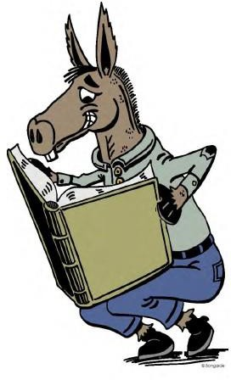

موضوع اليوم:

يديك

الأيدي هي على الارجح ميزات الرجل الأكثر تميزا. الأيدي لديها علاقة أوثق مع الدماغ من أي عضو آخر في الجسم. الأيدي بناء، دليل، التواصل، وخلق، واللعب، والحب والتعلم. كل يد لديها 27 العظام, 24 العضلات, 30 المفاصل, ونقاط محورية. سبع أو ثماني عضلات تتعاون لتحريك إصبع. يتم إحضار ثلاثين مفاصل وخمسين عضلة من يديك ومعصمك وذراعك وكتفك للعب عند تناول ملعقة مليئة بالأكل. وهذا يدل على مدى حساسية وقيمة يديك.
العمل واللعب والفضول والإهمال هي بعض العوامل التي تحصل باستمرار اليدين في ورطة. في هذا العصر الآلي ، يتم إصابة اليدين في كثير من الأحيان أكثر من أي جزء آخر من الجسم. تساهم أدوات الطاقة في تمزيق الأنسجة والأوتار والأعصاب. Placing اليدين في لقرصة نقاط هو مساهم آخر. المواد الكيميائية والراتنجات إضافة إلى تعاني من بثور، والحروق أو الطفح الجلدي مزعجة. الحروق الكهربائية هي سبب آخر.

لا شيء يمكن أن تعويض عن الأصابع المبتورة أو اليدين. الوعي يجب أن يتم إنشاؤها مع effoRT، لحماية يديك وأصابعك.

هناك العديد من الطرق لحراسة يديك اعتمادا على نوع المخاطر التي تواجهها. قفازات واقية، وحراس واقية على الآلات وما إلى ذلك هي عدد قليل. هناك أنواع مختلفة من القفازات لظروف مختلفة.

تيانه أفضل حماية هو أن شعور إضافي من الحذر أقول لك عدم اتخاذ فرص عندما يعرض عملك يديك للخطر

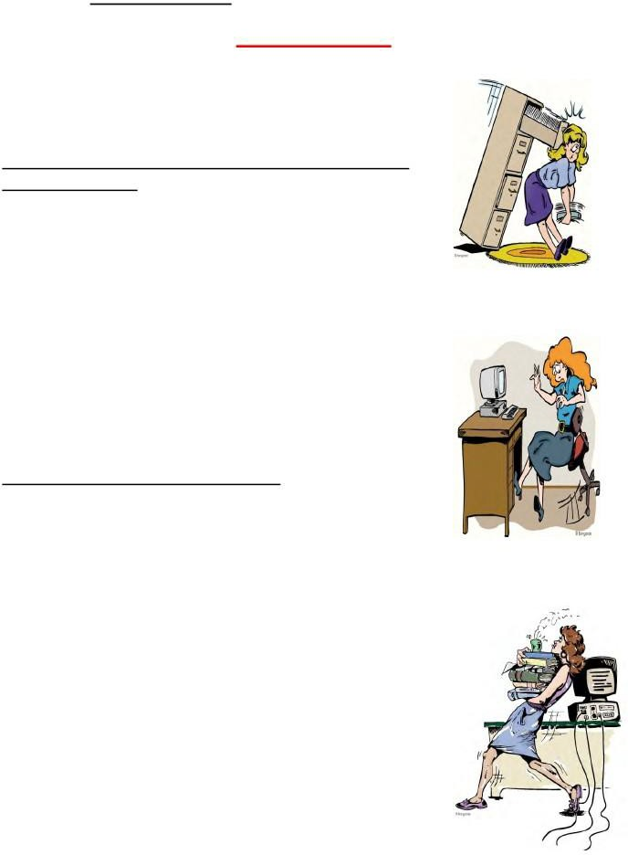
موضوع اليوم:

أمان المكتب

سلامة المكتب؟ هل المكاتب غير آمنة؟
المكاتب آمنة – فقط إذا كان لديك مواقف آمنة. ومن الحقائق أن الآلاف من العاملين في المكاتب يعانون من إصابات معوقة كل عام.
فيما يلي بعض المواقف والعادات السلبية التي مهدت الطريق للحوادث.
§ الثقة المفرطة؛ "لا يمكن أن يحدث لي"
§ الكسل ; "انها مجرد الكثير من المتاعب للقيام بذلك بالطريقة الصحيحة"
§ العناد؛ "سأفعلها بطريقتي"
§ السخرية؛ "السلامة هي أشياء الأطفال"
• النسيان؛ "قصدت ذلك، لكنني نسيت"
§ الإهمال؛ "أوه، لماذا عناء؟"
§ الرياء؛ "لا مشكلة، راقبني"
• نفاد الصبر؛ "سوف يستغرق مني كل يوم إذا فعلت ذلك بطريقة آمنة"
§ الجهل؛ "لم أكن أعرف أنه قابل للاشتعال"

تعلم كيفية تجنب الانزلاقات والرحلات والسقوط

* حافظ على جميع أرجل كرسيك على الأرض. يميل مرة أخرى في كرسي غالبا ما يؤدي إلى الإفراط في التوازن والسقوط.
§ يميل جانبية من الكرسي لالتقاط الأشياء على الأرض أمر خطير.
§ ملء الأدراج مجلس الوزراء ملف أسفل أولا لمنع مجلس الوزراء من إسقاط.
§ يجب إغلاق جميع أدراج الملفات مباشرة بعد الاستخدام.
§ ينبغي فتح درج ملف واحد فقط في مجلس الوزراء في وقت واحد من أجل منع مجلس الوزراء من إسقاط أكثر.
§ تجنب إثقال كاهل الأدراج العلوية. هذا يمكن أن يسبب مجلس الوزراء لتقع على you.
§ يجب حظر التسلق على أدراج الملفات المفتوحة.
§ احترس من الأرضيات المصقولة، والسلالم، والسجاد فضفاضة، لوحات الأرضيات والبلاط.
§ على السلالم، واستخدام الدرابزين واتخاذ خطوة واحدة في وقت واحد.
§ احترس من الأرض الرطب والانسكابات.

§ التقاط أقلام الرصاص، قصاصات الورق وغيرها من الأشياء التي قد تسبب رحلة.
§ تعلم تقنيات الرفع المناسبة.
§ تجنب عرقلة الرؤية مع الأحمال الكبيرة. لا تستعجل، خصوصا حول الزوايا.
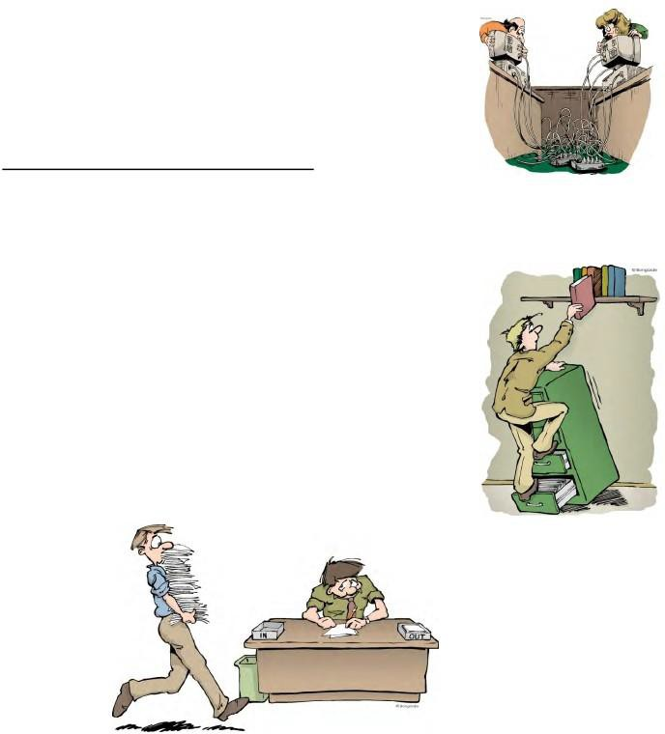
Don't تخزين صناديق، وما إلى ذلك، حيث يمكن للناس رحلة.
§ حذار من الهاتف والكهرباء يؤدي الكذب عبر
الكلمة. اصطياد كعب الخاص بك على الرصاص تقريبا
يضمن سقوط.
ممارسة التدبير المنزلي الجيد وتخزين حاد و
§ الأجسام المدببة بشكل منفصل.

تعلم هذه القواعد المنقذة للحياة للسلامة من الحرائق

§ إذا كان يجب أن تدخن، فافعل ذلك في المناطق المحددة فقط.
§ التخلص من أعواد الثقاب والرماد وبراعم السجائر في أوعية مناسبة.
§ تخزين والتخلص بشكل صحيح من جميع المواد التي قد تكون مخاطر الحريق،بما في ذلك سوائل التنظيف، أحبار آلات التصوير، والخرق الزيتية أو المذيبات غارقة.
§ توخي الحذر عند تشغيل الأجهزة الكهربائية.
إيقاف تشغيل عندما لا تكون قيد الاستخدام.
§ أبدا الزائد الدوائر وأسلاك التمديد.
§ تعلم إجراءات الإخلاء والإبلاغ عن الحرائق وحالات الطوارئ.

جمعها وجمعها T.P.Varghese, Emp. # 13826, قسم E & M; مصفاة الشعيبة

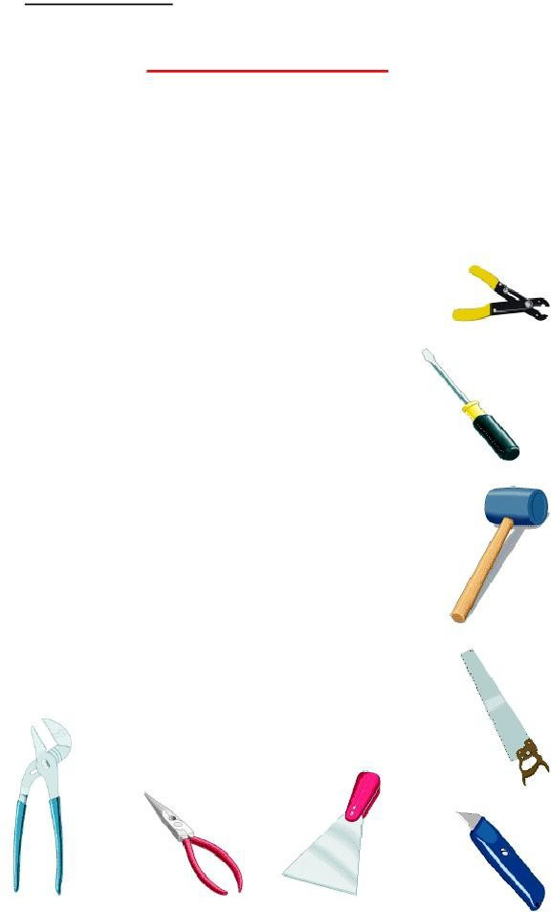
موضوع اليوم:

مخاطر الأدوات اليدوية

الأدوات اليدوية هي الأدوات التي تعمل بالطاقة يدويا. وتشمل الأدوات اليدوية أي شيء من الفؤوس إلى الشدات. إن أكبر المخاطر التي تشكلها الأدوات اليدوية ناتجة عن سوء الاستخدام و
صيانة غيرسليمة .
تتضمن بعض الأمثلة ما يلي :-
      - استخدم الأداة الصحيحة للوظيفة. لا تستخدم أبدا المفك كمطرقة.
      - إذا تم استخدام مفك البراغي كزميل ، فقد ينكسر طرف مفك البراغي ويطير ، مما يؤدي إلى إصابة المستخدم أو أشخاص آخرين.
      - إذا كان مقبض خشبي على أداة ، مثل المطرقة أو الفأس ، فضفاضا أو منشقا أو متصدعا ،فقد يطير head للأداة ويضرب المستخدم أو الآخرين.
      - إذا ظهرت فكي وجع، وجع قد تنزلق.
      - إذا انتشرت أدوات التأثير مثل الأزميل أو الأسافين أو دبابيس الانجراف ، فقد يتحطم الرأس عند الاصطدام ، مما يرسل شظاياحادة تطير نحو المستخدم أو الآخرين.
      - قد تنتج الأدوات اليدوية الحديد أو الصلب الشرر التي يمكن أن تكون مصدر الاشتعال.
      - أدوات حادة الحواف تسبب إصابات أكثر من الأدوات الحادة.
      - احتفظ دائما بالسكاكين غير المكوثة، وغيرها من الأدوات الحادة في مكان آمن، وليس في جيبك.
      - لا تستخدم أبدا ملفا بدون مقبض. سيقان الملفات خطيرة.

جمعها وجمعها T.P.Varghese, Emp. # 13826, قسم E & M;

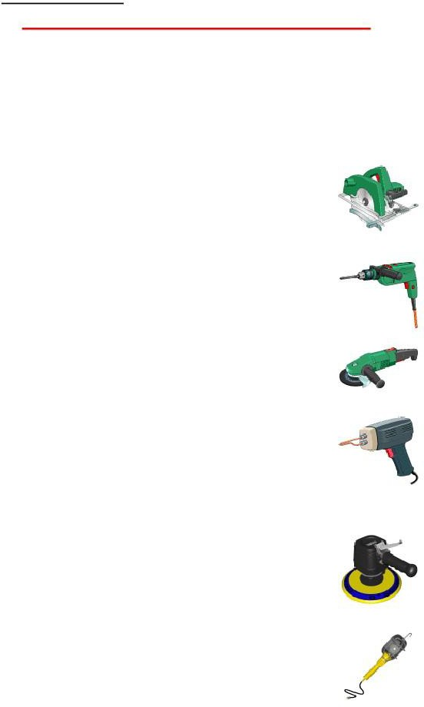
موضوع اليوم:
مخاطر أدوات الطاقة ( الأدوات الكهربائية )
يجب أن يكون الأشخاص الذين يستخدمون الأدوات الكهربائية على دراية بالعديد من المخاطر. ومن بين أخطر المخاطر الصدمات الكهربائية والحروق والسقوط. الصدمات الكهربائية يمكن أن يسبب إصابات مختلفة، والتي يتم شرحد في فصل آخر. كما يمكن أن يسبب للمستخدم أن يسقط من على سلم أو سطح عمل مرتفع آخر ويصاب بسبب السقوط.
لمنع المخاطر المرتبطة باستخدام أدوات الطاقة، يجب على العمال مراعاة الاحتياطات العامة التالية.
    - استخدام أدوات الطاقة وجود ثلاثة نظام الأسلاك مع الأرض، معزولة مزدوجة، أو الجهد المنخفض / بطارية تعمل بالطاقة. تأكد من استمرارية الأرض لثلاثة أسلاك سلكية.
    - لا تحمل أبدا أداة كهربائية بواسطة الحبل.
    - لا تسحب الحبل أبدا لفصله عن الوعاء.
    - الحفاظ على كورDS بعيدا عن الحرارة والماء والنفط وحواف حادة.
    - افصل الأدوات عند عدم استخدامها، وقبل الصيانة والتنظيف، وعند تغيير الملحقات مثل الشفرات والبتات والقواطع.
    - إبقاء جميع الأشخاص غير المشاركين في العمل على مسافة آمنة من منطقة العمل.
    - تأمين العمل مع المشابك أو الحكمة . استخدم كلتا اليدين لتشغيل أداة طاقة.
    - تجنب البدء العرضي. لا تحمل الأصابع على
زر التبديل أثناء حمل توصيله أيضاl.
    - الحفاظ على الأدوات بعناية: حافظ على وضوحها ونظافتها للحصول على أفضل أداء.
    - اتبع الإرشادات الواردة في دليل المستخدمين لتزييت وتغيير الملحقات.
    - تأكد من الحفاظ على أساس جيد والحفاظ على التوازن عند تشغيل أدوات الطاقة.
    - استخدام معدات الوقاية الشخصية المناسبة لهذه المهمة. يمكن أن تصبح الملابس فضفاضة أو المجوهرات اشتعلت في أجزاء متحركة.
    - إزالة جميع الأدوات الكهربائية المحمولة التالفة من الاستخدام ووضع علامة عليها "لا تستخدم"
    - لا تستخدم الأدوات الكهربائية في المواقع الرطبة أو الرطبة.
    - الحفاظ على مناطق العمل مضاءة جيدا عند تشغيل الأدوات الكهربائية.
    - تأكد من أن الحبال والملحقات لا تشكل خطرا التعثر.

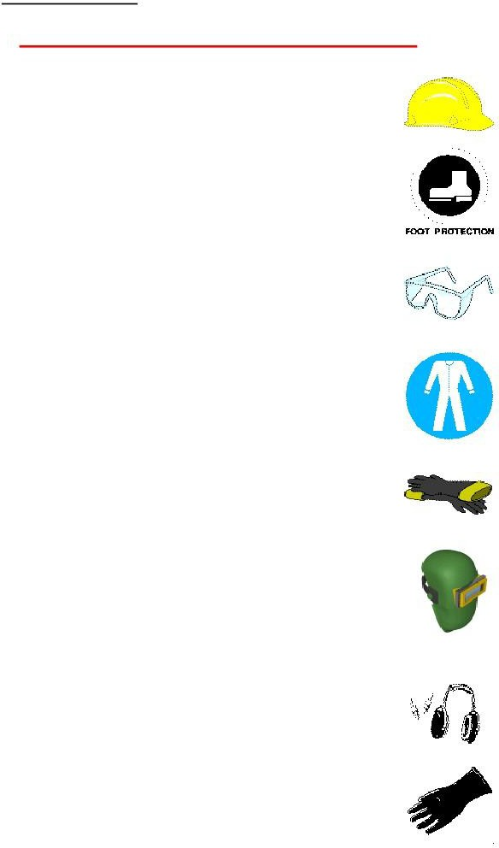
موضوع اليوم:

معدات الحماية الشخصية (معداتالوقاية الشخصية)
يمكن أن يؤدي ارتداء معدات الحماية الشخصية إلى منع إصابة الذراعين والساقين والوجه، بل ويمكن أن ينقذ حياتك.
صحيح أن معدات الوقاية الشخصية ليست دائما مريحة أو جذابة. نظارات السلامة، على سبيل المثال، هي أكثر وضوحا من العدسات اللاصقة والقفازات الواقيةق قد تجعل يديك الساخنة وتفوح منه رائحة العرق. ولكن هذه هي المضايقات طفيفة جدا بالمقارنة مع فقدان البصر، والأطراف، أو تشوه الوجه. أيضا تكلفة توفير نظارات السلامة لجميع العمال منخفضة جدا عند النظر في تكلفة فقدان تنهدر من عامل واحد.
ارتداء معدات الوقاية الشخصية هو نهج إيجابي للوقاية من الحوادث. وينبغي للأشخاص الذين يجب أن يعملوا حيثما لا يمكن القضاء على المخاطر أو السيطرة عليها من المصدر، وحيث لا توفر ملابس العمل العادية حماية كافية، أن يستخدموا معدات شخصيةمؤيدة للنصف، يمكنها، إذا لزم الأمر، حماية الشخص من الرأس إلى أخمص القدمين.
هناك أنشطة مختلفة في المصفاة التي تتطلب ملابس واقية معينة أو معدات. قاعدة الإبهام هي - يجب عليك ارتداء الحماية المناسبة للمهمة والحالة المحددة.
يجب على موظفي المصفاة (KNPC أو المقاول) ارتداء الحد الأدنى الموصى به من معدات الحماية الشخصية في موقع العمل على النحو المحدد أدناه.
- الحد الأدنى من متطلبات الملابس؛ (كوفرالس) لا يسمح بالأوشحة والكاتم وغيرها من الملابس الفضفاضة المستخدمة لتغطية الرأس / الرقبة في منطقة المصنع أو أثناء الأداء
أي عمل. يوصى بأغطية خاصة يمكن التخلص منها أثناء دخول الأماكن الضيقةوالمناطق الملتصقة.
- أحذية السلامة (الصلب) وخوذات السلامة إلزامية للعمل في المناطق النباتية وورش العمل.
- سلامة العين حماية الصناعية نوع نظارات السلامة مع الدروع الجانبية أو monogoggles يتم ارتداؤها من قبل جميع الموظفين داخل الوحدات وورش العمل. يجب أن تتم الموافقة عليها من قبل وكالات الموافقة مثل MSA ( أجهزة سلامة المناجم ).
- يجب أن ترتديه monogoggles (البداية الكيميائية) ؛ عند دخول المنطقة المنشورة / وحدات أو أثناء القيام بمهام PM على البطارية.
- يجب ارتداء حماية السمع في المناطق المنشورة "حماية السمع المطلوبة"
- يتم ارتداء قفازات العمل عند التعامل مع الأسلاك والمواد المعدنية يخدعتينينج حواف حادة أو خشنة.
- يتم ارتداء قفازات مقاومة للمواد الكيميائية / قفازات مطاطية عندما

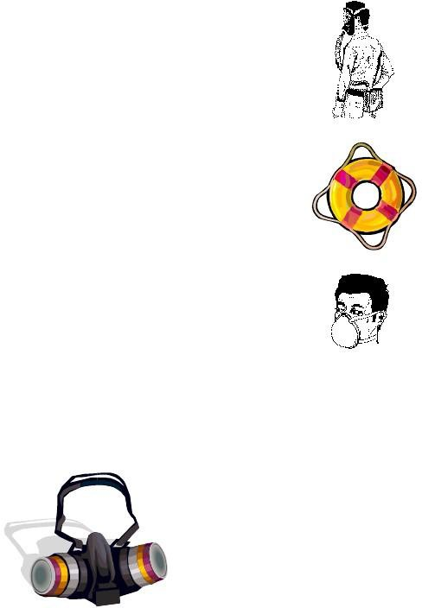
التعامل مع المواد الكيميائية الخطرة والمعدات الملوثة والبطارية.
- أحزمة الأمان / تسخير السلامة إلزامية أثناء العمل على ارتفاعات 6 أقدام فوق الدرجة.
- معدات الحماية الشخصية الخاصة المحددة في إجراءات الإدارات - مثل مراقبة H2S ، مؤشر LEL ، محلل الأكسجين ، SCBA وما إلى ذلك مطلوبة عند فتح معدات pro cess و / أو خطوط يشتبه في أنها تحتوي على مواد كيميائيةخطرة / سامة.
- استخدام حماية الجهاز التنفسي المناسبة للغلاف الجوي اعتمادا على نوع من الملوثات. بالنسبة ل Ex ، قناع الغبار حيث يوجد الغبار ونوع العبوة الكيميائية التنفسحيث تشكل الهباء الجوي والمواد الكيميائية خطرا.
- سترات النجاة، نبوي النجاة. يجب أن تكون الطوافات وغيرها من المعدات المنقذة للحياة متاحة عند العمل فوق الماء في الأرصفة والأرصفة.
- يجب أن ترتديه SCBA إذا كنت تحاول السيطرة على إطلاق الغاز السام. لا attemPT لاستخدام جهاز التنفس إذا لم يتم تدريب لاستخدامه.

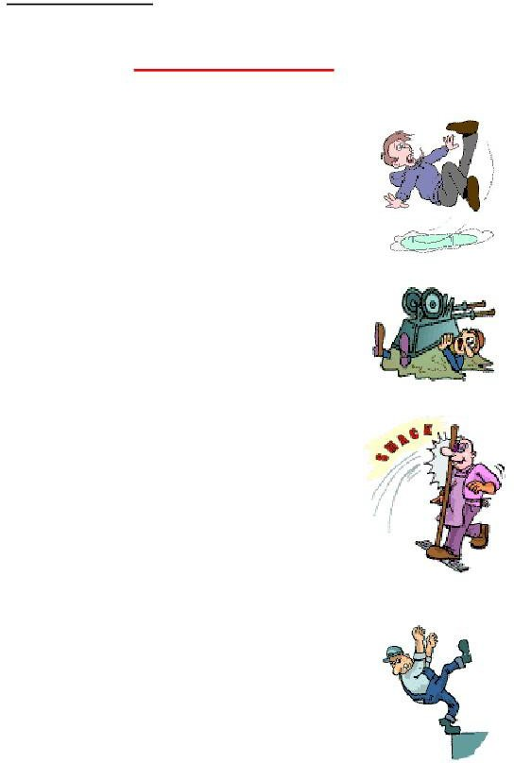
موضوع اليوم:

الإهمال يقتل

ربما 95 ٪ من جميع ما يسمى الحوادث يمكن أن يطلق عليه"الإهمال". هذه بعض الأمثلة المألوفة.

- تلقى زميل حرق فلاش عند اللحام، لأنه أهمل الاستفادة المناسبة من درع اللحام له.
- زميل توترت ظهره لأنه neglected لرفع بالطريقة الصحيحة إما جسديا أو ميكانيكيا.
- تعثر زميل أكثر من أداة، لأنه أهمل لمشاهدة حيث كان يمشي.
- قطع زميل يده لأنه أهمل استخدام أداة شحذ أو لم يكن يرتدي القفازات.
- انزلق زميل من سلم فقط لأنه أهمل تحقيق الاستقرار وربط السلم قبل بدء العمل.
- طار غبار عجلة الطحن أو الخبث إلى عيون شخص ما لأنه أهمل ارتداء نظارات السلامة.

عادة ما يكون إهمالنا خطرا لا نليبالنسبة لنا ولكنه يمكن أن يسبب إصابة للآخرين أيضا. لا تكن مسؤولا عن حادث إبقاء عينيك مفتوحة للمخاطر على أنفسكم والآخرين. لا تهمل الإبلاغ عن هذه المخاطر.

الحوادث لا تحدث فقط، بل تحدث

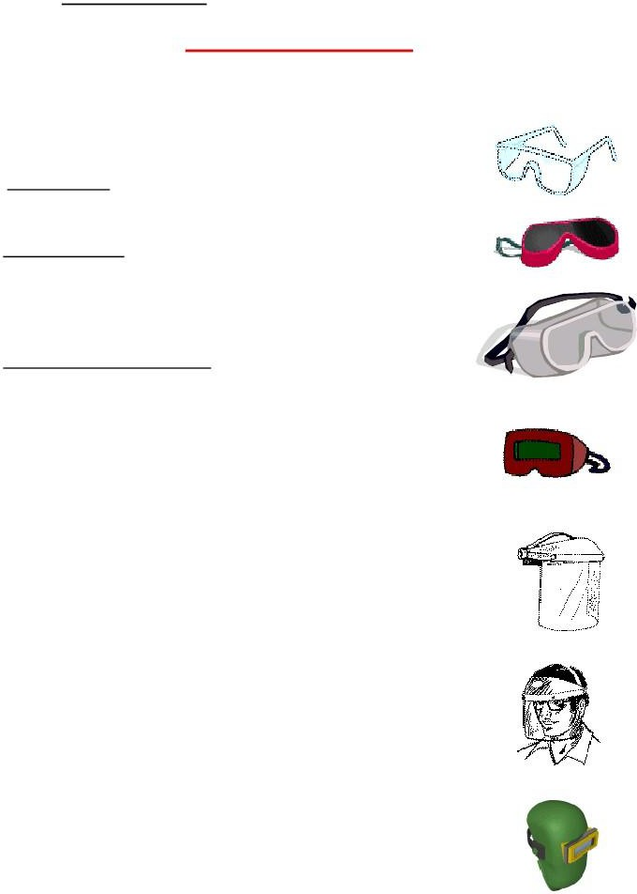
  - موضوع اليوم:

منع إصابة العين
إصابات العين التي تتراوح بين الحروق الكيميائية إلى الأجسام الغريبة في العين ، شائعة في مكان العمل. لحسن الحظ يمكنك تجنب إصابات العين عن طريق ارتداء حماية العين المناسبة والفعالة.
هناك ثلاثة أنواع أساسية من حماية العين، ولكل منها غرض مختلف.
تحتوي نظارات السلامة على مكونات مقاومة للتأثير. الغرض الرئيسي منها هو حماية العينين من الوهج والجسيمات الطائرة. توفر الدروع الجانبية حماية إضافية ضد تأثير side.
نظارات السلامة تناسب بإحكام حول منطقة العين بأكملها. يوفر النوع التهوية الحماية ضد الجسيمات الطائرة والضباب والبخاخات. النوع غير التهوية يوفر الحماية ضد الغازات والأبخرة والغبار والجسيمات الطائرة والبقع الكيميائيةوالضباب والبخاخات.
تحمي دروع الوجه والخوذات الوجه بأكمله ومقدمة الرقبة من الأجسام الطائرة أو البقع الكيميائية للسوائل الخطرة. دائما ارتداء نظارات السلامة تحت درع الوجه لحماية العين كافية.
اعتمادا على المهمة، يمكن استخدام هذه الأجهزة وحدها أو معا.
متى يجب عليك استخدام حماية العين وما هو نوع يجب عليك ارتداء؟ إذا كنت تعمل مع المواد الكيميائية أو تشارك في أي نشاط يخلق الحطام الطائر، والأوساخ، والغبار، أو الشرر، يجب عليك ارتداء حماية العين. فيما يلي بعض الأمثلة على أنواع حماية العين لمختلف الوظائف:
    - المناولة الكيميائية – ارتداء نظارات واقية ودرع الوجه المصمم خصيصا للاستخدام مع المواد الكيميائية.
    - لحام – ارتداء خوذات لحام / نظارات لحام , التي صممت خصيصا للمخاطر لحامجي.
    - الأنشطة التي تنطوي على التقطيع، طحن، التثبيت، الرملي - ارتداء نظارات السلامة مع الدروع الجانبية أو
نظارات. استخدام درع الوجه ، أيضا ، إذا كان هناك أجسام كبيرة تحلق أو الكثير من الحطام.
    - النجارة – ارتداء نظارات واقية.
    - في أي وقت كنت تعمل أو المشي من خلال مناطق مصنع عملية
– ارتداء نظارات السلامة مع الدروع الجانبية. فيما يلي بعض احتياطات السلامة الإضافية.
    - تعرف على الإسعافات الأولية لإصابات العين، وتعرف على موقع محطات غسيل العيون في حالات الطوارئ.
    - أبلغ المشرف الخاص بك إذا كانت النظارات الخاصة بك معيبة.

موضوع اليوم:

الكهرباء الساكنة

الكهرباء الساكنة هي حقيقة من حقائق الطبيعة. لقد كان وسوف يكون دائما مصدر قلق للجميع، في كل مكان. سواء في العمل أو اللعب لقد شهدنا جميعا ثابت
الكهرباء بشكل أو بآخر. قم بخلط قدميك عبر السجادة في يوم بارد وجاف والمس شيئا أو شخصا ما - ستحصل على صدمة ثابتة.
مشاهدة عاصفة رعدية ومشاهدة قوة الطبيعة في شكل البرق - مثال آخر على ثلاثية elecثابتة. ما هي الكهرباء الساكنة؟ الكهرباء هي ببساطة تدفق الإلكترونات الحرة. كل إلكترون هو جزء من الذرة، وهو التركيب الأساسي لجميع المسألة. المادة هي كل شيء في الكون.
عندما تتراكم هذه الإلكترونات بكميات غير متساوية على جسمين مختلفين ، وعندما يصبح التراكم كبيرا بما يكفي ، تتدفق الكهرباء في شكل تصريف ثابت أو شرارة. يمكن أن تنتقل الشحنة الثابتة على كائن إلى كائن آخر بطريقتين - التوصيل أو الحث. الفرق هو أنه في التوصيل ، يجب أن تكون الأشياء مؤثرة من أجل نقل الرسوم. في الحث ، لا يجب أن تكون الأشياء مؤثرة. شحنة على كائن واحد سيتم نقل الإلكترونات إلى كائن غير مشحونة حتى يكون هناك توازن في التهم على كلا البندين. هذا التوازن أناق المعروفة باسم التوازن.
بما أن كل شيء مهم ، فإن الشحنات تتراكم على كل شيء (الغازات ، جزيئات الغبار ، السوائل ، الأنابيب ، الآلات والناس.)
لتجنب الانفجار في مكان العمل ، وإصابة الموظفين وتدمير المعدات ، يجب تفريغ التراكم الساكن إلى جسم غير مشحون. ويمكن تحقيق هذه العودة إلى التوازن بأمان بطريقتين - الترابط والتأريض.
الترابط هو إجراء توصيل جسمين كهربائيا بحيث يكونان بنفس القدرة الكهربائية ، أو التوازن. هو accomplished باستخدام سلك الترابط الذي يربط بين كائنين. يمكن تحقيق نفس التأثير عن طريق الاتصال المباشر بين الكائنين طالما أن الطلاء أو الطلاء الآخر لا يقطع الاتصال. ترتبط الأجسام المستعبدة أيضا بالأرض ، لذلكيمكنتبديد رسوم stat ic تماما. دائما إبقاء الحاويات مغلقة حتى بعد الترابط قد حدث. عند الانتهاء، أغلق الحاويات قبل فصل سلك الترابط.
التأريض هو إجراء ربط جسم إلى جولة ز الكهربائيةأو الأرضالمحتملة. وهو يوفر المسار الكهربائي في الأرض، أو إلى أي هيكل معدني كبير من الترابط التي تسمح للتهم لتبدد.
التأريض هو أضمن طريقة للسيطرة على رسوم ثابتة!

موضوع اليوم:

أعمال غير آمنة وظروف غير آمنة

تحدث الحوادث إما بسبب فعل غير آمن أو حالة غير آمنة أو مزيج من الاثنين معا. ونادرا ما تحدث الحوادث بسبب عطل كبير في المعدات وتنجم أساسا عن عطل بشري. حتى الفشل الواضح للمعدات قد يكون بسببعامل كوم مون في عدم التعرف على علامات المتاعب الوشيكة. وقد أظهر تحليل الحوادث أن أكثر من 95٪ من الحوادث سببها عوامل بشرية مثل الفشل في اتخاذ الاحتياطات المناسبة، أو تجاهل لوائح السلامة أو القيام بوظائف بشكل غير صحيح.

أمثلة على الظروف غير الآمنة

  - نقص الأكسجين
  - وجود غازات سامة
  - وجود غازات قابلة للاشتعال
  - وجود مواد سامة
  - العمل الزلق أو التالف
طابق
آلات غير محروسة
  - آلات محروسة بشكل غير صحيح
  - توصيلات كهربائية فضفاضة
  - الأجهزة الكهربائية المكتشفة
  - سوء التدبير المنزلي
  - التراص غير السليم للمواد
  - أدوات قياس معيبة
  - معيبه ادوات
·
  - المواد المعيبة
  - إضاءة غير كافية

أمثلة على الأعمال غير الآمنة

  - استخدام أساليب غير سليمة
  - استخدام أدوات / معدات غير سليمة
  - عدم استخدام معدات الوقاية الشخصية المناسبة
  - العمل بدون سلطة
  - أكثر من الثقة
  - الاندفاع
  - كسل
  - عرض قباله
·
  - لعب الخيل
  - اعتلال الصحة
الفشل الإشرافي. أي: الفقراء
التدريب، عدم الانضباط، سوء التدبير المنزلي.
سلوك غير آمن موقف غير آمن
  - نقص المعرفة
  - اللباس الشخصي غير آمنة و
  - اكسسوارات
·

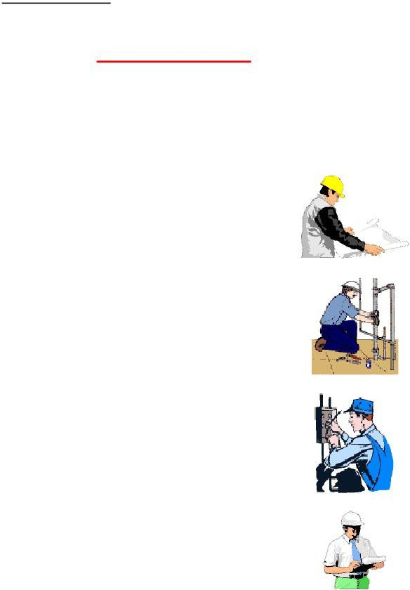
موضوع اليوم:

طرق النجاح

ما الذي يجعل الشخص ناجحا في وظيفته؟ جزء كبير من أدائه بنجاح هو أن يتم الانتهاء منه بأمان. لا يهم كم يمكنك العمل ، ولكن من المهم بالتأكيد كيف يمكنك العمل بأمان. كل موظف لديه مسؤوليات معينة towards برنامج السلامة للشركات. دعونا نغطي بعض النقاط الرئيسية.

    - فهم الوظيفة التي تأخذها.
    - تعلم وفهم سياسة HSE للشركة واتبع خطط الوقاية من الحوادث.
    - الإبلاغ عن جميع الظروف والإجراءات والمخاطر غير الآمنة.
    - كن حذرا دائما واستخدام proper PPEs.
    - راجع الإجراءات المتعلقة بالحوادث الخطيرة أو البسيطة التي قد تقع، قبل بدء العمل.
    - لا تعبث بأي أجهزة أمان ولا تتجاوز أي أجهزة بدون سلطة.
    - قبول فرص التدريب - الاستماع إلى فصول السلامة - أنها تسهم في تجربتك وتجعلك موظفا قيما.
    - طابق اهتماماتك مع الاحتياجات المتعلقة بك وبوظيفتك.
    - خدمة بأمانة والإبلاغ عن جميع المخاطر حول عملك.
    - اكتشاف معنى البرنامج الكلي / العملية التي، عملك هو جزء.
    - تعرض نفسك لفرص في المهارة والثقة بالنفس والمسؤولية.
    - افتخر ببرنامج العمل والسلامة الخاص بك.

هذه ليست سوى عدد قليل. هل يمكن أن يكون أكثر منه ه بنفسك.

كن فائزا مع السلامة

جمعها وجمعها T.P.Varghese, Emp. # 13826, قسم E & M;

موضوع اليوم:

حادث
قرب MISSES

الحادث هو حادث غير مخطط له أو غير مرغوب فيه تسبب في
- إصابة الناس
- الأضرار التي لحقت بالمعدات
- الأضرار التي لحقت بالبيئة
- الضرر الذي لحق بسمعة الشركة.

قرب الآنسة
قرب ملكة جمال هو حادث مماثل تماما ولكن لم يسبب أي من ما سبق ، وكان من الممكن أن تفعل ذلك. قرب يخطئ شائعة جدا في مكان العمل. هذه الحوادث لم تتسبب في إصابة أو أضرار في الممتلكات فقط لأنه لم يكن هناك شيء في الطريقة التيتضررت رس ، أو لا أحد قريب بما فيه الكفاية للإصابة.

لماذا نتحدث عن الحوادث التي لم تحدث؟

بالقرب من حوادث ملكة جمال تؤدي إلى حقيقة أن هناك شيئا خاطئا بشكل خطير. أنها تسمح لنا الفرصة للتحقيق وتصحيح الوضع قبل أن يحدث الشيء نفسه مرة أخرى ويسبب إصابة أو وفاة.
تسلسل الأحداث التي تؤدي إلى وقوع حادث هو مثل سلسلة من الأخطاء التي تقع على آخر مثل سلسلة من ردود الفعل. حادثة الآنسة القريبة هي ببساطة نفس تسلسل الأحداث مع أحد الروابط المفقودة.
وقد أثبتت التجربة أنه إذا لم تتم إزالة أسباب الحوادث، فإن احتمال وقوع حادث سيحدث مرارا وتكرارا.
لماذا لا يتم الإبلاغ عن حوادث بالقرب من ملكة جمال ؟ والأسباب النموذجية لذلك هي: الخوف من التوبيخ أو التداعيات ، وليس بينغ على بينة من أهميتها في السيطرة على الحوادث في المستقبل ، والإحراج ، وإفساد سجل السلامة أو الإنتاج ، أو عدم وجود ردود الفعل عندما أثيرت قضايا مماثلة في السابق.
إذا التزمت الصمت حول قرب ملكة جمال – قد تجنب الاضطرار إلى التعامل معها. ولكن قد تجد شخص ما ينتهي في مأساة بسبب الخطر الذي كنت تعرف موجودة ولكن كانوا فخورين جدا للحديث عن.
السيطرة بالقرب من حوادث ملكة جمال هو حقا سر reducing التردد العام للحوادث. قرب الإبلاغ عن الحوادث ملكة جمال هو أداة قيمة جدا في مساعدتنا جميعا على إدارة برنامج سلامة فعالة. ولكن الجزء الحيوي هو تطبيق الإجراء التصحيحي على الفور. الطريقة الوحيدة التي يمكن القيام بذلك هو إذا تمالإبلاغ عن ن الأذن يغيب مباشرة بعد أن حدث. بهذه الطريقة يمكننا أن نتعلم قدر الإمكان - في أقرب وقت ممكن.

جمعها وجمعها T.P.Varghese, Emp. # 13826, قسم E & M; مصفاة الشعيبة

موضوع يوم:

الماس تصنيف المخاطر في صندوق الأمم المتحدة للسكان

ربما كنت قد رأيت التسميات الملونة المستخدمة لتوصيل المخاطر على الحاويات والسفن والدبابات. التسمية هي الماس على شكل، تتكون من أربعة الماس أصغر، واحد كل الأزرق والأحمر والأصفر والأبيض. يتم وضع رقم أو رمز خاص على أربعة دياموندس. (تسمى الماس NFPA أو تصنيف H-F-S.) نظرة واحدة على علامة الماس NFPA وكان لديك ثروة من المعلومات حول المواد. معلومات مخاطر الماس صالحة للمواد ليس فقط في حالات الطوارئ، ولكن في الظروف العادية إلىس.

فماذا تعني هذه الألوان؟

الماس الأزرق الذي يظهر على الجانب الأيسر من الملصق، ينقل معلومات المخاطر الصحية للأشخاص المعرضين للمواد. رقم من 0 إلى 4 مكتوب بالألماس الأزرق. وكلما ارتفع العدد كلما ارتفع الخطر، على النحو التالي؛

- – لا يوجد خطر
- – يمكن أن يسبب تهيج إذا لم يعالج.
- – يمكن أن يسبب إصابة. يتطلب علاجا سريعا.
- – يمكن أن يسبب إصابات خطيرة على الرغم من العلاج الطبي.
- – يمكن أن يسبب الوفاة أو إصابة كبيرة على الرغم من العلاج الطبي.

الماس الأحمر، الذي يظهر في الجزء العلوي من الملصق، ينقل معلومات مخاطر القابلية للاشتعال. مرة أخرى ، يتم استخدام الأرقام من 0 إلى 4 لتقييم خطر قابلية الاشتعال ، على النحو التالي.

- – لن يحرق
- – أناgnites بعد تسخين كبير. 2 – يشعل إذا ساخنة معتدلة.
- – يمكن إشعالها في جميع درجات الحرارة العادية.
- - غازات شديدة الاشتعال أو سوائل قابلة للاشتعال شديدة التقلب.

الماس الأصفر الذي يظهر في الجانب الأيمن من الملصق، ينقل معلومات التفاعل (أو الاستقرار). وتستخدم الأرقام من 0 إلى 4 أيضا لتصنيف مخاطر التفاعل، على النحو التالي.

- – مستقرة عادة. ليس رد الفعل مع الماء.
- - مستقرة عادة. غير مستقر في درجة حرارة عالية والضغط. يتفاعل مع الماء. 2 – عادة غير مستقرة ولكن لن تنفجر.
- – يمكن تفجير أو تنفجر ولكن يتطلب قوة بدء قوية أو التدفئة تحت الحبس.
- – يفجر بسهولة أو ينفجر.

Thه الماس الأبيض، التي تظهر في الجزء السفلي من التسمية، ينقل معلومات المخاطر الخاصة. يتم نقل هذه المعلومات باستخدام الرموز، والتي تمثل خطرا خاصا. تظهر بعض الرموز المشتركة هنا؛

W – يدل على المواد هو الماء رياctive. OX – يدل على عامل مؤتأكسد.
أ – الاختناق.
C – مسرطنة

لتحديد تصنيفات المخاطر الخاصة بصندوق الأمم المتحدة للسكان لمادة لا تحتوي على الملصق، تحقق من ورقة بيانات أمان المواد. وعادة ما تعرض تقييمات المخاطر التي يشيع أن يقوم بها الصندوق.
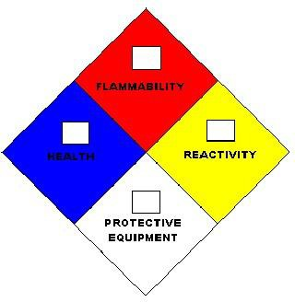
اتبع التحذيرات الموجودة على ملصق صندوق الأمم المتحدة للسكان أو أي ملصق ملصق على حاوية من المواد. تذكر، عندما كنت تعمل مع المواد الخطرة، وسلامتك يعتمد عليك .

جمعها وجمعها T.P.Varghese, Emp. # 13826, قسم E & M; مصفاة الشعيبة

موضوع اليوم:

التدبير المنزلي

سوء التدبير المنزلي يساهم في الحوادث
  - كائنات فضفاضة على شكل الكلمة التعثر المخاطر.
  - المواد الزلقة على الأرض يسبب زلات ويسقط.
  - قد الكائنات فضفاضة النفقات العامة تقع على الأشخاص أدناه.
  - تشكل الأجسام الكبيرة خارج المكان مخاطر قد يصطدم بها الناس.
  - وقد تقع المواد المكدسة بشكل غير آمن على عاتق العمال.
  - تتسبب الأدوات الموضوعة بشكل غير صحيح في اتصال الأشخاص بالحواف الحادة.
  - إسقاط نايLS قد ثقب أو خدش.
  - تؤدي النوافذ القذرة والعاكسات الضوئية إلى إضاءة غير كافية.
  - تساهم الأساليب والعمليات غير المنضبطة في جميع المخاطر.
  - تشكل مواد النفايات السائبة خطرا على الحريق.

يمكنك أن تفعل شيئا حيال ذلك
  - تأكد من أن يتم الاحتفاظ جميع littإيه، والغبار، والقمامة بعيدا عن الأرض وفي صناديق القمامة.
  - الحفاظ على الأدوات اليدوية، والحبالالتمديد، خراطيم وهلم جرا قبالة الكلمة وفي مكان التخزين المناسبة عندما لا تكون قيد الاستخدام.
  - تكديس قذرة وتخزين المواد هي مخاطر كبيرة.
  - وينبغي تخزين المواد القابلة للاشتعال وجميع المواد الكيميائية وفقا للإجراءات المعمول بها.
  - يتم الاحتفاظ الأسهم في مرتفعات التي لن تتداخل مع الأضواء، AC، أو نظام الرش.
  - وينبغي استخدام حاوية مغطاة للتخلص من الخرق الزيتية.
  - يجب تنظيف مياه النفط وأي تسرب آخر بسرعة لمنع الانزلاقات والسقوط.
  - يجب أن تكون السلالم واضحة من الأجسام الغريبة ويجب أن تكون مضيئة بشكل جيد.
  - يجب أن تبقى الممرات خالية من المجموعات.

مفتاح التدبير المنزلي الآمن
  - ترتيب منظم.
  - مكان محدد لكل كائن.
  - التخلص الكافي من النفايات.
  - النظافه.
  - مساحة عمل كافية.
مكان أنظف هو مكان أكثر أمانا

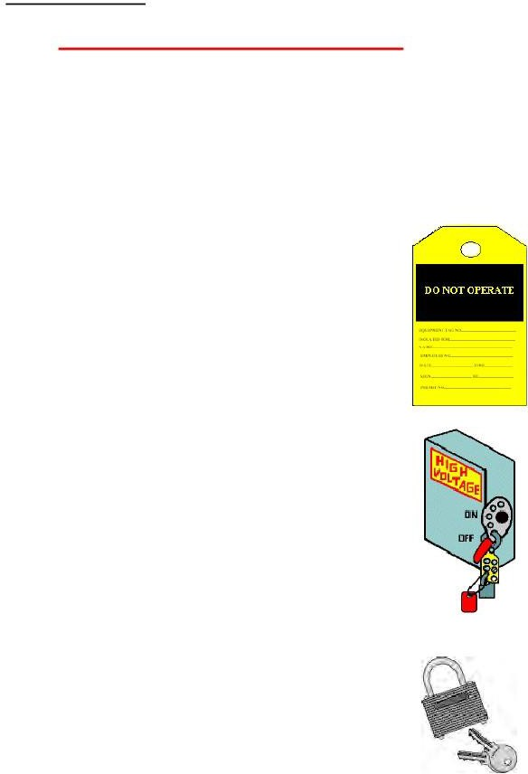
  - موضوع اليوم:

إنقاذ الأرواح عن طريق تأمين / علامة خارج

تم تصميم الرف خارج / إلغاء تنشيط معايير KNPC لمنع الإصابات والوفيات عن طريق بدء تشغيل عرضي للمعدات الكهربائية أثناء الصيانة أو الخدمة. إنه ينقذ الأرواح ومع ذلك فإن المآسي المؤسفة لا تزال سccur. وكان يمكن منع العديد منها إذا تم اتباع إجراءات الرف التدريجي / دي تنشيط بشكل صحيح. يوفر موضوع الأمان هذا مراجعة لإجراءات إزالة النشاط. تذكر أن المعيار يمكن أن يعمل فقط إذا تم استخدامه بشكل صحيح في كل مرة.

إجراءات إزالة energiزينغ
  - الحصول على تصريح اللازمة لالرف التدريجي / ديتنشيط
  - تحقق من العلامة الصحيحة التي لم يرد ذكرها في التصريح مع مشغل الحقل والإدارة العاملة على المعدات.
  - تأكد من عدم تشغيل المعدات. إذا كان قيد التشغيل، والحصول عليه توقفت من قبل الجرذانope.
  - عزل، وضع هاسب متعددةlock والقفل الأصفر للكهرباء والحفاظ على المفتاح في عهدة قسم الكهرباء.
  - يجب على الإدارات الأخرى استخدام أقفالها (على سبيل المثال ، القفل الأخضر للعمليات ، القفل الأزرق لقسم الميكانيكية والسوداء للآخرين) ومفاتيح keep في عهدتهم.
  - يجب أن يتم وضع العلامات المناسبة بوضوح ذكر الغرض من رف التدريجي / دي تنشيط، والوقت / التاريخ الخالخ .
  - أدخل كافة الأنشطة في دفتر سجل المحطة الفرعية.
  - يجب إجراء محاولة لبدء تشغيل المعدات للتحقق من عدم إمكانية بدء تشغيل المعدات أثناء نشاط الصيانة.

إجراءات تنشيط
  - ويتعين الحصول على تصريح منفصل لتنشيط المعدات.
  - تأكد بصريا أن النشاط على تجهيزNT كاملة وأنها آمنة لتنشيط.
  - يجب على كل قسم وضع قفل إزالته بأنفسهم قبل تنشيطه.
  - إزالة القفل الأصفر (يجب أن تكون الكهرباء القفل الأخير الذي سيتم إزالته) وتنشيط المعدات.
  - أدخل النشاط في سجل المحطة الفرعية book.
يجب اتباع إجراءات لأداء رف التدريجي / دي تنشيط باستمرار. لا تميل إلى اتخاذ اختصارات للوظائف الصغيرة ، حتى لو كان الإجراء الرف التدريجي يستغرق وقتا أطول من المهمة نفسها.

جمعت وجمعت من قبل T.P.Varghese, Emp. # 13826, قسم E& M; مصفاة الشعيبة

موضوع اليوم:

الإشعاع والآثار
ويعرف الإشعاع بأنه انتقال الطاقة من مكان إلى آخر دون وسائط. الإشعاع المؤين هو الإشعاع مع ما يكفي من الطاقة لتجريد الإلكترونات من الذرات في وسائل الإعلام التي يمر من خلالها. ومن الأمثلة على ذلك جسيمات ألفا وجزيئات بيتا والأشعة السينية وأشعة غاما. الإشعاع غير المؤين هو الإشعاع غير القادر على تجريد الإلكترونات من ذرات الوسائط التي تمر عبرها.
أمثلة INCموجات الراديو lude، موجات صغيرة،الضوء المرئي، موجات الأشعة تحت الحمراء والأشعة فوق البنفسجية.
الإشعاع المؤين هو الطاقة المنتجة من المواد المشعة الطبيعية ومن صنع الإنسان. وهو موجود في البيئة بسبب المعادن المشعة التي تحدث بشكل طبيعي المتبقية من التكوين المبكر جدا للكوكب. هذا يؤدي
التعرض لأشعة غاما وغاز الرادون المشع من صخور معينة ومن مواد مشعة في طعامنا وشرابنا. كما أننا نتعرض للإشعاع المؤين الطبيعي الذي يأتي من الفضاء الخارجي ويمر عبر الغلاف الجوي للكوكب - ما يسمىبالتكبيد الكوني.
هناك ثلاثة مصادر رئيسية للإشعاع المؤين من صنع الإنسان. أولا ، يتم استخدامه في الطب لعلاج السرطان وتشخيص العديد من الأمراض. ثانيا، تستخدم المواد المشعة أيضا في الصناعة، أساسا لأغراض القياس والاختبارفي المفاعلات الذرية لإنتاج الكهرباء. الطبية والصناعية على حد سواء
استخدامات الإشعاع تنتج النفايات المشعة. ثالثا، إنه موجود كتداعيات لتفجيرات الأسلحة النووية السابقة وغيرها من الحوادث/الحوادث في جميع أنحاء العالم. وتقدر دراسة أجراها المجلس الوطني للحماية الإشعاعية - المملكة المتحدة أن تعرض سكان المملكة المتحدة للإشعاعات المؤينة سببه مصادر طبيعية (85 في المائة) وفقط 15 ٪ الناجمة عن مصادر من صنع الإنسان.
الإشعاعات في البيئة التي تأتي من أشعةالشمس، السلطة لines،والمعدات الكهربائية وأنظمة الهاتف المحمول لم يكن لديك ما يكفي من الطاقة ل
إنتاج هذه التأينات. ولذلك، فإنها تسمى الإشعاعات غير المؤينة. الإشعاعات المؤينة في المصفاة؛ وتسمى المواد التي يمكن أن تنبعث منها الإشعاعات المؤينةالنظائر الشعاعية النشطة. نحن نستخدم النظائر لبعض الأدوات والاختبار. أمثلة؛ OHMART على مستوى الارسالات المستخدمة في H وحدة النفط. بعض كاشفات الدخان من النوع المؤين تستخدم النظائر ، ولكن بمعدل منخفض جدا يقول عدد قليل من picocuries. X - تستخدم الماسحات الضوئية بالأشعة المستخدمة في قسم الأمان النظائر المشعة. X – وحدات الأشعة المستخدمة من قبل قسم NDT أيضا استخدام النظائر.
الحماية من الإشعاع؛ الوقت والمسافة والتدريع هي الاعتبارات الرئيسية للحد من مخاطر الإشعاع. تقليل وقت التعرض، وزيادة المسافة واستخدام التدريع السليم.
ألارا منخفضة بقدر ما يمكن تحقيقه بشكل معقول؛ عملية تطبق نهجا متدرجا لخفض مستويات الجرعة على العمال والجمهور والحد من إطلاق المواد المشعة على البيئة. الهدف من هذه العملية غالبا ما تشيرإلى الأحمر كماALARA، هو

ليس فقط للحد من الجرعات، ولكن للحد منها إلى مستويات منخفضة بقدر ما يمكن تحقيقه بشكل معقول.
التصوير الشعاعي؛ وفي ما يلي المواد المشعة المستخدمة في مصفاة لدينا من قبل قسم NDT. الكوبالت 60، إيريديوم 192،دي سيزيوم 137.
10- يوفر الحماية الإشعاعية لمصوري الأشعة وغيرهم مفهومان أساسيان؛
- عدادات المسح الإشعاعي؛ هذه هي الأدوات المحمولة التي تكشف وقياس معدلات الجرعة الإشعاعية وقياسها بالجرعة لكل وقت وحدة. عموما هذا سوف يقرأ من 0.1 mrem تصل إلى 1000 mrem. REM هي وحدة الجرعة الإشعاعية. mrem = مكافئ الروتين المللي في الإنسان.
- الجرعات؛
v شارة الفيلم؛ هذه هي أجهزة قياس الإشعاع التي عادة ما يتم حملها على جسم المصور الإشعاعي. ويمكن تحديد مستوى التعرض من هذه الأفلام.
v جيب مقياس الجرعات (أنبوبغرفة المؤينة)؛ ويمكن قراءة هذه الصكوك مباشرة من قبل المصور الإشعاعي.
يمكن أن يكون التصوير الشعاعي ضارا للموظفين إذا تم بشكل غير صحيح. ومن الضروري ممارسة الرقابة السليمة على تخزين النظائر المشعة ومناولتها واستخدامها. ولتحقيق ذلك، اعتمدت شركة البترول الوطنية الكويتية القواعد والأنظمة التالية. التخزين
- يجب الاحتفاظ بالنظائر دائما في حفرة التخزين عندما لا تكون قيد الاستخدام.
- يجب أن تبقى حفرة التخزين دائما مقفلة والمفتاح الموضوع في مكتب قسم NDT.
- يجب ألا تترك النظائر دون مراقبة، كما هو الحال في الجزء الخلفي من المركبات وما إلى ذلك. معالجة استخدام D
- عند استخدام النظائر لإجراء التصوير الشعاعي ، يجب دائما توخي الحذر لتجنب اتجاه شعاع الإشعاع نحو الموظفين.
- يجب دائما تحديد منطقة التعرض عن طريق حواجز الحبال مع علامات الإشعاع وإشعارات التحذير.
- يجب ألا يتجاوز معدل الجرعة على الحاجز 5 mrems / ساعة.
- وينبغي للمشغل المعني أن ينسحب من منطقة التعرض فورا عندما يبدأ التعرض، ويجب أن يكون متاحا دائما إذا كان من الضروري إنهاء التعرض بسبب إغلاق الوحدة أو حالات الطوارئ الأخرى.
- يجب حمل شارات أفلام سلامة الموظفين ومقاييس الجرعة في جميع الأوقات من قبل الموظفين الذين يقومون بالتصوير الشعاعي.

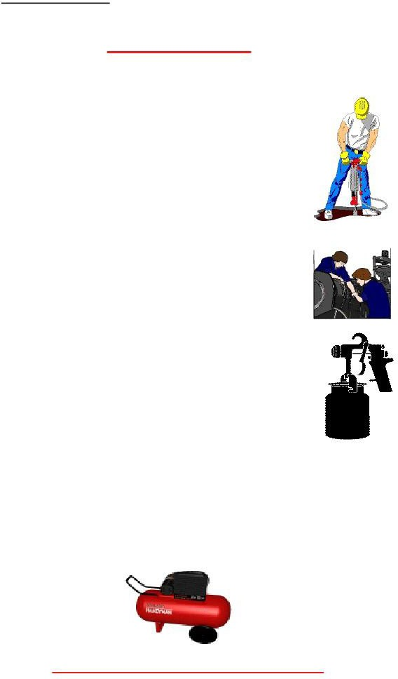
موضوع اليوم:

الهواء المضغوط

  - الهواء المضغوط هو جهاز توفير عمل قيم.
  - هذه يمكن أن تكون سلاحا فتاكا إذا لم تستخدم بشكل صحيح.
  - لا أعتقد أنه 'الهواء فقط'. (الهواء النباتي المستخدم في شركة البترول الوطنية الكويتية
هو 80 psi. هناك صناعات حيث يتم استخدام الهواء المضغوط في 300 psi)
  - يتم دفع الهواء المضغوط بسرعة عالية. انها مثل الرياح القاتلة للطبيعة.
  - في مجرد 40 psi من 4 "بعيدا يمكن أن تمزق طبلة الأذن أو يسبب نزيف في الدماغ.
  - أقل من 12 psi يمكن فop مقلة العين من مقبس لها.
  - وتفيد التقارير بأن الهواء المضغوط، الذي يبلغ 80 نقطة في الثانية، يصيب جرحا صغيرا في إصبعه وينفخ الذراع.
  - في مجرد 4 PSI، إذا كان في مهب بطريق الخطأ في الفم يمكن أن تمزق الرئتين والأمعاء.
  - في حالات نادرة، يمكن لبعض الهواء المضغوط دخول مجرى الدم من خلال كسر في الجلد أو من خلال فتحة الجسم. عواقب حتى كمية صغيرة من الهواء أو الغاز الأخرى في الدم يمكن أن تكون قاتلة بسرعة.
  - لا تستخدم الهواء المضغوط إلىغبار أو أوساخ من الملابس أو أجزاء من الجسم.
  - تحقق باستمرار من حالة الأدوات والخراطيم والاتصالات والوصلات.
  - لا لعب الخيل والعبث مع الهواء المضغوط.
  - استفد من الهواء المضغوط كجهاز توفير عمل قيم والعبه بأمان.

العمل أو اللعب ، وسوف تدفع السلامة

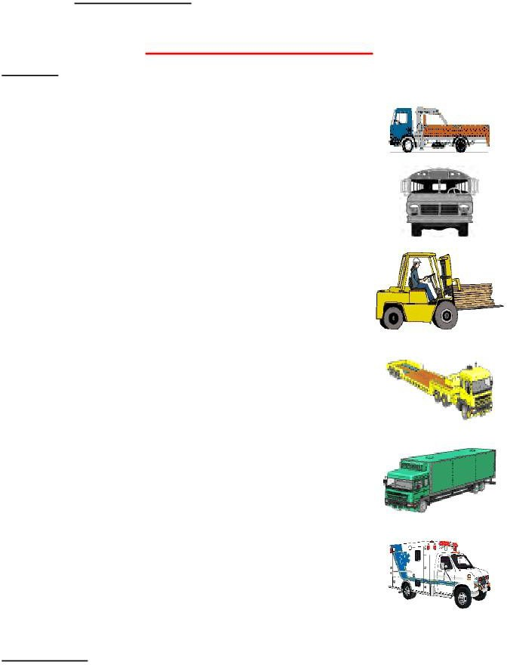
موضوع اليوم:

عام
القيادة داخل المصفاة

- جميع محركات الاحتراق الداخلي هي مصدر للاشتعال.
- لا تقود أي سيارة مملوكة أو مدارة من قبل أي شركة إلا إذا كنت تمتلك رخصة قيادة سيارات كويتية سارية المفعول وتصريح قيادة مصفاة.
- السائق هو المسؤول عنالتشغيل الآمن للسيارة التي يتعامل معها.
- القيادة دائما وفقا لقوانين المرور في الكويت وكذلك قواعد ولوائح المرور المطبقة على المصفاة.
- يجب أن يتم إصلاح المركبات فقط في الورش وليس على طرق المصافي.
- يحظر دخول السيارات بين مناطق العمليات ومناطق مزرعة الدبابات ، ما لم يتم إصدار تصريح عمل يأذن بالدخول. في تصريح العمل ينبغي أن يشار بوضوح إلى نوع المعدات، وموقع الدخول ومدة الإقامة، والتي يجب أن تكون قصيرة قدر الإمكان.
- يجب أن يكون السائقون على علم بظروف عمل المصفاة. في حالة تسرب النفط، فيضان الخزان، أو تسرب الغاز، يجب أن لا تدفع في المنطقة المجاورة المكشوفة. إذا كانت السيارة متوقفة داخل بخار الهيدروكربون atmospheإعادة أو منطقة ملوثة بالغاز، لا تحاول تشغيل السيارة باستخدام مفتاح الإشعال - نقل السيارة بعيدا إلى منطقة آمنة. تهوية المحرك والمقصورة قبل بدء تشغيل المحرك.
- يجب تزويد جميع المعدات المتنقلة المستخدمة في عملية المصفاة ومنطقة التخزينبطفاية حريق وتوقيف شرارة على العادم.

القيادة الآمنة

- مراقبة إشارات المرور المنشورة - السرعة، التوقف، الحذر، لا وقوف السيارات وغيرها.
- التحقق من حالة السيارة عن طريق التفتيش الروتيني. تأكد من أن ميزات السلامة (الفرامل ، lights ، القرن ، المساحات وما إلى ذلك) تعمل قبل نقل السيارة. لديك عيوب تصحيحها على الفور.

- لا تدفع في حالة مشكوك فيها دون الاتصال بالعين.
- لا تسمح عينيك لتصبح ثابتة على أي مشكلة واحدة. كن يقظا.
- تحقق دائما وراء سيارتك قبل عكس وتأكد من التحقق من التصاريح الجانبية والنفقات العامة.
- مع المعدات الثقيلة، ودائما استخدام المرايا الخاصة بك إلى أقصى استفادة. استخدام دليل قادر على الاعتماد أو flagman للمساعدة في نسخة احتياطية منشاحنة الخاص بك.
- في حالة وقوع حادث، مهما كانت طفيفة قد يكون، على الفور إبلاغ قسم السلامة دون نقل السيارة.
- يطلب من كل سائق تقديم تقرير كامل عن الحادث عن كل حادث تشارك فيه سيارته وتقديمه إلى قسم السلامة.

التحميل وركوب الخيل

- لا تركب على المركبات دون معرفة السائقين وموافقة.
- لا تدخل أو تخرج من أي مركبة أثناء تحركها.
- لا تتجاوز سعة الحمل المرخصة للسيارة.
- إذا امتدت المواد إلى ما بعد نهاية الباب الخلفي ، فيجب تثبيت العلم الأحمر إلى نهاية المادة. ولا ينبغي أن تمتد أي مواد على الجانبين.
- وينبغي مراعاة القدرة الكبيرة والوزنية لشاحنة السيارة أو المقطورة. تأكد من أن يتم وضع الأحمال بشكل صحيح وتأمينها.
- لا تحمل أي أحماض أو مواد كيميائية خطرة أخرى ما لم يتم الحصول على إذن خاص واتباع احتياطات السلامة اللازمة.
- لا تحمل الركاب على الجزء الخلفي من البيك اب ما لم تقدم مع المظلة وترتيب الجلوس.

مواقف السيارات

- ويحظر منعا باتا إيقاف أي مركبة بالقرب من معدات الطوارئ أو عرقلتها، مثل صنابير الإطفاء، والشاشات، والخزائن، وخزانات طوارئ السلامة، ومحطة وآير، ومركبات الإسعاف.
- يحظر إيقاف أي مركبة على طرق الوصول بين مناطق العمليات، حتى لو تم إصدار تصريح عمل للدخول. تصريح دخول السيارة هو فقط لنقل المواد داخل / خارج المنطقة.
- لا يوجد موقف سيارات فيمدخل المباني أو المتاجر أو مناطق التخزين أو أي بوابة أخرى.
- أثناء انتظار التحميل أو التفريغ ، يجب على السائق الوقوف في مساحة واضحة بعيدا عن مناطق العمليات ، ومنشآت Refinery الأخرى.
- تأمين المركبات المتوقفة ضد التحرك. تطبيق الفرامل اليدوية ومعدات نقل الحركة. استخدام chocks تحت عجلات المعدات الثقيلة.

35. موضوع اليوم:

المخاطر الصحية للتعرض للرصاص

الرصاص النقي (Pb) هو معدن ثقيل في درجة حرارة الغرفة والضغط. عنصر كيميائي أساسي ، يمكن أن تتحد مع مواد أخرى مختلفة لتشكيل العديد من مركبات الرصاص.
الرصاص يسمم العمال منذ آلاف السنين الرصاص يمكن أن تلحق الضرر النظام المركزيني rvous، نظام القلب والأوعية الدموية، والجهاز التناسلي،
نظام أمراض الدم والكلى. عندما يمتص في الجسم بجرعات عالية بما فيه الكفاية، يمكن أن يكون الرصاص سامة. وبالإضافة إلى ذلك، يمكن أن يضر تعرض العمال للرصاص بنماء أطفالهم. على المدى القصير (الحاد) سverexposure - قصيرة مثل أيام - يمكن أن يسبب اعتلال الدماغ الحاد، وهي حالة تؤثر على الدماغ الذي يتطور بسرعة إلى نوبات، غيبوبة، والموت من توقف التنفس القلب. التعرض المهني على المدى القصير من هذا النوع غير عادية للغاية ولكن ليس ايمممكن. يمكن أن يؤدي التعرض المفرط الممتد (المزمن) على المدى الطويل إلى تلف شديد في الجهاز العصبي المركزي ، وخاصة الدماغ. كما يمكن أن يضر تشكيل الدم والمسالك البولية والجهاز التناسلي. ولا يوجد خط فاصل حاد بين الآثار الحادة السريعة التطور للرصاص والآثار المزمنة التي يستغرق تطويرها وقتا أطول.

أعراض التعرض المفرط المزمن.

وتشمل بعض الأعراض الشائعة;
  - فقدان الشهية.
  - الامساك.
  - غثيان.
  - التعب المفرط.
  - صداع.
  - الهزات الجميلة.
  - مغص مع ألم شديد في البطن.
  - طعم معدني في الفم.
  - ضعف.
  - التهيج العصبي;
  - فرط النشاط;

موضوع اليوم:

البرق والرعد

البرق هو تصريف الكهرباء الساكنة الضخمة المتراكمة على الغيوم.
تتراكم الكهرباء الساكنة التي تبلغ قوتها ملايين الفولت على السحب من خلال حركة محتويات المياه أو أحجار البرد في السحب. يتم تجميع الرسوم الإيجابية في الجزء العلوي من السحابة ويتم تحصيل الرسوم السلبية في الأسفل. عندما تصبح المسافة بين هذه الشحنات الثابتة قصيرة بما فيه الكفاية ، فإن الفولتية تفرغ مع الضوء الثقيل والصوت. خلال العاصفة الرعدية، يتم شحن الأرض مع الأيونات الإيجابية. عندما الغيوم المشحونة الأيونات السلبية تقترب من الأرض، يتم تفريغها إلى الأرض مع البرق.
البرق هو شرارة عملاقة. ضربة واحدة من البرق يمكن تسخين الهواء من حوله إلى 30،000 درجة مئوية (54،000 درجة فهرنهايت)! هذا التدفئة الشديدة جيسوس الهواء لتوسيع بمعدل المتفجرة. يخلق التوسع موجة صدمة تتحول إلى موجة صوتية مزدهرة ، تعرف باسم الرعد.
البرق هو المسؤول عن آلاف الوفيات كل عام في جميع أنحاء العالم.
كما أنها تسبب الملكية الكبيرة loss كل عام. وشيد المنشآت والمباني الجديدة مع الصواعق وأسس للحد من هذه الأضرار.

وهنا بعض النصائح حول سلامة البرق.
  - احتموا داخل مبنى أو مركبة.
  - ومن الحقائق المختبرة والمثبتة أن المركبات هي المأوى الأكثر أمانا خلال البرق.
  - ابتعد عن النوافذ والأبواب.
  - داخل المباني، والابتعاد عن الأنابيب المعدنية، مشعات، والمصارف، وأحواض الاستحمام،وتوصيله في الأجهزة الكهربائية.
  - إذا تم القبض عليه في الخارج في منطقة مفتوحة مثل حقل أو ملعب للجولف، انتقل إلى منطقة منخفضة أو خندق.
  - أبدا استخدام مظلة أو عقد أي شيء معدني مثل نادي الغولف، الخفافيش الخ،خلال عاصفة رعدية.
  - الابتعاد عن الأسوار المعدنية أو المباني المعدنية الصغيرة.
  - لا تحت غطاء تحت شجرة واحدة.
  - إذا كنت في الماء، أخرج وادخل إلى داخل مبنى.
  - لا تستحم أو تغسل الأطباق أو تتعامل مع الأشياء الرطبة أثناء البرق والعواصف الرعدية.
  - تجنب استخدام الهاتف أثناء عاصفة رعدية. افصل الهاتف وجميع الأجهزة الأخرى غير الضرورية.
  - في مجموعة من الأشجار أو الغابات، انتقل إلى المنطقة وبعيدا عن الحافة الخارجية. احذر من الوقوف تحت أو بالقرب من أطول شجرة.

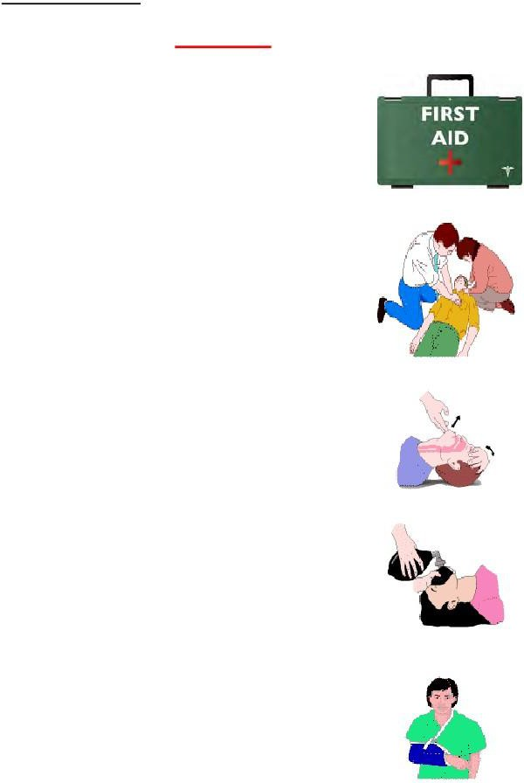
موضوع اليوم:

إسعاف أولي
نوعية العامل الصناعي لا تعتمد فقط على مؤهلاته وخبرته، ولكن أيضا على وعيه السلامة والقدرة على معالجة حالات الطوارئ. هذا الموضوع يؤكد على أهمية المعلومات الأساسية الإسعافات الأولية لاستخدامها في الحوادث وحالات الطوارئ.

وقد أصبح التدريب على الإسعافات الأولية الآن أمرا لا غنى عنه تقريبا للصناعة وللحياة الاجتماعية النشطة. الإسعافات الأولية لها حدود حيث أن ليس الجميع مسعف أو طبيب ، ولكنه عنصر أساسي وحيوي في النظام الطبي الكلي. بل هو حقيقة مؤكدة أن- الإسعافات الأولية إنقاذ الأرواح!
الإسعافات الأولية هي الرعاية الأولية للجرحى أو المرضى. هو الرعاية التي يديرها الشخص المعني في أقرب وقت ممكن بعد دنت acciأو المرض. إنها الرعاية والاهتمام الفوريين قبل وصول سيارة الإسعاف ، مما يعني في بعض الأحيان الفرق بين الحياة والموت أو بين الشفاء الكامل أو الجزئي.
وكما هو الحال في معظم المساعي، فإن المبدأ الذي يجب اعتماده في الإسعافات الأولية هو العمل الفوري.
إلى الوفيات غير الضرورية والإصابات المزمنة. إذا كان الشخص مريضا أو مصابا ، فإنه يحتاج إلى مساعدة - ويحتاج إليها على الفور!
ومن المهم أن يبدأ أي إجراء يتخذه مقدم الإسعافات الأولية في أسرع وقت ممكن. العمل السريع ضروري للحفاظ على الحياة والأطراف. فالضحية التي لا تتنفس بفعالية، أو تنزف بغزارة، تتطلب تدخلا فوريا. إذا تمتوفير الإسعافات الأولية الفعالة ، فإن الضحية لديها فرصة أفضل بكثير للتعافي الجيد. والإسعافات الأولية هادئة وتسيطر عليها تعطي الجميع الثقة بأن هذا الحدث هو
يتم التعامل معها بكفاءةوفعالية!

موضوع اليوم:

التلوث البيولوجي

تلوث الهواء في الهواء الطلق في المدن هو مشكلة صحية رئيسية. ومع ذلك يمكن أن يحدث تلوث الهواء حيث كنت لا تتوقع ذلك - منزلك. وقد أظهرت الدراسات أن نوعية الهواء في الأماكن المغلقة يمكن أن تكون أسوأ من الهواء الذي تتنفسه في الهواء الطلق. يشرح هذا الموضوع التلوث البيولوجي في الأماكن المغلقة، والآثار الصحية لبعض الملوثات المعنية، وكيفية التحكم في نموها وتراكمها. كما يصف التدابير التصحيحية لتحقيق السيطرة على الرطوبة والنظافة.
ما هي الملوثات البيولوجية؟ الملوثات البيولوجية هي كائنات حية. أنها تعزز سوء نوعية الهواء في الأماكن المغلقة. بعض الملوثات يمكن أن تلحق الضرر السطوح داخل وخارج منزلك. ويمكن للملوثات البيولوجية أن تنتقل عبر الهواء وهي غير مرئية. الملوثات البيولوجية الشائعة في الأماكن المغلقة؛ وبر الحيوان (جداول دقيقة جيئة وذهابام الشعر، الريش، أو الجلد) عث الغبار، أجزاء الحشرات، الفطريات (العفن)، العوامل المعدية (البكتيريا أو الفيروسات)، حبوب اللقاح، الخ.
توجد بعض هذه المواد في كل منزل. وهناك شرطان أساسيان لدعم النمو البيولوجي؛ المواد الغذائية والرطوبة. يمكن العثور على ظروف ese في العديد من المواقع، مثل الحمامات والأرضيات الرطبة والأجهزة الرطبة مثل المرطبات أو مكيفات الهواء والسجاد والأثاث.
ما هو العفن؟ العفن هو مصطلح شائع للفطريات التي لها مظهر قطني أو وولي. قوالب حثuce الجراثيم الصغيرة (الهيئات الإنجابية مماثلة للبذور) للتكاثر. عندما تهبط على بقعة رطبة في الداخل ، فإنها تبدأ في النمو وهضم أي كائن أنها تنمو على من أجل البقاء على قيد الحياة.
الآثار الصحية للملوثات البيولوجية. كل واحد منا هو إكسبosed إلى الملوثات البيولوجية. ومع ذلك ، فإن الآثار على صحتنا تعتمد على نوع وكمية الملوثات البيولوجية وقابلية الشخص لها. في حين أن بعض الناس لا تظهر أي ردود فعل على بعض الملوثات البيولوجية، والبعض الآخر قد تواجه رد فعل تحسسي أو تطوير مرض معد. ويبدو أن المزيد من الناس يتأثرون بهذه الملوثات خلال فصلي الربيع والصيف.
رد فعل تحسسي. هذه هي المشكلة الصحية الأكثر شيوعا المرتبطة بجودة الهواء في المنازل. وغالبا ما يكون associated مع وبر الحيوان (معظمهم من القطط وال كلاب) ، وعث الغبار منزل (الحيوانات المجهرية التي تعيش في الغبار المنزلي) وحبوب اللقاح.
يمكن أن تتراوح ردود الفعل التحسسية من غير مريحة إلى مهددة للحياة، كما هو الحال في نوبة الربو الحادة. الأعراض الشائعة لردود الفعل التحسسية تشمل; عيون مائية، سيلان الأنف والعطس، احتقان الأنف، الحكة، السعال، الصفير وصعوبة الأثداء،صداع، التعب، الخ.
تحدث الأمراض المعدية بسبب البكتيريا أو الفيروسات مثل الإنفلونزا الشائعة والحصبة وجدري الماء والتهاب المكورات السحائية والسل التي قد تنتشر في الداخل. أماكن مزدحمة مع ضعف دوران الهواء يمكن أن تعزز هذا د sprea.
أين يمكن العثور على الملوثات البيولوجية في منزلك؟
مكيفات الهواء القذرة أو أنظمة التدفئة / التبريد، المرطبات القذرة وأجهزة إزالة الرطوبة، مطبخ بدون فتحات أو نوافذ، الحمامات بدون فتحات التهوية أو النوافذ، القذرة

ثلاجة مجففع المقالي، غرف الغسيل مع مجفف غير التهوية، العلية غير التهوية، السجاد في المناطق الرطبة، الفراش، ال والقطط، والمناطق مع تسرب المياه.
ماذا يمكنك أن تفعل حيال الملوثات البيولوجية؟
  - التفتيش الذاتي: المشي من خلال منزلك. ابدأ بجولة فيمنزلك. اتبع أنفك وعينيك. تذكر أن العاملين الرئيسيين اللذين يساعدان على تهيئة الظروف لنمو الملوثات البيولوجية هما العناصر الغذائية والرطوبة المستمرة. يحتوي الغبار ومواد البناء مثل الخشب والألواح الجدارية والعزل على نوتريانتي إس التي تسمح للملوثات البيولوجية بالنمو.
  - التحكم في الرطوبة؛ الرطوبة في منزلك يمكن أن تأتي من مصادر عديدة،
بما في ذلك الاستحمام، المطبخ، والتسريبات أو يتسرب من خلال الأرضيات. هناك العديد من الطرق للسيطرة على الرطوبة في منزلك. إصلاح التسريبات والتسرب: ضع غطاء بلاستيكيا في مساحات الزحف لمنع الرطوبة من دخول المنزل من الخارج: استخدم مراوح العادم في الحمامات والمطابخ لإزالة الرطوبة: تنفيس مجفف ملابسك إلى الخارج: إيقاف تشغيل المرطبات إذا لاحظت الرطوبة على النوافذ ووجوه sur الأخرى؛ استخدام مزيلات الرطوبة ومكيفات الهواء، وخاصة في المناخات الحارة والرطبة؛ فتح الأبواب بين الغرف وزيادة دوران الهواء، واستخدام المراوح، تأكد من أن منزلك لديه مصدر للهواء النقي ويمكن طرد الرطوبة المفرطة من المنزل. الحفاظ على carpets نظيفة وجافة. السجاد يمكن أن تمتص الرطوبة وبمثابة مكان للملوثات البيولوجية لتنمو.
  - صيانة الأجهزة والنظافة. قم بتنظيف جميع الأجهزة مثل مكيفات الهواء والثلاجات والمجمدات وخدمتها من قبل محترف. ثلاجات Clean بالتنقيط عموم بانتظام. تأكد من أن أبوابها مغلقة بشكل صحيح ، وإلا فقد تتراكم الرطوبة وقد ينمو العفن. إزالة أي قالب على طوقا الباب واستبدال الحشايا الخاطئ.
  - التحكم في الغبار؛ السيطرة على الغبار مهم جدا للأشخاص الذين لديهم حساسية من وبر الحيوان والعث. لا يمكنك رؤية العث ، ولكن يمكنك إما إزالة مناطق التربية المفضلة لديهم أو الحفاظ على هذه المناطق جافة ونظيفة. يمكن أن تزدهر عث الغبار في الأرائك والكراسي المحنشة والتراس والفراش. الرفوف المفتوحة، ورق الجدران النسيج، والستائر البندقية هي أيضا مصادر العث الغبار. عث الغبار يعيش عميقا في السجاد ولا تتم إزالتها عن طريق كنس.

التحدث إلى طبيبك؛

قبل مناقشة مشاكلك مع طبيبك، يجب أن تعرف الإجابات على الأسئلة التالية حتى يتمكن من تحديد ما إذا كانت مشاكلك الصحية مرتبطة بالملوثات البيولوجية
  - هل يعاني أي شخص في العائلة من صداع متكرر، أوفيف، أو حكة في العينين المائيتين، أو أنف خانق، أو حنجرة جافة، أو سعال؟ هل هناك أي شخص يصفر أو يعاني من صعوبات في التنفس بانتظام؟
  - هل ظهرت هذه الأعراض بعد أن انتقلت إلى منزل جديد مختلف؟
  - هل تختفي هذه الأعراض عندما تذهب إلى المدرسة أو إلىالمدرسة ، أو تذهب بعيدا في رحلة وتعود عندما تعود؟

  - هل يشعر منزلك بالرطوبة؟ هل يمكنك رؤية الرطوبة على النوافذ أو الجدران أو السقف؟
  - ما هي درجة الحرارة في منزلك؟ هل الجو حار جدا أم بارد؟
  - هل تعرضت مؤخرا لأضرار في المياه؟
  - هو الطابق الخاص بك / الطابق السفلي الرطب أو رطبة؟ هل هناك أي قالب واضح أو العفن؟ هل أي جزء من منزلك له رائحة عفنة أو متعفنة؟
  - هل لديك أليفة؟ هللديك صراصير أو قوارض؟
  - هل الهواء قديم؟ هل نظفت مكيفات الهواء؟
·

موضوع اليوم:

ضجيج

هل تطلب من الناس التحدث بصوت أعلى حتى تتمكن من سماع؟ هل لديك لتحويل التلفزيون / راديو بصوت أعلى بحيث يشكو الناس؟ إذا كان الجواب نعم، كنت تواجه مشاكل. قد تكون متجها نحو "فقدان السمع". فقدان السمع عادة ما يحدث شيئا فشيئا، ولكن مرة واحدة لOST عليك أبدا الحصول عليه مرة أخرى.
هناك نوعان من فقدان السمع.

مؤقت: - يتضح إذا كنت خارج العمل لفترة من الوقت. دائم: - مع هذا لن تعود إلى وضعها الطبيعي.
  - التعرض للضوضاء الصاخبة لفترة قصيرة يمكن أن تبدأ الضرر.
  - يمكن أن يسبب مستوى معتدل من الضوضاء تلفا دائما إذا تعرض لفترات أطول. يحدث ذلك تدريجيا.
  - الحد الأسلم للضوضاء هو 85 ديسيبل ، وفوقه مطلوب حماية السمع. وفوق 115 ديسيبل، مطلوب حماية مزدوجة. ( سدادة الأذن وكف الأذن )
  - هل يمكن أن يكون لديك الضوضاء منطقتك اختبار إذا كان لديك شك.
  - وكقاعدة عامة من الطنين، يمكن أن يكون مستوى ديسيبل فوق الحد القانوني إذا كان لديك لرفع صوتك أن يسمع قدم واحدة بعيدا.
  - علامات أخرى هي فقدان السمع المؤقت / رنين في الأذنين.

الحماية من الضوضاء

  - استخدام معدات أكثر هدوءا
  - الحد من التعرض عن طريق الحواجز الصوتية والتناوب المنتظم للعمال ، وعملية العمل المختلفة وما إلى ذلك.
  - استخدم حماية سمعية فعالة عند الحاجة.
  - آخر علامات في المناطق الصاخبة.

أذنيك ثمينة – حمايتها

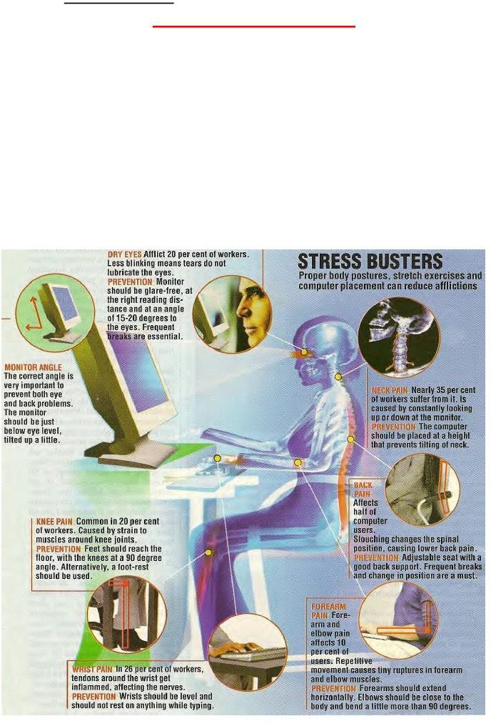
- موضوع اليوم.
إصابة متعلقة بالكمبيوتر

مع عدم وجود مبادئ توجيهية بشأن ظروف العمل أو قواعد السلامة ، مستخدمي الكمبيوتر تقع فريسة لأمراض مختلفة. الكمبيوتر ذات الصلة الإصابات (CRI) ، هو المهنية حealth الخطر الذي يهدد بالوصول إلى الملايين من مستخدمي الكمبيوتر بما في ذلك أطفال المدارس والمهنيين في مجال تكنولوجيا المعلومات. ومع ذلك، بالكاد يسمع عن CRI في المجتمع الطبي أو أقل تحدث عنه من قبل المهنيين السلامة.
يمكن أن تبدأ بألم طفيف في المعصم، أو آلام الظهر المتكررة، أو جفاف العينين الحمراء والصداع. الأعراض البسيطة في البداية، يمكن إرجاع كل هذه إلى الحركات غير المنتظمة والمواقف غير الطبيعية التي اعتمدها الناس أثناء استخدام أجهزة الكمبيوتر لفترات طويلة. وفي كثير من الأحيان، يمكنأن تؤدي المعالجة المبكرة للعجز، التي غالبا ما لا تعالج، وتسيء تشخيصها بشكل عامفي المراحل المبكرة. والأسوأ من ذلك، لا توجد علاجات سهلة، بل تدابير وقائية فقط.

نصائح لأولئك الذين يعملون على أجهزة الكمبيوتر

§ لا تأخذ على الأقل 5 - استراحة دقيقة كل 30 دقيقة، أو في نهاية كل صفحة.
§ قم بتحريك رقبتك وكتفيك ويديك برفق من خلال نطاق حركتها كل 10 - 15 دقيقة.
§ هل ضرب مفاتيح بلطف وعقد الماوس طفيفة.
§ هل التركيز على كائن دistant دوريا للاسترخاء عينيك. وميض في كثير من الأحيان.
§ لا تبقي اليدين والمعصمين دافئة للحد من الاصابة وزيادة الدورة الدموية.
§ هل تفريق عمل الكمبيوتر مع غيرها من العمل -- دليل على قراءة نسخة مطبوعة ، أو الكتابة الخ.
§ لا تقلل من إجهاد العين عن طريقوهج enting السابق. لتحقيق ذلك ، قد ضبط زاوية الشاشة ، وتغيير مسافة العرض ، وتغيير الإضاءة عن طريق ضبط الستائر الخ. ضبط التحكم في السطوع حسب الضرورة. حافظ على نظافة الشاشة.
§ هل ممارسة موقف مريح جيد عن طريق الحفاظ على ظهرك مستقيم، والفخذين المدعومة، والقدمين شقة على الأرض أو على مسند القدمين لتجنب عدم الراحة. قد تحتاج إلى ضبط ارتفاع الكرسي أو ارتفاع لوحة المفاتيح، إن أمكن.

موضوع اليوم

MIPP والإبلاغ عن الحوادث

رقم هاتف الطوارئ؛ 888

إرشادات صفارات الإنذار في حالات الطوارئ

صفارات الإنذار النار ; صوت نحيب مستمر 20 ثانية مع فاصل زمني من 10 ثوان بين كل انفجار. يتم إجراء الاختبار كل يوم ثلاثاء في الساعة 10:00.
الإخلاء الكلي; صوت نحيب مع انفجارات قصيرة كل من 2 ثانية. المدة مع فاصل زمني من 2 ثانية في between كل انفجار يجب أن يكون لهجة الإخلاء الكلي.
جميع صفارات الإنذار واضحة . انفجار الملعب واحد مستمر لمدة 2 دقيقة.

الإجراءات في حالة وقوع حادث / حادث

جميع أنواع الحوادث / الحوادث ، أيالحوادث الشخصية ، الحوادث الخطيرة ، traffic accident وقرب الضياع ، مهما كانت طفيفة ، يجب إبلاغ مشغل ECCC على الفور ، والذي بدوره يجب أن يبلغ مهندس السلامة أو ضابط الأمن عند الطلب (لحوادث المرور). قد مشغل ECCC تشغيل استدعاء MIPP، إذا كان ذلك ممكنا.
يستخدم أسرع الوسائل التالية للاتصال مع المركز من قبل الشخص الذي يرى حالة الطوارئ لأول مرة.

- هاتف 888
- نظام ترحيل النباتات متبوعا بهاتف 888
- راديو (جهاز لاسلكي- talkie)
- كسر أقرب محطة زر إنذار الحريق تليها الهاتف 888
- رسول
يجب أن يكون موقع الحادث دون عائق ما لم يكن مطلوبا تماما لمعالجة حالة الطوارئ و / أو لجعل المنطقة آمنة، حتى وصول مهندس السلامة / تأمينضابط ity.
الحوادث غير مرغوب فيها و / أو غير مخطط لها الحدث الذي يؤدي إلى ضرر لشخص أو تلف في الممتلكات أو كليهما. الحادث هو الذي يسبب حادثا. لدينا حادث
/ برنامج تقرير الحادث لتوصيل الحوادث والحوادث إلىمستويات إدارة التطبيق ropriate. كما أنه يساعدنا على منع تكرار الحوادث والحوادث. عند إجراء التحقيق في حادث / تقرير الحادث ، يجب أن تكون البيانات التي تم جمعها محددة جداوشاملة وكاملة. وينبغي جمعها بسرعة، وذلك لتجنب المعلومات القديمة أو "التي لا معنى لها". وتتقاسم مناطق أخرى معلومات الإبلاغ عن الحوادث/الحوادث للسماح لها بالتحقق من وجود مشاكل مماثلة في مناطقها ومنع تكرار مثل هذه الحوادث.

موضوع اليوم

فيدوستين هيجين
النظافة الصناعية هي علم توقع وإدراك وتقييم ومراقبة ظروف العمل التي قد تسبب إصابات العمال أو مرضهم. ويستخدم أخصائيو الصحة الصناعية الرصد البيئي والأساليب التحليلية للكشف عن امتدادالتعرض للعملواستخدام الهندسة وضوابط ممارسات العمل وغيرها من الأساليب للسيطرة على المخاطر الصحية المحتملة.
وتشمل المخاطر الرئيسية للوظائف ملوثات الهواء والأخطار الكيميائية والبيولوجية والفيزيائية والغوائية.
ملوثات الهواء؛
وتصنف هذه عادة إما الجسيمات أو الغاز وملوثات البخار. وتشمل الملوثات الجسيمات الأكثر شيوعا الغبار، وumes، والضباب، والهباء الجوي والألياف. ومن الأمثلة على الغازات الأسيتيلين والنيتروجين والهيليوم والأرجون؛ وأول أكسيد الكربون المتولد من تشغيل محركات الاحتراق الداخلي أو عن طريق استخدامه كغاز متناقص في عملية معالجة الحرارة. مثال آخر هو Hydrogen Sulphide، الذي يتشكل أينما كان هناك تحلل للمواد التي تحتوي على الكبريت في ظل ظروف الحد.
الأخطار الكيميائية؛
المركبات الكيميائية الضارة في شكل المواد الصلبة والسوائل والغازات الضباب والغبار والأبخرة والأبخرة تمارس تأثير سامق عن طريق استنشاق(التنفس) ، والامتصاص (من خلال الاتصال المباشر مع الجلد) أو ابتلاع (الأكل أو الشرب). وتوجد المخاطر الكيميائية المنقولة جوا كمركز للضباب أو الأبخرة أو الغازات أو الأبخرة أو المواد الصلبة. بعضها سام من خلال الاستنشاق وبعضها تهيج الجلد عند ملامسة. يمكن أن يكون بعضها ساما عن طريق الامتصاص من خلال الجلد أو من خلال الابتلاع ، وبعضها متآكل للأنسجة الحية.
الأخطار البيولوجية؛
وتشمل هذه البكتيريا والفيروسات والفطريات وغيرها من الكائنات الحية التي يمكن أن تسببالتهابات حادة وchronic عن طريق دخول الجسم إما مباشرة أو من خلال فواصل في الجلد. المهن التي تتعامل مع النباتات / الحيوانات ، أو منتجاتها ، أو مع تجهيز الأغذية / الأغذية ، والمختبرات ، والطبية ، وما إلى ذلك تتعرض للمخاطر البيولوجية.
هازارDS المادية;
وتشمل هذه المستويات المفرطة من الإشعاع الكهرومغناطيسي المؤين وغير المؤين، والضوضاء، والاهتزاز، والإضاءة ودرجة الحرارة. في المهن التي يكون فيها التعرض للإشعاع المؤين - الوقت والمسافة والتدريع هي أدوات مهمة فيمراقبةسلامة العمال. (تناقش التفاصيل في فصل آخر). يمكن التحكم في المخاطر المادية للضوضاء من خلال تدابير مختلفة. استخدام حماية العين السليمة والدروع يمكن أن تقلل من مخاطر الإضاءة المفرطة من اللحام، وقطع الغاز الخ. خطر آخر physical هو التعرض للحرارة مشع من المراجل، سخانات، ووحدات عملية يمكن السيطرة عليها عن طريق تركيب الدروع العاكسة، وتوفير الملابس الواقية.

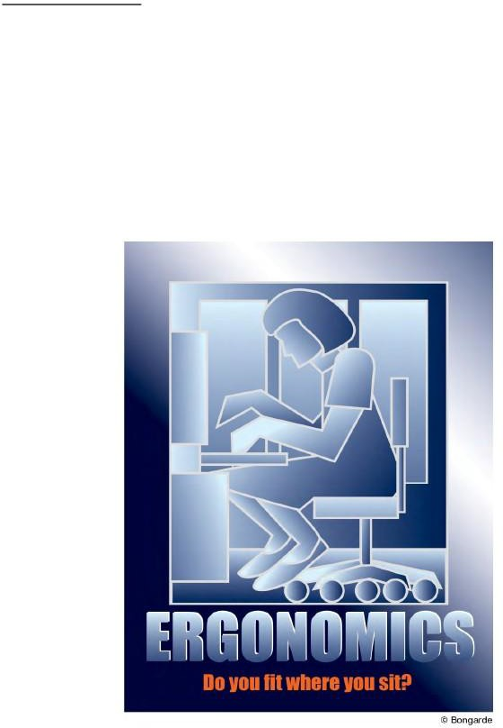
المخاطر المريحة؛
يدرس علم بيئة العمل ويقيم مجموعة كاملة من المهام بما في ذلك الرفع والاحتفاظ والدفع والمشي والوصول. أمثلة على المخاطر المريحة هي الضوضاء المفرطة والاهتزاز ، إجهاد العين ومشاكل الرفع الثقيل. يمكن أن تسبب الحركات المتكررة أو الصدمات المتكررة على مدى فترات طويلة تهيج والتهاب في غمد وتر اليدين والذراعين ، وهي حالة تعرف باسم متلازمة النفق الرسغي.
يتم تجنب المخاطر المريحة من خلال الضوابط الهندسية المناسبة ، وتعليم ممارسات العمل الصحيحة ، والضوابط الإدارية المناسبة (نقل العمال بين عدة مهام) ، وتوفير / تكليف معداتالحماية الشخصية، وما إلى ذلك.

جمعها وجمعها T.P.Varghese, Emp. # 13826, قسم E & M; مصفاة الشعيبة

موضوع اليوم

مخاطر الكهرباء
الكهرباء، حتى في الفولتية منخفضة جدا، يمكن أن تكون خطرة. في ظل الظروف المناسبة ، يمكن لدائرة 30 فولت تحمل ما يكفي من التيار للتسبب في إصابة شديدة أو وفاة
صدمة كهربائية. تكون إصابات الصدمات الكهربائية أقل خطورة عندما لا يمر التيار ب through أو بالقرب من المراكز العصبية أو الأعضاء الحيوية. غالبية الإصابات الكهربائية في الصناعة، التيار الكهربائي يتدفق من اليدين إلى القدمين. منذ مثل هذا المسار ينطوي على كل من القلب والرئتين وعادة ما تكون خطيرة جدا.

قد تسبب صدمة كهربائية;
فقدان السيطرة على العضلات
- شلل الجهاز التنفسي
- الحروق الداخلية أو الخارجية
- تلف الأعضاء
- سكتة قلبية

آثار الاتصال من مختلف المستويات الحالية
1 MA ; عتبة الإدراك (يمكنك أن تشعر به) 6-25 mA؛ مؤلمة وعدم وجود السيطرة العضلية.
- 25-100 م.م. تقلص عضلي، صعوبة في التنفس، نوبة قلبية.
- 100 mA وأعلى؛ القلب يمكن أن تتوقف، بيرنز، التنفس يمكن أن تمنع، الجهاز العصبي
- صدمة (شلل)
- حروق. نوع آخر من الإصابات هو الحروق الناجمة عن الومضات الكهربائية. هذه الحروق عادة ما تكون
عميقة جدا وبطيئة للشفاء ويمكن أن تنطوي على مناطق واسعة من الجسم. حتى الأشخاص على مسافة معقولة من القوس يمكن أن تتلقى حروق العين.
سقوط: عدد غير قليل من الإصابات الناجمة عن السقوط من مستوى إلى آخر بسبب تلقي العامل صدمة من المعدات المعيبة أو المعطوبة.
النار. خطر آخر من الكهرباء هو الحريق الناجم عن ماس كهربائي أو خطأ. هذه شائعة جدا ويمكن منعها.

الأسباب الشائعة للأخطار الكهربائية.
- اتصالات فضفاضة.
- غير لائق Earthing / الترابط.
- خلل أو تلف الأسلاك / المعدات.
- التعامل مع أجزاء الجسم الرطب.
- التعامل مع شخص غير كفء.
- سوء التدبير المنزلي.
- تعريف غير صحيح.
- عدم وجود علامات التحذير.
- عدم وجود إجراءات عمل آمنة الخ؛

مبادئ توجيهية للتغلب على المخاطر الكهربائية.

- تخطيط كل وظيفة وتقييم جميع الاحتمالات.
- فقط الأشخاص المرخص لهم بإجراء الإصلاحات الكهربائية.
- العمل على المعدات الكهربائية والموصلات فقط عندما ديتنشيط.( متعددة تأمين الواجب اتباعها عندما تشارك الحرف متعددة)
- اتبع نظام تصاريح عمل شركة البترول الوطنية الكويتية للعزل الكهربائي.
- استخدام الأدوات المناسبة لهذه المهمة.
- اتبع دائما إجراءات don المكتوبة المعتمدة والرسومات والمستندات الأخرى للقيام بهذه المهمة.
- تأمين / علامة خارج والأرض (عند الاقتضاء) قبل العمل على المعدات.
- لا يجوز منع الوصول إلى مفاتيح كهربائية / جهاز.
- ارتداء الملابس الواقية والمعدات واستخدام أدواتعزل د.
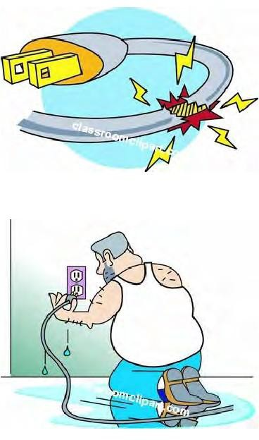
- تحقق من لوائح السلامة وتحقق منها مرتين عندما يتم رفع سلم أو أجزاء من أي مركبة أو هيكل معدات ميكانيكية بالقرب من خطوط الطاقة العلوية النشطة.

جمعها وجمعها T.P.Varghese, Emp. # 13826, قسم E & M; مصفاة الشعيبة

موضوع اليوم
مؤشر الحرارة
معادلة الحرارة
ارتفاع درجة الحرارة + الرطوبة العالية + العمل البدني = مرض الحرارة

عندما يكون الجسم غير قادر على تبريد نفسه من خلال التعرق ، قد يحدث مرض حراري خطير. الأمراض الناجمة عن الحرارة الأكثر حدة هي الإرهاق الحراري والسكتة الدماغية الحرارة. إذا تركت دون علاج، الحرارة exhaustion يمكن أن تقدم لسكتة دماغية الحرارة والموت المحتمل.

تيم | 100º | 105º | 110º
70ºF 75ºF 80ºF 85ºF 90ºF 95ºF | و | و | و
ف | 38 درجة مئوية | 41 درجة مئوية | 44 درجة مئوية
RH 20ºC 23ºC 26ºC 30ºC 32ºC 35ºC | 91 | 95 | 99
0٪646973788387 | 95 | 100 | 105
10٪657075808590 | 99 | 105 | 112
20٪667277828793 | 104 | 115 | 125
30٪677378849096 | 110 | 123 | 137
40٪6874798693101 | 120 | 135 | 150
50٪6975818896107 | 137 | 149
60٪70768290 100 114 | 144
70٪70778593 106 124
80٪71788697 113 138
90٪717988 102 122
100٪ 728091 108

RH الرطوبة النسبية

90º F - 100º F -تشنجات الحرارة أو استنفاد الحرارة ممكن

105º F - 110º F – تشنجات الحرارة أو استنفاد الحرارة المحتمل – الحرارة السكتة الدماغية المحتملة الحرارة السكتة الدماغية مثل للغاية

115 درجة فهرنهايت

46 درجة مئوية
103
113
120
135
151
120º F 49درجة مئوية
107
126
140
148

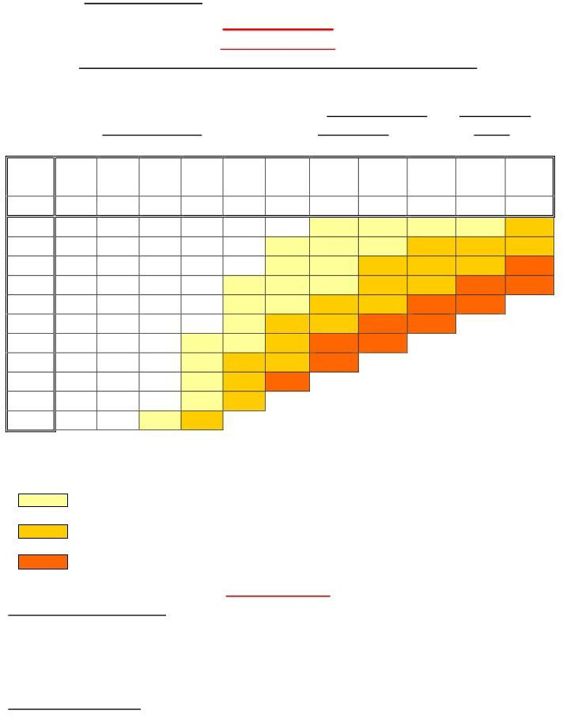
استنفاد الحرارة
ما هي الأعراض؟
آلام الرأس, الدوخة أو خفة الرأس; الضعف؛ تغيرات المزاج مثل التهيج، والارتباك، أو عدم القدرة على التفكير بشكل مستقيم. اضطراب في المعدة; التقيؤ; انخفاض أو داكنة اللون البول; الإغماء أو فقدان الوعي؛ و (بالي)، (كلامي سكين).
ماذا يجب أن تفعل؟
ضد قانون على الفور. إذا لم يتم علاجه، قد يتقدم الإرهاق الحراري إلى السكتة الدماغية الحرارية أو الموت
v نقل الضحية إلى منطقة باردة مظللة للراحة. لا تترك الشخص وشأنه. إذا كانت الأعراض تشمل الدوخة أو خفة الرأس،فضع الضحية سنظهره

ورفع الساقين 6 إلى 8 بوصات. إذا كانت الأعراض تشمل الغثيان أو اضطراب في المعدة، ضع الضحية على جانبه.
v تخفيف وإزالة أي الملابس الثقيلة.
v أن يشرب الشخص الماء البارد (حوالي كوب كل 15 دقيقة) ما لم يكن مريضا في المعدة.
v بارد رانه جسم الشخص عن طريق تأجيجوالرش مع ضباب بارد من الماء أو تطبيق قطعة قماش مبللة على جلد الشخص.
v اتصل على 888 للحصول على مساعدة طارئة إذا كان الشخص لا يشعر بتحسن في بضع دقائق.
السكتة الدماغية الحرارة – حالة طوارئ طبية
ما هي الأعراض؟
الجلد الجاف شاحب مع عدم وجود التعرق. حار, أحمر الجلد الذي يبدو حروق الشمس; تغيرات المزاج مثل التهيج، والارتباك، أو عدم القدرة على التفكير بشكل مستقيم. النوبات أو نوبات; وفقدان الوعي دون أي استجابة.
ماذا يجب أن تفعل؟
v اتصل على 888 للحصول على مساعدة الطوارئ على الفور.
v نقل الضحية إلى منطقة مظللة باردة. لا تترك الشخص وشأنه. ضع الضحية على ظهره. نقل أي كائنات قريبة بعيدا عن الشخص إذا كانت الأعراض تشمل النوبات أو نوبات. إذا كانت الأعراض تشمل الغثيان أو المعدة upset، وضع الضحية على جانبه أو جانبها.
v تخفيف وإزالة أي الملابس الثقيلة.
v أن يشرب الشخص الماء البارد (حوالي كوب كل 15 دقيقة). إذا كنت في حالة تأهب كافية لشرب شيء ما، إلا إذا كان مريضا في المعدة.
v تبريد جسم الشخص عن طريق تأجيج ورش مع ضباب بارد من الماء أو مسح الضحية بقطعة قماش مبللة أو تغطي له أو لها مع ورقة الرطب.
v ضع أكياس الثلج تحت الإبطين ومنطقة الفخذ.
كيف يمكنك حماية نفسك وزملائك في العمل؟
v Lكسب علامات وأعراض المرض الناجم عن الحرارة وكيفية الاستجابة.
v تدريب القوى العاملة الخاصة بك حول الأمراض الناجمة عن الحرارة.
v أداء أثقل عمل خلال أروع جزء من اليوم.
v بناء التسامح للحرارة ونشاط العمل. هذا المعتادy يستغرق حوالي 2 أسابيع.
v استخدام نظام الأصدقاء، مع الناس الذين يعملون في أزواج.
v شرب الكثير من الماء البارد، حول كوب كل 15 إلى 20 دقيقة.
v ارتداء الخفيفة، فضفاضة المناسب، والملابس تنفس، مثل القطن.
v تأخذ فترات راحة قصيرة متكررة في مظللة باردة هيللسماح للجسم لتهدئة.
v تجنب تناول وجبات كبيرة قبل العمل في البيئات الحارة.
v تجنب الكحول أو المشروبات مع الكافيين. هذه تجعل الجسم المياه فضفاضة وزيادة خطر الإصابة بمرض الحرارة.

موضوع يوم:

الغاز المضغوط - النقل

بسبب شكلها وسطحها الناعم ووزنها ، يصعب حمل الاسطوانات. إليك بعض النصائح لنقل أو نقل اسطوانات الغاز المضغوط بأمان.

  - عندما يجب نقل اسطوانات دون مساعدة من وسائل ميكانيكية، واستخدام نوع من تحمل الجليد ديف.
  - قد يتم لف الاسطوانات على الحافة السفلية. -أبدا لفة لهم شقة على الأرض أو سحبها.
  - لا ترفع اسطوانات مع مغناطيس كهربائي.
  - لا تسقط اسطوانات أو السماح لهم ضرب بعضهم البعض بعنف.
  - لا تعبث بأجهزة الأمان في الصمامات الموجودة على الأسطوانات.
  - عند إرجاع الاسطوانات الفارغة أو تخزينها، ضع علامة "فارغة" أو "MT" على الأسطوانة.
  - أغلق الصمام واستبدل غطاء حماية الصمام بعد الاستخدام، حتى لو كانت الأسطوانة فارغة.
  - تحميل اسطوانات أن يكونر ransported للسماح بأقل قدر ممكن من الحركة.
  - دائما الاحتفاظ بها تستقيم وآمنة بشكل صحيح أثناء النقل.
  - دائما النظر في جميع الاسطوانات لتكون كاملة والتعامل معها مع الرعاية المقابلة.
  - عندما تكون في شك حول التعامل، استشر المشرف الخاص بك.

موضوع اليوم:

الهرم الحادث

الكثير منا يعرف عن هرم الحادث بالفعل ، ولكن بعض الموظفين الجدد قد لا.
هذا الهرم ليس أكثر من تمثيل للإحصاءات حول الإصابات. سنة بعد سنة ، والصناعة بعدالصناعة ، والإصابات تقع إحصائيا في هذا الهرم.
الأعمال غير الآمنة والظروف غير الآمنة هي الجزء السفلي من الهرم. هناك الآلاف من هذه. هذه هي أشياء مثل عدم ارتداء حزام الأمان الخاص بك، وليس ارتداء معدات الوقاية الشخصية المطلوبة، والصرف الصحي دون غطاء، والحفر
بدون ممشى، أو أشخاص يقفزون عبر حفرية.
المقبل حتى هي قرب يخطئ والحوادث الخطيرة. أمثلة؛ سقطت طبلة كابل عند رفعها – سقط عامل في حفرية أثناء القفز للعبور – سقط مداس منffolding scaأو حالات مماثلة. عندما يكون هناك 100 عمل أو ظروف غير آمنة ، يتحول 5٪ منها إلى أخطاء قريبة وحدوث خطير.
فوقهم إصابات قابلة للتسجيل. هذه هي الإصابات التي تتطلب أكثر من الإسعافات الأولية الأساسية. قد تتطلب الإصابةعلاجا مضادا للبيوتيك والفيزيائي، وبعض الغرز والأشياء التي تتجاوز علاج الإسعافات الأولية. بالنسبة لجميع الآلاف من الأعمال غير الآمنة والظروف غير الآمنة ، عاجلا أم آجلا ، سيؤدي ذلك إلى إصابة تتطلب هذا النوع من العلاج.
Ne xt حتى هي إصابات الحياة المتغيرة. لكل 600 إصابة قابلة للتسجيل إحصائيا، سنة بعد سنة، صناعة بعد صناعة، سيكون هناك 30 إصابة متغيرة للحياة. وهذا هو 5٪. هذه هي الإصابات مثل عمليات البتر والعمليات الجراحية الكبرى والعظام المكسورة وما إلى ذلك. هذه الأنواع من الإصابات ستغير حياتك وأولئك الذين يعتمدون عليك.

وأخيرا في القمة هناك إصابة قاتلة. لكل 30 إصابة متغيرة للحياة، ستكون هناك إصابة قاتلة واحدة. فماذا يعني هذا؟ نحن بحاجة إلى العمل على الأعمال غير الآمنة والظروف غير الآمنة في قاعدة الهرم. إذا كنت تستطيع تقليل أو elimiنيت تلك، ثم يمكنك وقف تأثير تتالي التي تأتي مع الإصابات لتبدأ. للقضاء على الإصابات القابلة للتسجيل وتغيير الحياة تحتاج إلى الحد من الأخطاء القريبة والأفعال غير الآمنة والظروف غير الآمنة. الطريقة الوحيدة لوقف ذلك هو القضاء على تيانه أعمال غيرآمنة وظروف غير آمنة.

موضوع اليوم:

عشر قواعد للحفاظ على عشرة أصابع

- حذار من نقاط قرصة. تدريب نفسك على التعرف على مكاييل قرصة وتجنب وضع يديك وأصابعك في مثل هذه البقع الخطرة.

- توقع ما هو غير متوقع. عند استخدام الشدات وغيرها من الأدوات اليدوية، والتي تتوقع المقاومة، نتوقع أن أداة Might زلة أو الكائن الذي يتم تطبيق الضغط قد تفسح المجال فجأة.

- فحص الأدوات. تحقق لمعرفة ما إذا كانت في حالة جيدة وآمنة للاستخدام.

- لا تعمل على نقل المعدات. إذا كان من الممكن إيقاف المعدات، فافعل ذلك. العمل على تحريك equipment يمثل تهديدا حقيقيا للأيدي والأصابع.

- استبدال حراس الجهاز بعد الإصلاحات التي تتطلب إزالة الحراس. وجود حراس آلة هو عامل مهم في الحفاظ على اليدين والأصابع من المناطق الخطرة.

- أن تضع في اعتبارها المعدات تيقبعة يبدأ تلقائيا. لا تعمل أبدا على مثل هذه المعدات دون القضاء أولا على إمكانية بدء التشغيل التلقائي.

- إزالة تنشيط المعدات الكهربائية قبل العمل عليها. وتشكل الحروق المفاجئة الناجمة عن نقص المعدات الكهربائية تهديدا للأيدي والأصابع عند العمل حول هذه المعدات.

- ضع في اعتبارك عند إغلاق الأبواب. الحفاظ على اليدين والأصابع clالأذن. أيضا، احترس من أصابع الأطفال في سيارة العائلة.

- تجنب لمس الخطوط أو المعدات الساخنة. كل خط ساخن أو قطعة ساخنة من المعدات هو مصدر محتمل للإصابة المؤلمة لأي يد أو إصبع التي تأتي في اتصال معها.

- إذا كان العمل يجرييتطلب قفازات، واستخدامها. توفر القفازات الحماية من الأجسام الحادة والشظايا الخشبية والمعدنية والأحماض والحروق الكهربائية والمواد الكيميائية والعديد من مصادر الإصابة الأخرى.

موضوع اليوم:

إصابات الحياة المتغيرة
الإصابات المتغيرة للحياة هي تلك الإصابات التي ستغير حياتنا وتؤثر على مشاركتنا
العمال والعائلات والأصدقاء. وستكون هذه الإصابات أشياء مثل كسور العظام، وبتر الأطراف، وفقدان البصر، والجمود الجزئي أو الكامل للأطراف. الإصابات التي من شأنها أن تغير حقا حياتك وحياة أولئك من أحبائهم.

البعض منكم كان ليتغيير الإصابات أو قد تعرف شخص لديه إصابة الحياة المتغيرة. أنت تعرف الألم والمعاناة والصدمة التي تسببها. أنها تعطل فقط عن كل جانب من جوانب حياتك.

كل شخص أريدك أن تضع إبهامك في راحة يدك (أعطهم دقيقة). الآن إما وضع أو خلع نظارات السلامة الخاصة بك.

بالتأكيد يمكن القيام به، ولكن من المؤكد أنها ليست سهلة كما هو الحال عندما يكون لديك الإبهام للاستخدام. هذه هي الطريقة التيتؤثر بها الحياةالمتغيرة على المصابين.

اليوم كما كنت في منشأة، والتفكير في الحياة المتغيرة الإصابات. حاول الكتابة على لوحة المفاتيح بإصبعك الخنصر فقط أو الكتابة بيدك الأقل هيمنة أو أغلق عينيك عندما تتناول الغداء وتخيل أن هذه هي الطريقة التي بدا بها العالم في كل لحظة من حياتك.

هذا ما تعنيه الإصابات المتغيرة للحياة.

موضوع اليوم:
الأعمال الساخنة واللحام

اللحام والعمل الساخن ، مثل السحق أو الطحن يمثل فرصة كبيرة للحريق والإصابة. يجب تطبيق جميع احتياطات هذا البرنامج قبل البدء في أي عمل لحام أو ساخن من قبل موظفي الشركة أو المقاولين. العمل الساخن يمثل خطرا متزايدا من مخاطر الحريق والانفجارات because يتم تنفيذه في معظم الأحيان في الأماكن الضيقة والمغلقة

تصريح عمل ساخن
قبل أن تبدأ عمليات العمل الساخنة في موقع غير محدد، يلزم الحصول على تصريح عمل ساخن مكتمل. يجب تأكيد الشروط التالية قبل السماح ببدء العمل الساخن:
  - يجب أن تكون المعدات التي سيتم استخدامها(مثل معدات اللحام والدروع ومعدات الحماية الشخصية وطفايات الحريق) في حالة تشغيل مرضية وفي حالة جيدة.
  - يجب أن تكون الكلمة نظيفة لنصف قطرها 35 قدم إذا كانت المواد القابلة للاحتراق، مثل الورق أو حلق الخشب على الأرض.
  - يجب أن تبقى الأرضيات القابلة للاحتراق (باستثناء الخشب على الخرسانة) رطبة أو مغطاة
مع الرمال الرطبة ( ملاحظة: حيث كانت الأرضيات رطبة داون، يجب حماية الموظفين العاملين القوس لحام أو قطع المعدات من صدمة ممكنة).، أو أن تكون محمية من قبل دروع غير قابلة للاشتعال أو الحرائق.
  - يجب نقل جميع المواد القابلة للاحتراق على بعد 35 قدما على الأقل من عملية العمل الساخنة. إذا كان إعادة تخصيصغير عملي، يجب حماية المواد القابلة للاحتراق مع أغطية مثبطات الحريق، والدروع أو الستائر. يجب تغطية الصرف الصحي والسومبس على الأرض بإحكام لمنع الشرر من الذهاب تحتها.
شركة البترول الوطنية الكويتية لديها لوائح محددة جدا تغطي عمليات اللحام، برازجيوقطع. تعتمد متطلبات التهوية على المعادن والمركبات المستخدمة. عمليات اللحام والقطع، التي تتم خارج مناطق العمل الساخنة المصرح بها، تتضمن إجراءات واسعة للوقاية من الحرائق.

مخاطر اللحام
مخاطر لحامإعادة الحروق والنار ، وتأثير ، والاختراق ، والغبار ، والدخان والأبخرة ، والحرارة ، والإشعاع الخفيف الثقيل والاختناق.
    - يسمح بالعمل الساخن فقط في المناطق المحددة التي تم أو تم جعلها آمنة من الحريق. منطقة معينة هي منطقة محددة مصممة أو معتمدة للعمل such ، مثل متجر لحام / تصنيع أو منشأة المقاول خالية أساسا من محتويات قابلة للاحتراق وقابلة للاشتعال ، وفصل مناسب من المناطق المجاورة.
    - ويمكن أيضا أن يؤدي العمل الساخن في تشغيل وحدات أو المناطق المطلوبة تصريح بعدالمنطقة ه جعل النار آمنة عن طريق إزالة أو حماية المواد القابلة للاحتراق من مصادر الاشتعال.

موضوع اليوم:
غسل العين والاستحمام
تصر لائحة إدارة السلامة والصحة المهنية (OSHA) على شرط غسل العين في حالات الطوارئ ومعدات الاستحمام في صناعة معينة. وهذه اللائحة العامة هي كما يلي:
"عندما تتعرض عيون أو جسم أي شخصلمواد مسببة للتآكل غير الضارة، يتم توفير مرافق مناسبة للغمر السريع أو التنظيف السريع للعينين والجسم داخل منطقة العمل للاستخدام الفوري في حالات الطوارئ".
وتنطبق هذه اللائحة العامة على جميع المرافق التي تتطلب تركيب سو غسل العين في حالات الطوارئ ومعدات الاستحمام كشكل من أشكال الإسعافات الأولية. يتم أخذ المواصفات التالية مباشرة من المعيار ANSI/ISEA Z358.1-2009.
دش سباك: دش الطوارئ متصلة بشكل دائم إلى مصدر للمياه الصالحة للشرب.

رؤساء
  - بوسيتيونيد 82 "-- 96" من الكلمة.
  - نمط الرش سيكون قطرها الأدنى 20 "في 60" فوق الأرض.
  - معدل التدفق = 20 جالون في الدقيقة (GPM) بسعر 30 جنيها لكل بوصة مربعة (PSI).
  - يجب أن يكون مركز نمط رذاذ تقع على الأقل 16 بوصة من أي عرقلة.

الصمامات
  - تفعيل في 1 ثانية أو أقل.
  - صمام البقاء مفتوحة (أي استخدام اليدين).
  - يبقى الصمام قيد التشغيل حتى يقوم المستخدم بإيقاف تشغيله.

تركيب
  - يجب أن يكون الدش موجودا في منطقة لا تزيد 10 ثوان للوصول إليها.
  - يجب أن يكون موقع الدش في منطقة مضاءة جيدا وتم تحديدها مع علامة.
  - يجب أن يكون الدش موجودا على نفس مستوى الخطر.

الصيانة والتدريب
  - سيتم تنشيط الاستحمام السباكة أسبوعيا للتحقق من العملية الصحيحة.
  - يجب تدريب جميع الموظفين الذين قد يتعرضون لرذاذ كيميائي على استخدام المعدات.
  - يجب تفتيش جميع الاستحمام سنويا للتأكد من أنها تجتمع مع ANSI Z358.1 requiremen
غسل العين السباكة; وحدة غسل العين متصلة بشكل دائم بمصدر مياه الشرب.

رؤساء
  - وضع 33 "-45" من الكلمة.
  - وضع 6 "من الجدار أو أقرب عرقلة.
  - 0.4 غالون في الدقيقة الواحدة لمدة 15 دقيقة للوحدات السباكة يجب أن توفر سائل التنظيف في 30 PSI.

الصمامات

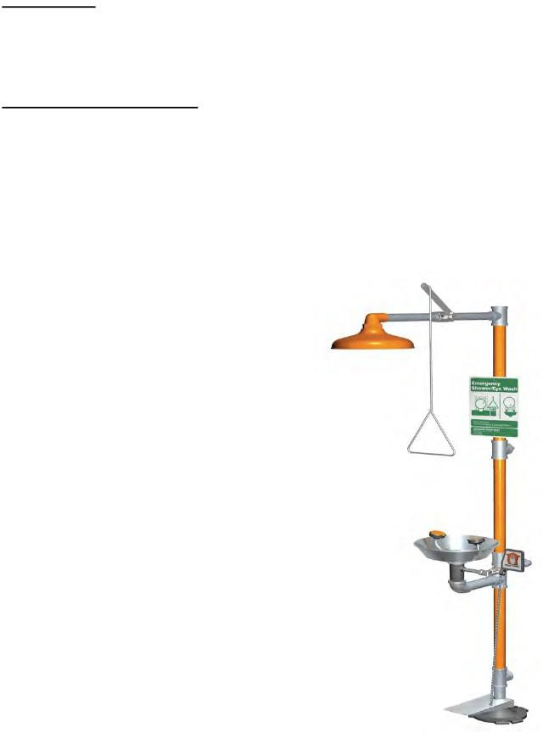
  - تفعيل في 1 ثانية أو أقل.
  - صمام البقاء مفتوحة (ترك اليدين مجانا).
  - يبقى مفتوحا حتى يتم إيقاف تشغيل المستخدم.

تركيب
- يجب أن تكون معدات غسل العين موجودة في منطقة لا تتطلب أكثر من 10 ثوان للوصول إليها.
- يجب أن يكون موقع وحدة غسل العين في منطقة مضاءة جيدا ويتم تحديدها مع علامة.
- يجب أن تكون معدات غسل العين على نفس مستوى الخطر.

الصيانة والتدريب
  - يجب تنشيط وحدات غسل العين السباكة أسبوعيا للتحقق من التشغيل السليم.
  - يجب تدريب جميع الموظفين الذين قد يتعرضون لرذاذ كيميائي على استخدام المعدات.
  - يجب فحص جميع معدات غسل العين سنويا للتأكد من أنها تلبي متطلباتANSI Z358.1.
تحدد اللائحة أيضا درجة حرارة مياه الاستحمام. يجب ألا تقل درجة حرارة الماء عن 60 درجة فهرنهايت ولا تزيد عن 100 ديغ. واو.

51.topic اليوم:
مساحة ضيقة
المساحة الضيقة تعنيحاوية n التي:

    - لديها وسائل محدودة أو مقيدة للدخول أو الخروج.
    - غير مصمم للإشغال البشري المستمر
    - لديه التهوية الطبيعية غير المواتية
    - يمكن أن تحتوي على أو تنتج ملوثات الهواء الخطرة مثل المنتجات الهيدروكربونية والغازات الضارة، الخ.

الأمثلة النموذجية للمساحة الضيقة هي:

السفن والدبابات والأفران والحفر والفتحات والمجاري والمبادلات الحرارية قذيفة مفتوحة من طرف واحد ، والحفريات أعمق من 1.2 متر ، والدخول على خزان سقف العائمة عندما يكون السقف هو أكثر من 3 أمتار إلى أسفل من أعلى ، الخ.

المخاطر الشائعة للمساحة الضيقة هي:

- وجود الغازات القابلة للاشتعال / الأبخرة. (تركيز يزيد عن 10 ٪ من ليل)
- نقص الأكسجين. (أقل من 19.5 ٪ من حيث الحجم)
- تراكم الغازات الضارة مثل H2S، CO. (تركيز فوق TLV)

شروط خاصة لدخول الأماكن الضيقة

  - يجب أخذ تصريح عمل (حار أو بارد) للقيام بالمهمة بالإضافة إلى تصريح دخول الأماكن الضيقة. يتم عرض التصريح وتصريح العمل المرتبط به وورقة Attendant في rance منطريقة الرجل.
  - توفير العزلة الإيجابية عن طريق التعمية أو غيرها من الوسائل.
  - عزل أي معدات داخلية تعمل بالطاقة. استخدام قفل متعددة.
  - الحفاظ على التهوية المستمرة والكافية باستخدام eductor / منفاخ / AC
  - توفير الإضاءة الكافية باستخدام انفجارالموالية للمصباح 24V.
  - توفير سهولة الوصول والدخول / الخروج.
  - ويتمركز أحد المرافقين المدربين عند مدخل المكان المحصور لتسجيل من يدخلون المكان، ويحتفظ باتصالات معهم، ويشرع في اتخاذ إجراء في حالة الطوارئ.
  - اختبار الغاز الأولي أمر لا بد منه والقيام باختبار الغاز في كل تجديد. الشرط كما يلي:
v الأكسجين > 19.5 ٪, LEL < 10٪, الغازات الأخرى < TLV للدخول دون تعيين BA.
v LEL < 20 ٪, H2S < 100 ppm, CO < 500 ppm للدخول مع مجموعة BA.
v لا دخول حتى مع تعيين BA إذا LEL > 20 ٪, H2S > 100 ppm, CO > 500 ppm.
v الأكسجين < 5 ٪ في حالة دخول خاملة ، LEL < 1 ٪ في حالة الوظيفة الساخنة.

موضوع يوم:

التهاب الرئوي الكيميائي

التعرض للغازات والأبخرة قد يسبب مشاكل أكثر من مجرد رائحة كريهة. قد تكون بعض الغازات والأبخرة (والضباب والغبار) مزعجة للرئة ، على المدى القصير أو الطويل ، أو تؤدي إلىالربو القزح. عادة ما تكون هذه الأعراض متوقعة ، وتعتمد على قابليتها للذوبان في سوائل الرئة ، وتفاعلات كيميائية. ومع ذلك، قد يكون لبعض الغازات والأبخرة عند استنشاقها استجابة متأخرة. يمكن استدعاء هذه الاستجابة;

- التهاب الرئوي الكيميائي سص ص
- تأخر وذمة رئوية.

يحدث التهاب الرئة الكيميائي بشكل عام بسبب غاز (أو أبخرة) قابلة للذوبان قليلا في بطانة السوائل في الجهاز التنفسي. هذه الغازات تميل إلى الوصول إلى المناطق السفلى (مناطق تبادل الغاز) من الرئة. مع مرور الوقت ، قد تذوب الغازات في السائل ، أو تتفاعل معه ، لإنتاج تهيج. قد يؤدي هذا التهيج إلى تراكم السوائل في الرئة (وذمة رئوية).

مع زيادة مقاومة مجرى الهواء بسبب تراكم المخاط وتقلصات العضلات الملساء ، يتطور التهاب الرئوي الكيميائي may بشكل أكبر. نقص الأوكسيميا ( انخفاض في تركيز الأكسجين في الدم ) ، ويصبح داء السيانوسيس واضحا. هذا هو عموما نتيجة لضعف تبادل الغاز (الأكسجين وثاني أكسيد الكربون)، وانخفاض القدرة الحيوية للرئة. زيادة الجهد ومعدل التنفس يصبح واضحا.

أعراض أخرى, مثل; الأرق، والقلق، والسعال، expectoration، ضيق الصدر، صعوبة في التنفس، سماوية الخ ربما الحاضر. يمكن أن يكون التهاب الرئوي الكيميائي حالة تهدد الحياة. وكمايشير مصطلح "تأخيرالوذمة الرئوية"، فإن الحالة تتأخر. قد لا تظهر الأعراض إلا بعد عدة ساعات من التعرض. (في بعض الأحيان ما دام 24 ساعة بعد الحدث ) . المشكلة الرئيسية مع التهاب الرئة الكيميائي هو أن تأخر وذمة رئوية قد تحدث عندما يكون الضحية بعيدا عن الرعاية الطبية، مع عواقب وخيمة في متوسط العمر المتوقع.
العلاج الطبي الفوري والمناسب يمكن أن ينقذ الأرواح

موضوع يوم:

أهمية إغلاق القنوات

قبل بضع سنوات، حاول أحد المشغلين الاعتراف بإنذار في لوحة محلية من ضاغط غاز الوقود. كان هناك انفجار كثيف -- حصلت على لوحة تفككت --
وأصيب عامل التشغيل - واندلع حريق تسبب في إغلاق الوحدة. عانت الشركة الثقيلة لوsses من الإصابات الشخصية، والأضرار المعدات وفقدان الإنتاج.
وخلال التحقيقات، تبين أن الحادث وقع لسببين.
      - فشل الضغط / تطهير اللوحة
      - كانت اللوحة مليئة بخليط متفجر من الأكسجين وغاز fuel. اعترف / إعادة تعيين زر الضغط ساهمت الشرر للاشتعال.
تم تزويد القنوات من الضاغط إلى هذه اللوحة بوحدات الختم ولكن لم يتم ملؤها بالمجمع. وافترض أن هذه القناة وفرت مسارا لغاز الوقود إلى هذه اللوحة.
يتطلب قانون الكهرباء الوطني (NEC) في المادة 501، القسم 501-5، الفئة I Div.I و II، تركيب الأختام في مواقع محددة. هذا هو لمنع مرور الغازات، والأبخرة، أو اللهب من خلال قناة من جزء واحد منتركيبكهربائيا ل إلى جزء آخر. كما تقيد الأختام كميات كبيرة من الغازات أو الأبخرة القابلة للاشتعال من التراكم لحصر ضغط التعرض.
على الرغم من أنه ليس شرطا للمدونة ، إلا أنه يعتبر ممارسة جيدة لقسمة تشغيل القناة الطويلة عن طريق إدخال الأختام التي لا تزيد عن 50 إلى 100 ' بعيدا لتقليل آثار تراكم الضغط.
تراكم مياه الأمطار / المكثفات من خلال قنوات هو واحد سو الأسباب الرئيسية لفشل العديد من الصكوك والمعدات الكهربائية والكابلات في مصفاة لدينا. وعلى الرغم من أن أختام القنوات لا يقصد بها منع مرور السوائل، فإن هذه الأعطال كانت ستمنع لو قدمت وحدات الختم المناسبة المزودة بمصارففير ه في مواقع محددة.
اتبع هذه القواعد لتثبيت الأختام
- يجب وضع الأختام في كل قناة في غضون 18 بوصة من جهاز قد ينتج قوسا أو شرارات أو درجة حرارة عالية.
- يجب تعبئة كل وحدة الختم مع شيكو A أو Apelco ختم كومبوأوند.
- يجب تركيب تجهيزات الختم عند الحدود بين منطقة خطرة وغير خطرة. ويمكن وضع الأختام على جانبي الحدود.
- لا يمكن استخدام الوصلات والصنابير والمفاصل في تركيب الفقمة.
- لا نقابة، اقتران، مربع أو تركيب في قناة يسمح بين تركيب الختم ونقطة حيث قناة يترك منطقة خطرة.

Installatiعلى S ea.line fi'itt جي

-'$ ه1l.lس وأنارUN!l rnلنار ;!! سل; -. . , ه ل; 1:;ta l,<1d a"; b1 )u n,;,i;,r y
:; ,(. >L1•,1113na . ج:1! أق· s I 0 1, . 1 أ •13ه ه ن < "! ; , ;:,, ,. . أنا، أنا. Oi•
\1'! &ffi S ,
،ر ل ش: أردو • البيرة . ffl Nعلى il-· hv ,;,i:tJc '.! -' /.. ص -.:

لر; للبو
tal ol : m. أ/ ' م-_,يل :· •. ,. :. :.::. -:::. ::. :. -:,/

on e ll h e,r s id i! ! س بو أومالاصص، . :'
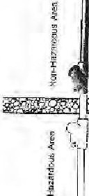
(
لا الدولي i.c!n.,<;to o piing, 1,1:> , or lr. '(rg in conد- الزمiil u11•rni1i,أري hP.li ليره لبنانيه-On s ه - اذا'!lJ الثاني l1iل' g a1,;:1 po NL,
  - ،\i'أنا 1K. ش ه : م ش ،طر له-- قها زر ح:. ش. -s:. أ، أوا .
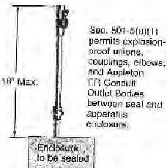

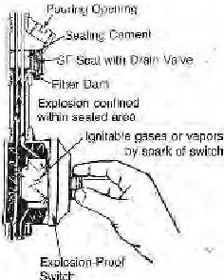

موضوع اليوم:

درس الإسعافات الأولية – DR. ABC

دكتور اي بي سي

الدكتور ABC هو الاعتبار الرئيسي لجميع المشاركين في رعاية وعلاج الإصابات. ويدرك مقدمو الإسعافات الأولية ذوي الخبرة، وأطقم الإسعاف، والممرضون، والأخصائيون الطبيون، أهمية الخطر والاستجابة والمجرى الجوي والتنفس ودوائر C.

خطر

- لنفسك؛ لا تضع نفسك في خطر!
- للآخرين؛ لا تسمح المارة أن يتعرضوا للخطر!
- إلى الضحية; إزالة الخطر من الإصابات أو الإصابات من الخطر!

استجابه

- يهز بلطف ويصرخ في الضحية. لا تهز الأطفال الصغار أو الرضع.
- هل حالة الإصابة في حالة تأهب؟
- هل الإصابة نعاس أم مشوشة؟
- هل الضحية فاقدة للوعي، لكن ردة فعل؟
- هل الضحية فاقدة للوعي بدون رد فعل؟
- إذا فقدت الوعي، ضع المصاب في وضع الجانب المستقر.

المسلك الهوائي

- هل مجرى الهواء مفتوح وواضح؟
- هل هناك تنفس صاخب؟
- هل هناك عوائق محتملة مثل الدم؟
- إذا كان الأمر كذلك، فتح ومسح مجرى الهواء!

التنفس

- انظروا لمعرفة ما إذا كان الصدر يرتفع!
- الاستماع لصوت التنفس
- يشعر، عن طريق وضع يدك على الجزء السفلي من الصدر
- إذا لم يكن التنفس تعطي 2 أنفاس فعالة وتبدأ EAR

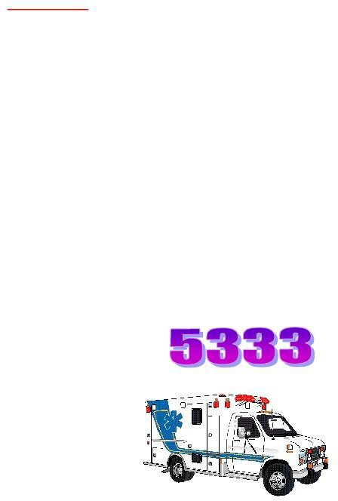
تداول
- هل هناك نبض السباتي؟
- هل هو قوي؟
- هل هو منتظم؟
- هل هناك فقدان كبير للدم؟
- إذا لم يكن هناك نبض الحاضر، بدء الإنعاش القلبي الرئوي.

إذا كان المصاب واعيا ، فعالج الإصابات أو المرض وفقا للعلامات والأعراض. البقاء مع الضحايا واستدعاء المساعدة. إذا كان المصاب فاقدا للوعي ويتنفس تلقائيا، اتركه في الوضع الجانبيالمستقر، ثم عالج أي إصابات. إذا كان المصاب فاقدا للوعي، ولا يتنفس، فوضعه على ظهره وابدأ الإنعاش، إما EAR أو CPR حسب الحاجة.

جمعها وجمعها T.P.Varghese, Emp. # 13826, قسم E & M; مصفاة الشعيبة

موضوع اليوم:

مخاطر الحفر
مطلوب الكثير من الحفر في المصافي لدينا لصيانة مرافق تحت الأرض، والتعديلات أو البناء الجديد. يلزم الحصول على إذن حفر لأي إزالة للطبقة العليا من الأرض داخل "المنطقة المطلوبة للتصريح". إنتصريح التنقيبهو وثيقة صالحة لمدة شهر واحد (قابلة للتجديد لفترتين أخريين) وموقعة من قبل ثمانية موقعين معتمدين.
ويمكن أن يؤدي التنقيب إلى إصابات خطيرة أو وفيات أو أضرار في الممتلكات بسبب الأسباب التالية، ومن الضروري اتخاذ تدابير السلامة لضمان سلامة الموظفين والمعدات.

  - انهيار أعمال التأريض بسبب نقص الدعم أو عدم كفاية أو ضعفه.
  - الأشخاص الذين يقعون في الحفريات بسبب عدم وجود حواجز أو عدم كفاية المبارزة وعلامات التحذير والإضاءة.
  - التربة من الحفريات لا يتم طرح واضحة من الجانبين، مما تسبب في الحمولة الزائدة وانهيار الجدران.
  - تسرب المياه مما تسبب في غرق أو انهيار الجدران، وعدم الحفاظ على الدعم، لا سيما بعد عاصفة المطر.
  - الأشخاص الذين يعملون بالقرب من بعضهم البعض مما يسبب المخاطر لبعضهم البعض.
  - الاختناق والتسمم من غازات العادم لتشغيل المحركات التي تحتوي على CO & CO2 التي قد تكون تراكمت في الجزء السفلي من الحفر.
  - الاختناق من ثاني أكسيد الكربون التي يمكن أن تكون موجودة في الحفريات الناجمة عن التجويد الهواءمن خلال نقص التهوية، وخاصة في أيام الرياح المنخفضة. الأعراض هي الدوخة، وقصف في الأذنين، وضيق في التنفس.
  - تراكم الغازات أو السوائل السامة أو القابلة للاشتعال من خطوط الأنابيب المتسربة أو المواد/النفايات الخطرة المدفونة (مثل الحمأة الرصاصية).
  - التعرض للأسس التي تؤثر أو تنهار الهيكل المدعوم.
  - العمال الذين لا يتم تزويدهم أو عدم استخدام الأدوات المناسبة للوظيفة.
  - العمال في الحفر التي ضربتها التربة أو المواد التي تقع في الحفر.
  - يقع من خلال وسائل غير آمنة للوصول إلى أو الخروج من الحفر.
  - المركبات أو المعدات قريبة جدا من الحافة، مما تسبب في انهيار الحافة.
  - المركبات التي يتم دفعها إلى الحفر بسبب أخطاء القيادة، وعدم كفاية علامات التحذير، أو عدم وجود كتل توقف.
  - الاهتزازات بسبب الآلات والمركبات الثقيلة على مقربة.
  - ضرب الخدمات، مثل كابلات الكهرباء/الاتصالات وأنابيب النفط/الغاز، وأنابيب المرافق العامة.

احتياطات الحفر

- يتم وضع سلم إسقاط ما لا يقل عن 1 متر فوق حافة الحفر. يجب أن تكون هناك وسيلتان على الأقل للخروج للأشخاص الذين يعملون داخل حفرية كبيرة على بعد 7.5 متر من مسافة السفر.
- جميع الممرات عبر أي حفر شاسيكون من بناء السقالات مع الدرابزين. القفز عبر الحفريات غير مسموح به.
- حاجز الحفر لتجنب خطر الأشخاص والمركبات التي تقع في. وينبغي أيضا تقديم إشعارات التحذير العاكسة والمخاريط المرورية والأضواء الساطعة على حافة الحفر وعلى مسافة آمنة إلى الأمام.
- خلال الليل، يجب الحفاظ على الإضاءة الكافية داخل وخارج الحفر إذا استمر العمل.
- يجب الاحتفاظ بجميع المواد والمعدات والتربة المحفورة على بعد نصف متر على الأقل لمنع وقوع إصابات "السقوط" وانهيار الحفر.
- تحقق من ضمانات الحفر، ودعم، المنحدرة ونظام الدعم قبل البدء في العمل وبعد كل عاصفة ممطرة أو غيرها من الحوادث المتزايدة المخاطر.
- الإبلاغ عن أي ضرر للخدمة تحت الأرضأو أي حادث آخر على الفور إلى ECCC.
- الوقاية من الغرق: يجب توفير سياج مناسب وإشعارات تحذيرية وما إلى ذلك حول حفر أعمق من 1.2 متر ويحتوي على الماء.
- مطلوب دعم إذا كان عمق الحفر يتجاوز متر واحد. يجب وضع لوحات البولينغ أو أكوام الورق لا يزيد عن 750 ملم (30") وبصرف النظر تواجه الجدران في مراكز متر واحد، عبر تبختر مع الأخشاب المناسبة.
- فحص وتبختر وشوحلقة المواد قبل استخدامها.
- يجب أن الأغطية المشروع على الأقل 450cm (18") فوق مستوى سطح الأرض لمنع سقوط الأجسام.

جمعها وجمعها T.P.Varghese, Emp. # 13826, قسم E & M; مصفاة الشعيبة

موضوع يوم:

فلاش باك المعتقلين

ذكريات الماضي هي حرق غير مقصود وغير المنضبط من الغاز مرة أخرى إلى نظام وقود الأكسجين، مما أدى إلى ضرر محتمل للمعدات. هذا يمكن أن تتراوح بين إيداع الكربون داخل طرف الشعلة، والصمامات، والخراطيم، مما يؤثر على تشغيلها، إلى أضرار كبيرة ومكلفة للمنظم وربما الاسطوانة. قد يؤدي الفلاش باك إلى إصابة شخصية خطيرة. المعتقل الفلاش باك هو جهاز مصمم لإرواء الفلاش باك.

ذكريات الماضي يمكن أن تحدث بالفعل بسبب –
ضغوط مفرطة أو غير صحيحة. يتدفق الغاز عند الضغط الأعلى إلى خط الضغط السفلي. يمكن أن يحدث هذا إذا تم استخدام ضغوط غير صحيحة أو إذا تم توصيلعناصر غير متوافقة من المعداتمعا.

- تسرب من منظم أو خرطوم أو اتصال ، مما يؤدي إلى انخفاض في الضغط ، والغاز من خط الضغط العالي يغذي مرة أخرى في الخط الآخر.
- تسرب الصمامات مما يسمح للغاز بالاختلاط عندما لا تكون المعدات قيد الاستخدام.
- تضيء مع كل من صمامات التحكم الشعلة مفتوحة، ولكن اسطوانة واحدة مغلقة.
- عندما تصبح أسطوانة الأكسجين فارغة، قد يعود غاز الوقود إلى التغذية في خط الأكسجين والمنظم والأسطوانة. إذا تم وضع المنظم بعد ذلك على اسطوانة جديدة، ويتم فتح صمام اسطوانة بسرعة كبيرة جدا، وpresبالتأكيد يمكن أن تزيد من درجة حرارة الغاز المختلط بما فيه الكفاية لإشعاله.
- انسداد فوهة أو المعدات المعيبة.

ملاحظة؛ وينبغي أن يحدث الفلاش باك، أولا إيقاف الأكسجين blowpipe ومن ثم الأسيتيلين. فحص الخراطيم واستبدال إذا لزم الأمر. تطهير خرطوم قبل أن تضيء، ولكن أبدا في مساحة ضيقة.

ويطلب من القائمين على إلقاء القبض على الفلاش باك أن يكونوا مجهزين بأنظمة ثابتة أو متعددة تعمل على مخاليط وقود الأكسجين. كما يوصى بشدة بتزويد أنظمة لحام الأكسجين والأسيتيلين المحمولة بمعتقلي الفلاش باك. وينبغي تركيب الاعتقالات الفلاش باك إلى المنظم من كل من اسطوانات الوقود والأوكسجين. ويوصى أيضا الاعتقالات الفلاش باك إضافية تركيبها على blowpipe من معدات اللحام.

فلاش مرة أخرى الاعتقالات وصمامات فحص خرطوم

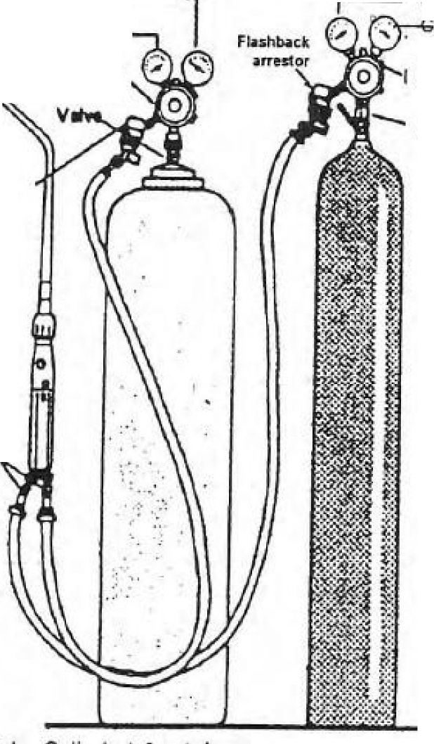
قياس محتويات Cyfinde.r -
Oullet الضغط g.a , جنرال إلكتريك .
P ريسوصه تنظيمأنانانوغرام المسمار

الارتجاع
المعتقل

Hos.e الاختيار :
صمام
أوووو ل العلاقات العامة essurه جيو, ig. ه yHن دير conrt أونرق غايوجنرالالكتريك

الضغط ريجشل علينغ المسمار

صمام

(Maroon كولوr Cyrind e ) أسيتيلينه أوكسy•جين (8. لك غولو،ص Cylinدير)
Gas welding •equipment تظهر posUions of flashback المعتقلs d ho•se check
الصمامات
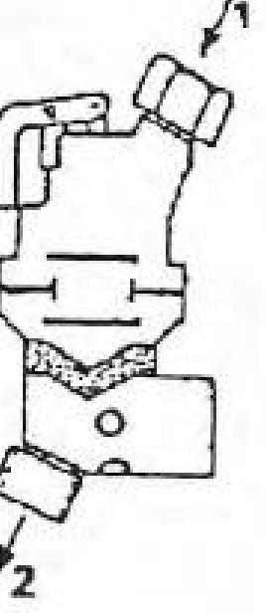
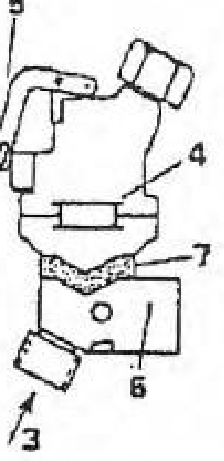
  - لا تدفق الغاز rrn al من ريولا،تور
  - لخرطوم ancl بلowpip
  - الغاز الذي تم تغذيته مرة أخرى
  - قطع في اتجاهين قبالة حlts تدفق i rn. على حد سواء drrecUon-ق د remaiن:ق• حواء ciosed ن إذا ضغط شركةرياses ·
  - قطع منf فتحs lever •عشية لينز الأحمر
indi catأو
  - PreS5ur@ relier valv•e auows الغازات إلى
فرار
  - S1ن1ered الفلانوت المعدني •فخ

لا ننال فلسثالضغط مرة أخرى، ه
OperaUon من فلاش العودة المعتقل

جمعها وجمعها T.P.Varghese, Emp. # 13826, قسم E & M; مصفاة الشعيبة

موضوع اليوم:

مخاطر الأسبستوس
الأسبستوس هو اسم فئة من المعادن المغنيسيوم سيليكات التي تحدث في شكل ليفي. الأسبستوس هو مادة تستخدم على نطاق واسع، والمعادن القائمة على مقاومة للحرارة والمواد الكيميائية المسببة للتآكل. عادة ، يظهر الأسبستوس كمادة ليفية بيضاء قد تطلق أليافا تتراوح في نسيجها من الخشن إلى الحريري ؛ ومع ذلك ، قد تكون الألياف المحمولة جوا التي يمكن أن تسبب ضررا صحيا صغيرة جدا بحيث لا يمكن رؤيتها بالعين المجردة.

وتستخدم الأسبستوس في تصنيع الملابس المقاومة للحرارة، وفرامل السيارات وبطانات مخلب، ومجموعة متنوعة من مواد البناء بما في ذلك بلاط الأرضيات، وشعر التسقيف، وبلاط السقف، وأنابيب الأسبستوس الأسمنت وورقة، والجدران الجافة المقاومة للحريق. أسبسهو أيضا موجود في مواد العزل الأنابيب والمراجل، وفي المواد رش على تقع على الحزم، في مساحات الزحف، وبين الجدران.

تعتمد إمكانية إنتاج منتج يحتوي على الأسبستوس على إطلاق ألياف قابلة للتنفس على درجة قابليتها للتفتيت. Friable يعني أن المواد يمكن أن تنهار مع ضغط اليد، وبالتالي من المرجح أن تنبعث منها الألياف. تعتبر المواد الليفية أو المنفوشة المستخدمة في مقاومة الحريق أو العزل أو التدقيق الصوتي قابلة للتفتيت ، وهي تعيد بسهولة أليافا محمولة جوا إذا تم إزعاجها. تعتبر مواد مثل بلاط أرضية الفينيل- الأسبستوس أو شعر التسقيف غير قابلة للتفتيت ولا تنبعث منها عموما ألياف محمولة جوا ما لم تخضع لعمليات الرملي أو النشر. يمكن أن تنبعث من أنابيب أو ورقة الأسبستوس الأسمنتيألياف محمولة جوا إذا تم قطع المواد أو نشرها، أو إذا تم كسرها أثناء عمليات الهدم.

يمكن أن يسبب الأسبستوس الخطر الصحي أمراض الجهاز التنفسي المعوقة وأنواع مختلفة من السرطانات إذا تم استنشاق الألياف. استنشاق أو تناول الألياف منج الملابس أو الجلد المنقوص يمكن أن يؤدي أيضا إلى هذه الأمراض. أعراض هذه الأمراض عموما لا تظهر لمدة 20 عاما أو أكثر بعد التعرض الأولي. التعرض للأسبستوس يمكن أن يسبب الاسبستوس (تندب الرئتين مما يؤدي إلى فقدان الرئة وunction التي غالبا ما تقدم إلى العجز وحتى الموت); ورم الظهارة المتوسطة (السرطان الذي يؤثر على الأغشية المبطنة للرئتين والبطن)؛ سرطان الرئة; وسرطان المريء والمعدة والقولونوالمستقيم.
يجب على جميع أصحاب العمل ضمان عدم تعريض أي موظفلتركيز محمول جوا من الأسبستوس يزيد عن 1.0 ألياف لكل سنتيمتر مكعب من الهواء (1 f/cc) كما هو متوسط على مدى فترة أخذ العينات من ثلاثين (30) دقيقة وفقا لOSHA.
الأسبستوس هو خطر مهني وبيئي من نسبةكارثية S. الأسبستوس كان مسؤولا عن أكثر من 200 000 حالة وفاة في الولايات المتحدة، وسوف يسبب ملايين الوفيات في جميع أنحاء العالم. والمأساة العميقة لوباء الأسبستوس هي أن جميع الأمراض والوفيات المتصلة بالأسبستوس يمكن الوقاية منها تماما.
توجد بدائل Sa fer للأسبستوس ، وقد تم إدخالها بنجاح في العديد من البلدان. المخاطر الجسيمة للتعرض للأسبستوس وتوافر

وقد أدت بعض المواد البديلة أكثر أمانا عددا متزايدا من البلدان رس القضاء على استيراد واستخدام الاسبستوس. وفي الولايات المتحدة، حدث انخفاض حاد في استخدام الأسبستوس. وقد حظرت السويد والنرويج والدنمارك وهولندا وفنلندا والمانيا وايطاليا وبلجيكا وفرنسا والنمسا وبولندا والسعودية الاسبستوس.
وقد اعتمدت شركة البترول الوطنية الكويتية برنامج الحد من الأسبستوس الذي يتم من خلاله إدراج جميع المواد المحتوية على الأسبستوس. لقد حظرنا استيراد واستخدام جميع المواد المحتوية على الأسبستوس ونجحنا في إزالة معظمها من المعدات الموجودة .

موضوع يوم:

تغير الطقس

كيف يرتبط تغير الطقس بالسلامة؟
لديها الكثير لتفعله نحن ندخل إلى موسم الشتاء. ويرتبط موسم الشتاء عن طريق المطر; هذا التغيير من الموسم يمكن أن يسبب لك العديد من الأمراض. يمكنك الحصول على البرد والسعال والحمى وأنواع مختلفة من العدوى، الخ. يحدث هذا عندما يكون جسمك هو المعرضsed إلى المناخ البارد.
سلامتك هي الأولى. حماية جسمك من البرد. ارتداء ما يكفي من الملابس الصوفية الدافئة، والملابس الداخلية واقية، والقفازات الخ.
بعض المخاطر أثناء العمل في البرد.
  - عند لمس سطح ساخن بيديك العاريتين أو أي جزء آخر منالبودي ب، قد لا تشعر به لفترة من الوقت مما قد يسبب حروقا. استخدام قفازات واقية قدر الإمكان أثناء العمل.
  - قد تكون المعدات التي تعمل عليها رطبة أو رطبة بسبب المطر. هناك احتمالات أنك قد تسقط شيئا لأنك لا تستطيع الاحتفاظ به. يرجى توخي المزيد من الحذر.
  - قد تنزلق وتسقط من الأسطح الرطبة والرطبة. كن حذرا للغاية أثناء تسلق السلالم والهواء سانت.
  - سجل شتاء الكويت درجات حرارة أقل من الصفر. لا تلمس أي هياكل بأيدي مبللة عندما يكون الجو باردا جدا. يمكن أن يسبب تجميد فوري ومشاكل في الجلد والأنسجة.
  - كن أكثر حذرا أثناء القيادة ، في موقع العمل وخارج الموقع أيضا. Slippery والطرق الموحلة تسبب العديد من الحوادث.
  - فرص الحصول على الصدمات الكهربائية هي أكثر من ذلك. لا تستخدم الأدوات الكهربائية في جو رطب أو رطب بدون GFCI.
  - كن حذرا أثناء القيام بأعمال اللحام في ظروف المطر أو الرطب. في محاولة لتجنب قدر الإمكان.
These كلها أشياء صغيرة، والتي يمكنك الاعتناء بها. كن مرتاحا وكن آمنا.

موضوع اليوم:

سلامة المركبات

فيما يلي حادثتان وقعتا في إحدى مصافينا قبل سنوات.
- أوقف سائق سيارته على جانب الطريق وذهب لبعض العمل. لقد تجاهل استخدام فرامل اليد بدأ ه البيك اب المتداول أسفل الطريق المنحدر انها الاتجاهات الخاصة، تشغيل في وحدة واحدة وضرب ضد خط غاز الوقود. بفضل الله، كانت الوحدة تعمل وكان الخط أعمى. وإلا لكانت تحولت إلى كارثة
- ووقع انفجار خطير تسبب في إلحاق أضرار بالمركبات وإصابة أشخاص عندما بدأ شخص سيارته التي كانت متوقفة بالقرب من وحدة. كان هناك بالفعل خليط من الوقود والهواء فيريا، وأشعل الشرر الذي ينتجه المحرك المبتدئ التسبب في الانفجار.
وعلى الرغم من جميع التحذيرات والاحتياطات، فإن حوادث المركبات داخل المصافي تتزايد بمعدل ينذر بالخطر. تذكر القواعد التالية وحاول إنشاء معرفة أفضلحول ممارسات القيادة الآمنة في المصفاة.

- ولا يسمح بدخول المركبات التي لا توجد بها اعتقالات شرارة داخل المصافي.
- تأكد من وجود ما يكفي من الوقود، وحالة السيارة جيدة، لتجنب أي أعطال بالقرب من منطقة المصنع.
- إطاعة سرعة limits وعلامات المرور داخل المصفاة.
- تعني علامة "STOP" أن السيارة ستتوقف تماما قبل المتابعة.
- أحزمة الأمان التي يجب ارتداؤها في جميع الأوقات بغض النظر عن المسافة أو السرعة.
- لا تفترض وضعا آمنا. تحقق دائما من الجانب الخلفي لسيارتك قبل النسخ الاحتياطي.
- المركبات تستسلم لحركة المشاة. (الأولوية للمشاة.)
- ولا تزال المفاتيح في حالة اشتعال بينما تقف المركبات في المنطقة غير المخصصة لوقوف السيارات.
- لا تقفز ابدأ أي vehicle بالقرب من منطقة المصنع.
- لا ينبغي ترك المركبات غير المراقب مع تشغيل المحرك.
- أخذ تصريح دخول عند دخول منطقة المصنع، وإبلاغ المشغل قبل الدخول.
- تجنب دخول المركبات في بداية عمليات الإغلاق حيث تصبح المنطقة أكثر خطورة بسبب الغازات المستأجرةمن السفن المفتوحة والمبادلات.

موضوع اليوم:

خذ بعض الوقت

فيما يلي بعض عناصر "خذ الوقت" التي يمكنك ممارستها للمساعدة في تجنب الحوادث. "خذ بعض الوقت" لارتداء معدات حماية الموظفين المناسبة
"خذ بعض الوقت" لمراجعة العمل الذي يتعين القيام به
"خذ بعض الوقت" للتحضير للعمل حتى لا تتسرع في إكمال المهمة "خذ وقتا" لتحديد مخاطر العمل
"خذ بعض الوقت" للقضاء على المخاطر أو حماية نفسك منها "خذ الوقت" للحصول على مساعدة عندما يتطلب العمل أكثر من شخص واحد "خذ بعض الوقت" لإزالة مخاطر التعثر
"خذ الوقت" لتحديد الظروف في y مكان عملنا التي يمكن أن تسبب الحوادث "خذ الوقت" للقيام بحفظ المنزل العادي
"خذ بعض الوقت" لإغلاق أدراج خزانة الملفات "خذ بعض الوقت" للقيادة بأمان
"خذ الوقت" لارتداء أحزمة الأمان قبل نقل سيارتك. "خذ بعض الوقت" لمعرفة عملك
"خذ بعض الوقت" لملء الوثائق اللازمة
"خذ بعض الوقت" لإخبار الآخرين إذا كانوا يعملون بطريقة غير آمنة "خذ بعض الوقت" للإبلاغ عن الظروف غير الآمنة والأخطاء القريبة
"خذ الوقت" لمتابعة جميع سياسات HSE

"خذ بعض الوقت" للعمل بأمان

موضوع يوم:

الأكسجين / الأسيتيلين / اسطوانة غازات الوقود
أمان

- هذه الغازات تشتعل فيها النيران بسهولة كبيرة. أي شرارة ستشعلهم أبقهم بعيدا عن النار وأي شيء ساخن
- الحد الأدنى من المتفجرات (LEL) لمعظم هذه هي 2 إلى 3 في المئة. (LEL هو أصغر كمية من أي شيء، عندما مختلطة مع الهواء يجعلها متفجرة )
- يتم الضغط على الاسطوانات في حوالي 250 إلى 300 psi.( الهيدروجين -2000 PSI)
- الأسيتيلين وحدها إذا مضغوط إلى 25 جنيه سوف تنفجر من تلقاء نفسها. لذلك يتم خلطه مع الأسيتون الذي يحصل على حله.
- الأسيتون يفقد قدرته على عقد الأسيتيلين إذا تسخينها. لذلك الاسطوانات لديها المقابس القابلة للصمامات التي تذوب عند نقطة الغليان من الماء.
- وبما أن هذه الغازات سائلة تحت الضغط ، يجب الاحتفاظ بالأسطوانات / صمام المستخدم في نهاية المطاف. وإلا قد تحصل على لقطات من السائل.
- أثناء الرفع، آمن في عربة ومصعد.
- أثناء الرفع والتعبئة، قم بإزالة المنظمين والمقاييس.
- يكون منع تدفق الظهر على المنظم.
- فحص الخراطيم قبل الاستخدام.
- تقليل طول خرطوم، وإلا ما يكفي من الضغط في نهاية الشعلة سوف تتطلب الكثير من الضغط في المنظم الذي قد تنفجر خرطوم.
- يجب أن يكون منظمو الغاز خاليين من الشحوم والزيت. الأكسجين المضغوط عند ملامسة هذه يمكن أن تتفاعل بعنف.
- لا تغطي المنظم بالملابس أو البطانيات.
- تأمين اسطوانة إلى الجدار، وآخر، أو جالفن لتجنب السقوط.
- اسطوانات ليتم تخزينها في مكان جاف وآمن التهوية.
- الأكسجين واسطوانات الغاز القابلة للاشتعال ليتم تخزينها بشكل منفصل وسلاسل / المضمون.

موضوع اليوم:

التعامل الآمن مع Inert
غازات

ما هي الغازات الخاملة؟ الغازات غير السامة التي هي رد الفعل كيميائيا في ظل ظروف نموذجية. على سبيل المثال النيتروجين والأرجون والهيليوم وثاني أكسيد الكربون، إلخ.
ما هي المخاطر؟ الخطر الرئيسي هو الاختناق الناجم عن إزاحة الأكسجين من الهواء المحيط. والأخطار الأخرى هي فوق الضغط إذا حوصرت الغازات المسالة في خطوط، والمخاطر المبردة عندما يتم الاحتفاظ بالغازات في حالة سائلة.
ما هو الاختناق؟ يحدث الاختناق عندما لا تتلقى أنسجة الجسم ما يكفي من الأكسجين. يجب أن يكون مستوى الأكسجين في الدممتخما لتنفس الأنسجة الطبيعية.
هل يمكنك رؤية هذه الغازات أو شمها أو تذوقها؟ لا، عموما هذه هي عديم اللون، عديم الرائحة والذوق.
كيف وأين تستخدم هذه؟ يستخدم النيتروجين للتطهير، لتنظيف ومسح الأنابيب والأوعية، لمنع التدفق الخلفي لمواد العملية في بعض الأدوات، كما احتياطية من نظام الهواء الصك وكوسائط إطفاء الحريق.
هل يمكن أن يحدث نقص الأكسجين لأسباب أخرى؟ نعم، يمكن استهلاك الأكسجين من قبل النار، التفاعل الكيميائي، التفاعل البيولوجي الخ.
في أي ارتجاجيصبح مستوى الأكسجين غير آمن؟ إذا كان مستوى الأكسجين أقل من 19.5٪ يحدث ضعف في وظائف الجسم، وفوق 23.5٪، يعتبر الغلاف الجوي كالإوكسجين المخصب.
ما هي علامات الحرمان من الأكسجين؟ في 17٪ تدهور الرؤية occurs، أقل من 16٪، والقدرة على الإنقاذ الذاتي يصبح ضعيفا، بين 14٪ إلى 16٪ سوف يسبب ضعف تنسيق العضلات والتعب والتنفس المتقطع، 6 إلى 10٪ سوف يكون الغثيان والقيء وفقدان الوعي وأقل من 6٪ يمكن أن يسبب الموت.
متى يجب أن تكون في حالة تأهب؟ داخل المساحة الضيقة، الفتحات التي قد يكون فيها التطهير أو الغاز الخامل تنفيس والمناطق التي قد تكون فيها التهوية الطبيعية مقيدة والمعدات يمكن أن تحتوي على مادة خطرة أو عملية استهلاك الأكسجين.
الاحتياطات اللازمة لمنعالظروف الخانقة: - كن على دراية بإجراءات التعامل مع النيتروجين والغازات الخاملة. راجع كيفية استخدامها في مكان عملك. النظر في احتمال الاختناق عند تنفيس أو تطهير مع كميات كبيرة. تحقق من تركيز الأكسجين قبل مناطق entering مع احتمال الاختناق. ضمان التهوية كافية في جميع ظروف العمل. إذا كانت التهوية الطبيعية غير كافية، استخدم التهوية القسرية. إذا كان هناك سؤال حول كفاية التهوية، واستخدام القراءة المستمرة الأكسجين موnitor. اتبع جميع السياسات والإجراءات لدخول الفضاء الضيق والغلاف الجوي نقص الأكسجين.

موضوع اليوم:

ضربه

هذا هو مرض الحرارة ذات الصلة وقعت عندما جسمك لا يمكن أن تبقي نفسها باردة. كما ترتفع درجةحرارة الهواء، والجسم يبقى باردا عندما يتبخر العرق. قد تصاب بالمرض عندما لا يكون التعرق كافيا لتبريد جسمك أو تفقد السوائل الزائدة من خلال التعرق. الأعراض الشائعة هي الصداع والدوخة وضعف العضلات / التشنجات والغثيان والقيء. الأعراض المتقدمة هي الانهيار وفقدان الوعي. إذا لم يتم علاج هذه في مرحلة مبكرة، فإنه يمكن أن يسبب حتى الموت.

التدابير الوقائية.
  - شرب الكثير من الماء. (منالمستحسن:- الناس القيام بالعمل اليدوي الخفيف – 2 إلى 4 مضاءة., العمل اليدوي المعتدل – 4 إلى 6 مضاءة., العمل اليدوي الثقيل – 6 إلى 10 مضاءة.,)
  - بعد بضعة أيام ، يحافظ الجسم على الملح عن طريق تقليل إفراز العرق والبول. ولكن للعمال اليدوي الثقيل مطلوب مكملات الملح.
  - ارتداء خفيفة الوزن، فاتح اللون، فضفاضة الملابس المناسب.
  - زيادة الوقت الذي يقضيه في الهواء الطلق تدريجيا.( التأقلم ) خذ استراحة كافية أثناء النشاط في الهواء الطلق. جدولة العمل لا لقضاء في الهواء الطلق خلال ساعات سخونة من اليوم.
  - تحقق من لون البول. إذا كانت واضحة أو شاحبة، وتناول المياه كافية. خلاف ذلك شرب المزيد من الماء.

ماذا لو ظهرت عليك الأعراض؟
  - انتقل إلى المناطق الأكثر برودة ظليلة.
  - إزالة أي الملابس الزائدة.
  - إسفنج جسمك بالماء.
  - تأخذ ببطء الماء أو السوائل الأخرى.
  - الحصول على المساعدة الطبية إذا لزم الأمر

موضوع يوم:
القيادة – وظيفة بدوام كامل

وفيما يلي بعض الحقائق المروعة للإحصاءات الأخيرة عن حوادث المرور:

v كل عام، وقتل عدد أكبر من الناس في حوادث المرور مما كانت عليه في الحروب!
ضد واحد من كل ثلاثة أشخاص يتورط في حادث في حياته!
v في الولايات المتحدة وحدها ، وقتل شخص واحد كل 12 دقيقة في حادث مروري!

وهذه الحقائق تبعث على القلق الشديد؛ فهي لا يمكن أن تكون كذلك. th ey يخبرنا مدى أهمية سلامة المرور. فيما يلي بعض الأسباب الرئيسية التي تؤدي إلى وقوع حادث.

س أكثر من السرعة.
س انتهاك إشارات المرور.
س عادات القيادة غير الآمنة.
المركبات المعيبة / الإطارات.
س
السائقين نعسان / متعب.
س
القيادة تحت تأثير الكحول / المخدرات.
س

تحقق من القائمة التالية لعادات القيادة غير الآمنة. إذا كانت إجابتك بنعم على أي من هذه الأسئلة، فأنت عرضة لحادث!

Ø هل سباق مع سيارات أخرى؟
Ø هل تغيير المسارات في كثير من الأحيان وايthout الإشارات؟
Ø هل تسريع ومحاولة لعبور أضواء إشارة صفراء؟ هل تحاول معاقبة السائقين الآخرين على أخطائهم؟
Ø
هل تحويل انتباهكم إلى أنشطة أخرى مثل استخدام الهواتف النقالة الخ؟
Ø

حان الوقت لتغيير عادات القيادة الخاصة بك!
إذا كانت القيادة جزءا من أنشطتك اليومية، فاتبع الخطوات التالية؛

- استخدام حزام الأمان في جميع الأوقات
- محرك دائما داخل سرعة آمنة ليميتس.
- لا تقود السيارة عندما تكون نعسانا أو متعبا.
- لا تقود السيارة بعد تناول أدوية قوية قد تسبب النعاس.
- كن على دراية بصيانة سيارتك والحفاظ عليها بشكل جيد.
- راقب حالة وضغط الإطارات الخاصة بك - خاصة في فصل الصيف.
- إيلاء الاهتمام الكامل للقيادة. تجنب استخدام الهواتف المحمولة، وضبط الراديو، واللعب مع الأطفال، والتحدث إلى الركاب الآخرين وما إلى ذلك أثناء القيادة.

اتبع ممارسات القيادة الآمنة! لا تكن الشخص الذي في الإحصائيات!

  - موضوع اليوم:

كون ترول من مصادر الاشتعال

استخدام الهاتف الخليوي في محطات الوقود:- في حال كنت لا تعرف ، كان هناك حادث حيث أصيب سائق بحروق وسيارته تضررت بشدة عندما أشعلت أبخرة البنزين انفجارا بينما كان يتحدث على هاتفه المحمول واقفا بالقرب من المصاحب الذي كان يضخ الغاز. جميع الأجهزة الإلكترونية في محطات الوقود محمية بأجهزة الاحتواء المتفجرة (آمنة في جوهرها) في حين أن الهواتف المحمولة ليست كذلك. صناع الهاتف المحمول موتورولا ، إريكسون ، ونوكيا ، وجميع تحذيرات الطباعة ضد الهواتف النقالة في محطات البنزين ، ومواقع تخزين الوقود ، والمصانع الكيميائية. وقد وضعت شركة البترول الوطنية الكويتية ملصقات تحذيرية في جميع محطات البنزين. التهديد الذي تشكله الهواتف المحمولة على محطات الوقود ومستخدميهم هو في المقام الأول نتيجة لقدرتها على إنتاج الشرر التي يمكن إنشاؤها بواسطة البطارية عالية الطاقة داخل الهاتف.

هذه حادثة على سبيل المثال. مصافينا أكثر عرضة للخطر من محطة الوقود.

السيطرة على مصادر الاشتعال

- ولا يسمح بالتدخين إلا في المناطق المحددة.
- المباريات وولاعات السجائر محظورة داخل المصافي
- جميع المعدات الكهربائية الدائمة المستخدمة في مناطق العمليات تفي بمعايير التصنيف الكهربائي للمنطقة.
- يجب اختبار جميع المعدات الكهربائية المحمولة قبل الاتصال.
- يحظر استخدام اللحام وقطع الغاز دون تصريح عمل ساخن واختبارات الغاز المناسبة.
- يتم إيقاف الحاويات المعدنية المستخدمة في استقبال أو نقل المواد القابلة للاشتعال وترابطها بالمصدر line أو السفينة أو السيارة مع كابلات التأريض المعتمدة.
- لا يسمح بالهواتف المحمولة أو أجهزة الاتصال غير الآمنة في جوهرها في مناطق العمليات.

في الخدمة أو خارج الخدمة، السلامة هي مسؤوليتك

  - موضوع اليوم:

أنواع الإصابات

كيف يتأذىالعمال :- يمكن أن تحدث الحوادث في أي مكان وفي أي وقت. يمكن الوقاية من العديد من الحوادث والإصابات في مكان العمل إذا كان العمال يعرفون سبب الحوادث ويعرفون كيفية حماية أنفسهم لتجنب الإصابة. على الرغم من أن لا أحد يريد أن يتأذى في العمل، هناك أربعة أسباب رئيسية للإصابات أثناء العمل.
إصابات الظهر :- لا يوجد سبب واحد لإصابات العمل هو الحمل الزائد البدني. هذه الإصابات سببها رفع، (رفع حمولة ثقيلة جدا أو رفع بشكل غير صحيح) straiنينغ، أكثر من الوصول، والانحناء والتواء. لحماية ظهرك من الإصابة، تعلم واستخدام تقنيات الرفع المناسبة، لا تنحني أو تلتوي أثناء الرفع أو الحمل، وكلما أمكن، استخدم مساعدة ميكانيكية أو احصل على مساعدة من عامل آخر.
ضرب أو ضرب ضد :- السبب الثاني الأكثر شيوعالإصابة العامل هو التعرض للضرب من قبل أو ضرب ضد كائن. أفضل طريقة للحماية من هذه الحوادث هو أن تكون في حالة تأهب للمخاطر المحتملة واستخدام معدات الحماية المناسبة ( القبعات الصلبة،وحماية العين ، والقفازات ) حذار من الجسم والفضاء من حولك. امنح نفسك تصريحا كافيا عند المرور أو التملص تحت المعدات أو المرور عبر ممر.
شلالات :- لتجنب الإصابات من السقوط، تأكد من أن قدمك ثابت ونحنarزلة مقاومة الأحذية soled. مشاهدة حيث كنت المشي. لا تمشي إلى الوراء لتوجيه المعدات أو القفز من مستوى إلى آخر. تأكد من أنك تستطيع أن ترى أكثر من الحمل الذي تحمله وأن الممرات مضاءة جيدا وواضحة من العقبات. تنظيف الانسكابات أو بقع الشحوم واستخدام الدرابزين عند المشي على الدرج.
حوادث الجهاز :- السبب الرئيسي الرابعللإصابة أثناء العمل هو الحوادث المتعلقة بالآلة ، أي الوقوع عن طريق تحريك أجزاء الجهاز. عند العمل حول أي معدات متحركة (قبعة تي آلةتدور، والشرائح، أو المطابع) دائما استخدام دروع السلامة، والحراس، وإجراءات الإغلاق. العمل فقط على الجهاز الذي تم تدريبك على استخدامه. أبدا ارتداء المجوهرات أو الملابس فضفاضة المناسب التي يمكن أن ننشغل في المعدات المتحركة.
كن في حالة تأهبللمخاطر التي تواجهها في عملك وتعلم ما يجب عليك القيام به لحماية نفسك من الحوادث والإصابات واتباع إرشادات السلامة المعمول بها.

موضوع يوم:

معايير الكهرباء KNPC

وقد وضعت شركة البترول الوطنية الكويتية معايير واضحة لكل وظيفة هندسية داخل منشآتها. ويرد وصف لهذه المعايير في 10 مجلدات. يحتوي كل مجلد على معايير لكل تخصص مثل المدنية والميكالية والكهربائية والصك والأنابيب والعزل وما إلى ذلك. يشير المجلد 7 إلى المعايير الكهربائية. تفاصيل كل المعدات الكهربائية مثل المحركات، ومحطات زر الضغط، والكابلات، والقنوات، والتأريض، والإضاءة، وصناديق تقاطع الخ،ويرد وصفها في المجلد 7 من معايير KNPC.

جميع المعدات والموادالكهربائية المستخدمةد في KNPC يجب أن تمتثل لأي من أحدث طبعة من المعايير التالية.

1.ANSI
2.NEMA
3.IEC
4.BS
5.VDE
6.JIS
7.NEC
8.API
- صندوق الأمم المتحدة للسكان
- سينليك
المعهد الوطني الأمريكي للمعايير.
الرابطة الوطنية لمصنعي الكهرباء اللجنة التقنية الكهربائية الدولية.

المعايير البريطانية
فيرباند دويتشر إلكتروتكنيكر ( ألمانيا ) المعايير الصناعية اليابانية

كود كهربائي وطني
معهد البترول الأمريكي RP 500 جمعية وطنية للحماية من الحرائق
Comite أوروبا دي التطبيع تقنية الكهربائية

جميع المعدات الكهربائية المصممة للتركيب في المناطق الخطرة يجب أن تكون معتمدة من قبلسلطة اختبار recognized لاستخدامها في المجالات الخطرة المناسبة
المناطق كما يلي.

- بيسيفا
- PTB
- ماي
- RIIS 5.FM 6.EEES
خدمة الموافقة البريطانية على Elec. Equip. في الغلاف الجوي القابل للاشتعال Physikalisch تكنيشه بوندسانستالت ( ألمانيا )
مختبر الضامنين ( الولايات المتحدة الأمريكية )
معهد البحوث للسلامة الصناعية، (اليابان) مصنع شركة البحوث المتبادلة.
خدمة شهادة المعدات الكهربائية.

جمعها وجمعها T.P.Varghese, Emp. # 13826, قسم E & M; مصفاة الشعيبة

موضوع يوم:

خط النار

إذا كنت تقرأ من خلال عدد قليل من تقارير الحوادث، ستلاحظ معظمهم تبدأ مع "ضرب من قبل........." إذا أردنا تجنب التورط في واحدة من هذه، علينا أن نقرر كيفية منع التعرض "للضرب". تخيل، إذا كان هناك شيء، ويقول رئيس مطرقة يطير في الهواء وأنت في حالة تأهب عقليا بحيث يمكنك القفز من انها وسيلة
، في الوقت المناسب لتجنب " ضرب من قبل المطرقة؟" أو العمل تحت ارتفاع آخر حيث يعمل صديقك ويسقط وجع ويصرخ، "احترس"، هل أنت مستعد للقفز من الطريق لتجنب "ضرب من قبل وجع؟"

إذا كنت في خط التنوبه من مطرقة تحلق، (كنت في خط النار، عندما كنت في مسار كائن متحرك.) الذي يسافر في حوالي 18 قدم في الثانية الواحدة ويستغرق منك 3/4th من الثانية للرد. أن يقول عليك أن تكون حوالي 14 قدم بعيدا أن يكون الوقت للقفز واضحة من خط النار لتجنب "ضرب من قبل". لذلك هذا ليس حلا.

نوع اليقظة المطلوبة هو أن الرجل يجب أن يفكر في المهمة من خلال. نتوقع أن الأمور يمكن أن تطير وانه ينبغي اتخاذ موقف بحيث حتى لو كان هناك شيء الذباب، وقال انه ليس في "خط النار". وإذا كان عليه أن يقوم بعمل حيث يمكن ضربه ، فعليه حماية نفسه - مثل الرأس بقبعة صلبة ، والعينين بالنظارات الواقية ، واليدين بالقفازات وما إلى ذلك.

التخطيط الجيد يمنع أيضا الأشياء من الطيران. دعونا نلقي نظرة فاحصة على كل وظيفة نقوم بها، لوموافق لهذا الاحتمال من يجري"ضرب من قبل" وخطة للسيطرة والقضاء على هذا الاحتمال.

موضوع يوم
إصابات مناولة المواد

لا تقتصر إصابات مناولة المواد على أي مواقع أو وظائف محددة. السلالات والالتواء والكدمات والجروح هي الأكثر شيوعا. وهي ناجمة في المقام الأول عن ممارسات العمل غير الآمنة، وليس عن ظروف غير آمنة. الناس سوف رفع بشكل غير صحيح، وتحملإعلانات لو الثقيلةجدا، تجتاح غير صحيحة، وعدم مراقبة القدم السليم أو تطهير اليد، وتفشل في ارتداء معدات الوقاية الشخصية المناسبة. تحدث معظم هذه الإصابات في الأصابع واليدين.

وقد تساعد النقاط العامة القليلة التالية في منع وقوع مثل هذه الحوادث.

- فحص المواد بحثا عن شظايا، حواف خشنة والحروق، والأسطح الخام أو الزلقة.
- ارتداء معدات الوقاية الشخصية المناسبة.
- الحصول على قبضة قوية على الكائن.
- إبقاء الأصابع بعيدا عن نقاط قرصة، وخصوصا عندما settiنانوغرام أسفل المواد.
- عند التعامل مع الأشياء الطويلة مثل الأنابيب، والحفاظ على أيدي بعيدا عن الغايات.
- امسح الأشياء الدهنية أو الرطبة أو الزلقة أو القذرة قبل محاولة التعامل معها.
- حافظ على اليدين خاليتين من الشحوم والزيت.
- ارتداء أحذية السلامة لمنع إصابات القدم في حالة إسقاط شيء.
·
- الحصول على مساعدة إذا كان الحمل أثقل من نصف وزنك.
- استخدام الأجهزة الميكانيكية لرفع الأحمال الثقيلة.
بشكل عام: - كن على علم بظروف عملك، واستخدم حكمك و
التصرف بأمان.

انظر قبل أن تقفز، تحقق قبل أن تبدأ

موضوع يوم

التحكم بالحركة

إصابات حركة الجسم كثيرة ومتنوعة. من بينها ، والالتواء والسلالات هي الأكثر شيوعا. الالتواءات هي ببساطة إضعاف المفصل والعضلات ذات الصلة، الناجمة عن المجهود المفاجئ أو المفرط. عادة ما تحدث السلالات عندما تمتد العضلات إلى ما هو أبعد منالموالية لكل حدود.

كيف يحدث ذلك؟ على سبيل المثال يمكنك خطوة قبالة الخطوة الأخيرة من درج في الظلام لا يدركون أنه هناك. عضلاتك غير مستعدة لأخذ الوزن والحفاظ على توازنك كالمعتاد. تبدأ في فقدان توازنك ويتفاعل جسمك تلقائيا لمنعك من السقوط ، مما يسبب رد فعل مبالغ فيه على عضلاتك غير المستعدة لأخذه. والنتيجة هي تمزق أو توتر العضلات.
أمثلة أخرى،
- سحب مصلح أنبوب ظهره أثناء استخدام وجع الذي انزلق.
- انزلق مصلح على مجرفة، وبينما كان يحاول استعادة التوازن أصيب في ظهره.
- أثناء تغيير عجلة سيارته، التوى فني معصمه، لأن المفك انزلق.
- في الرياضة هو شائع جدا .
وكان من الممكن تجنب ذلك باستخدام إجراءات أكثر أمانا وحذر إضافي أكثر من ذلك بقليل. استخدام الأدوات المناسبة لهذا المنصب. تأكد من أن منصات العمل الخاصة بك نظيفة ومرتبة وخالية من الأشياء غير المرغوب فيها - لا مخاطر التعثر. الحذر أثناء صعود الدرج. إضاءة كافية في منطقة العمل. حذر من الأسطح الرطبة والزيتة والدهنية. اتبع إجراءات الرفع المناسبة، الخ.
فقط يمكنك الحكم على مقدار ما يجب أن تتحرك، ما المشي للقيام به وهلم جرا. أنت الوحيد الذي يعرف من الظروف الجسدية التي قد تمنعك من المجهودات العادية.

موضوع يوم
M ورقة بيانات السلامة الأترائية

وقد أصبحت أوراق بيانات سلامة المواد، التي تسمى عادة MSDS، وثائق مهمة جدا. يجب أن يكون كل مكان عمل متاحا بسهولة
MSDS لجميع المواد الخطرة، والتي يتم استخدامها أو تخزينها هناك. دعونا نراجعه. أولا وقبل كل شيء، فإن الوقت لتصبح على دراية MSDS المواد قبل البدء في استخدام المواد. إذا كان لديك مسؤولية عن شراء المواد الخطرة، يجب عليك الحصول على نسخة مسبقة من MSDS لمراجعة معلومات السلامة قبل وضع الطلب. نحن بحاجة إلى الموافقة على المواد الخطرة قبل شرائها. بمجرد إحضار المواد إلى مكان العمل ، يجب على كل من يستخدمها مراجعة theMSDS. كنت لا تريد أن تنتظر حالة طوارئ لمعرفة المزيد عن الخصائص الخطرة للمادة! لنفترض أن المادة تشتعل فيها النيران. وتحدد وزارة مكافحة الحرائق إجراءات مكافحة الحرائق للمواد. ومع ذلك ، فإن فرصك في إخماد الحريق بنجاح صغيرة جدا إذا كنت تضيع وقتا ثمينا في مراجعة MSDS! عادة ما يتم تجميع المعلومات الموجودة على MSDS في هذه الفئات

- تقييمات المخاطر، مثل تقييمات NFPA (الحماية الوطنية من الحرائق)
- اسم وعنوان من المواد manufacturer أو المستورد
- تحديد; بالاسم الشائع والمرادفات والعدد التجريدي الكيميائي للمادة
- الخصائص الفيزيائية والكيميائية ، مثل مظهر المادة ، والرائحة ، والجاذبية المحددة ، ونقطة الانصهار
- بيانات الحريق والإنفجار، مثلنقطة وميض الريال، ومخاطر الانفجار، ووسائل الإعلام الموصى بها لإطفاء الحريق
- المخاطر المادية، مثل استقرار المادة، والمعلومات المادية غير المتوافقة، ومنتجات التحلل الخطرة
- المخاطر الصحية، مثل استنشاق وابتلاعاردز هاز، تصنيف المواد المسرطنة، والمعلومات الأساسية الإسعافات الأولية
- الاحتياطات الخاصة وإجراءات الانسكاب أو التسرب مثل معلومات التخزين والتنظيف والتخلص
- معلومات الحماية الخاصة مثل توصيات معدات الحماية الشخصية

تحتوي MSDS على ثروة من المعلومات المفيدة لاستخدامها عند العمل مع مادة خطرة. تذكر أن أفضل وقت لمعرفة محتوى MSDS هو قبل استخدام المواد. شيء آخر يجب أن تكون على علم به هو أن الأخطاء يمكن أن تحدث ويحدث. إذا كنت تستخدم مادة لا يبدو أنها تناسب الوصف على MSDS ، فلا تستخدم المواد ولكن اتصل بسوبيريور على الفور. يمكن أن يكون هناك

تم خلط في وضع العلامات أو المعلومات على MSDS. قد تكون المواد أيضا خارج المواصفات ويمكن أن تكون خطرة للاستخدام كما كنت تخطط.
وقد أثبتت MSDS أن تكون أدوات قيمة جدا في حماية الناس من المخاطر. Th eyتوفير ثروة من المعلومات في شكل مناسب. ولكن MSDS ليست سوى مفيدة كما يمكنك جعلها.

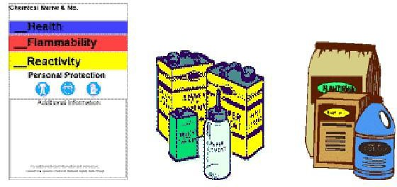

جمعها وجمعها T.P.Varghese, Emp. # 13826, قسم E & M; مصفاة الشعيبة

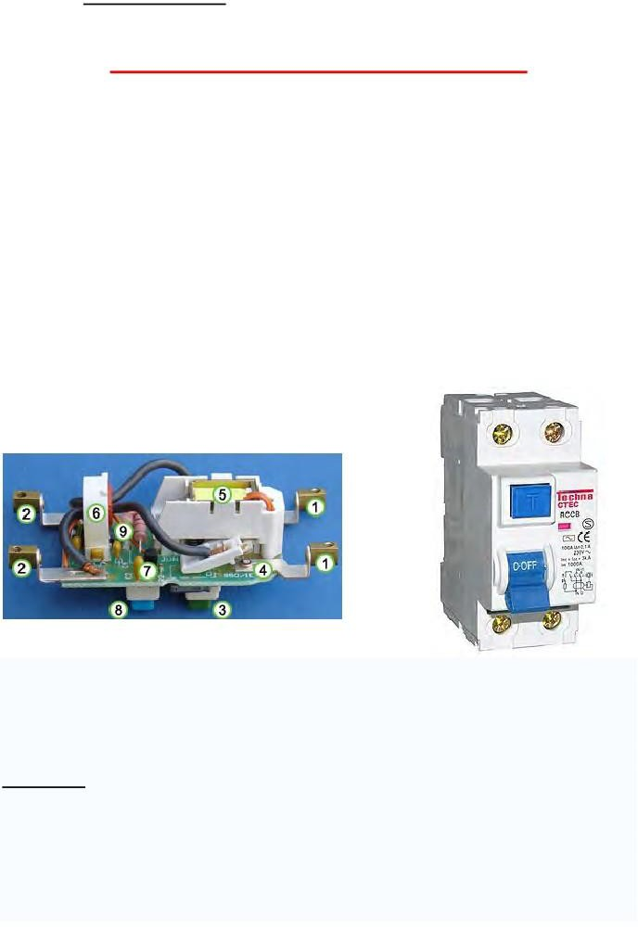
موضوع اليوم

قاطع دائرة الأعطال الأرضية

توصي لجنة سلامة المنتجات الاستهلاكية في الولايات المتحدة (CPSC) باستخدام قاطع دائرة الأعطال الأرضية (GFCI) مع كل أداة طاقة للحماية من مخاطر الصدمات الكهربائية. في كل عام، يتعلم المركز من حوالي 20 إلى 30 حالة وفاة بالصعق بالكهرباءمع تدريبات الطاقة، والمناشير، وساندرز، وقلص التحوط، وغيرها من أدوات الطاقة الكهربائية. ويمكن منع معظم هذه الوفيات باستخدام GFCI. تراقب GFCI باستمرار التيار المتدفق في الدائرة لاستشعار أي فقدان للتيار. إذا كان التدفق الحاليجي من خلال اثنين من الموصلات الدائرة يختلف بمقدار صغير جدا، وGFCI يقطع على الفور التدفق الحالي لمنع كمية قاتلة من الكهرباء من الوصول إلى المستهلك. قد يشعر المستهلك بصدمة مؤلمة ولكن لن يتم صعقه بالكهرباء. قديوفر Grounding بعض الحماية لمعدات الطاقة والعزل المزدوج لأدوات الطاقة الأحدث يمثل مخاطر أقل للصعق بالكهرباء. ومع ذلك ، فإن GFCls هي الوسيلة الأكثر فعالية لحماية المستهلكين من مخاطر الصدمات الكهربائية.

```

تم تصميم GFCIs لمنع الصعق بالكهرباء عن طريق الكشف عن تيار التسرب ، والذي يمكن أن يكون أصغر بكثير (عادة 5-30 مللي أمبير) من التيارات اللازمة لتشغيل قواطع الدائرة التقليدية أو الصمامات (عدة أمبيرات). تهدف GFCIs إلى تشغيلe في غضون 25-40 مللي ثانية ، قبل أن تدفع الصدمة الكهربائية القلب إلى الرجفان البطيني ، وهو السبب الأكثر شيوعا للوفاة من خلال الصدمة الكهربائية.

القيود
لا يمكن ل GFCI إزالة جميع مخاطر الصدمة الكهربائية أو الحريق. على وجه الخصوص ، فإن GFCI وحدها وايلا تكشف عن ظروف الحمل الزائد ،مرحلة إلى دوائر قصيرة محايدة أو الدوائر القصيرة من مرحلة إلى مرحلة. يجب توفير الحماية الزائدة عن التيار (الفتيل أو قاطع الدائرة). سيساعد GFCI على الحماية من الصدمات الكهربائية حيث يتدفق التيار من خلال شخص من مرحلة (العيش / الخط / الساخن) إلى الأرض. لا يمكن أن تحمي من الصدمات الكهربائية حيث يتدفق التيار من خلال شخص من مرحلة إلى محايدة أو مرحلة إلى مرحلة، على سبيل المثال

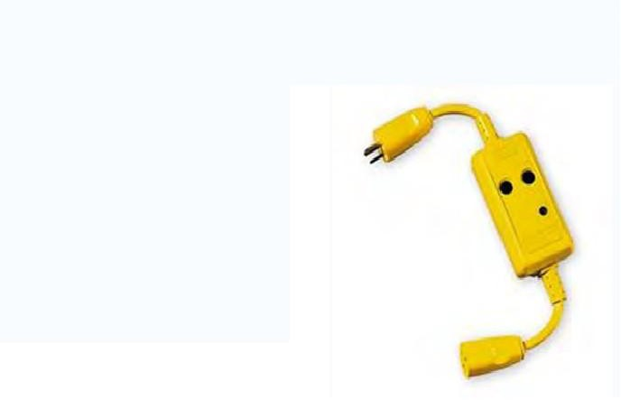
حيث يلمس الإصبع كلا من جهات الاتصال الحية والمحايدة في تركيب الضوء؛ يمكن للجهاز
لا يفرق بين التدفق الحالي من خلال الحمل المقصود من التدفق من خلال شخص.
في شركة البترول الوطنية الكويتية، جميع المنافذ الكهربائية هي
محمية من قبل إل سي بي. ( قواطع دائرة تسرب الأرض) في المصدر. وبالإضافة إلى ذلك ، فإن جميع أدوات الطاقة المحمولة والإضاءة المؤقتة الفيضانات هي أن تكون محمية من قبل GFCI المحمولة. تم تصميم هذه جي إف سي آي '.في تسرب تيار منخفض جدا منخفضة مثل 6 MA، ووقت التشغيل هو لحظي (بين 25 و 100 مللي ثانية)

موضوع يوم

لا اختصار للسلامة

الجميع يأخذ طريقا مختصرا في وقت أو آخر. يمكنك عبور الشارع بين التقاطعات بدلا من استخدام ممر المشاة أو القفز على السياج بدلا من استخدام البوابة. ولكن في كثير من الحالات، يمكن أن ينطوي الاختصار على خطر.

إذا كان لديك عادة اتخاذ اختصارات خطرous، كسره. في العمل، يمكن أن يكون قاتلا. انزلق عامل حديد حاول عبور فتحة بالتأرجح على قضبان التسليح وسقط 20 قدما على أرضية خرسانية. لو كان قد أخذ بضع لحظات ليتجول في الفتحة، لكان لا يزال ربط القضبان.

إذا طلب منك الذهاب إلى منطقة عمل معينة، يتوقع منك المشرف عليك أن تسلك الطريق الآمن، وليس الطريق الأقصر والخطر. إذا لم تكن هناك طريقة آمنة للوصول إلى المكان الذي تحتاج إلى الذهاب إليه، فأخبر مشرفك. المشرف سوف نرى لذلك رقبعة يتم توفير وسيلة آمنة للوصول. انها مسؤوليتك لتجنب الاختصارات الخطرة والتحذير من أي شخص آخر تراه أخذها.

حتى لو كانت الوظيفة لن تستغرق سوى بضع دقائق ، فإنه لا يستحق المخاطرة بسلامتك وصحتك لتلك الدقائق القليلة. ارتداء الحماية الشخصية لحماية أجزاء الجسم. استخدام المعدات المناسبة والمصانة جيدا. لا ترتجل لتوفير الوقت. تم بناء السلالم والخطوات والممرات لضمان سلامتك، فضلا عن راحتك. استخدمها. لا تذهب من ارتفاع إلى آخر عن طريق تسلق عمود أو الانزلاق إلى أسفل الحبل. الطريقة الأكثر أمانا ليست دائما أقصر طريقة، لكنها أضمن طريقة.

الاختصارات قد تقطع حياتك

  - موضوع اليوم

إجراء تشغيلي آمن لطاحونات السند

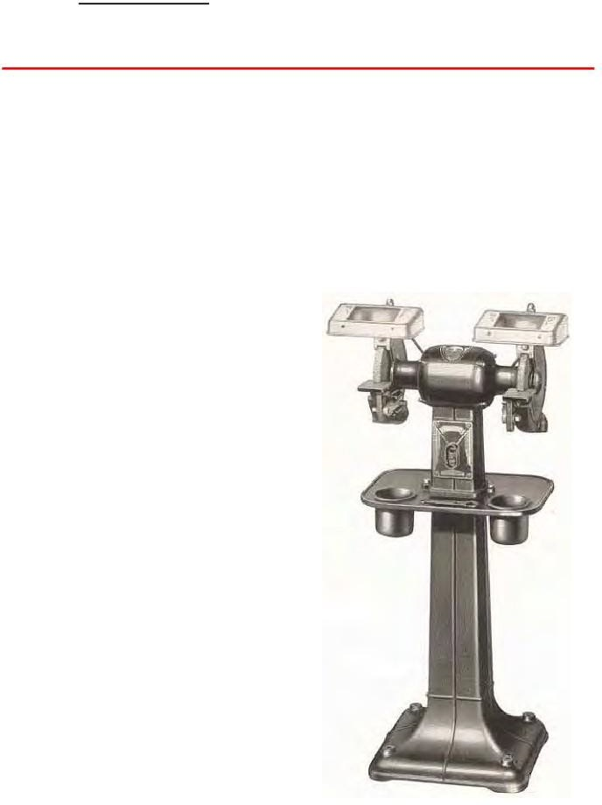
- ارتداء نظارات السلامة.
- ارتداء درع الوجه.
- إبقاء جميع الحراس في مكان وتعديلها.
- حافظ على ضبط حامل الأداة بشكل صحيح.
- حافظ على ضبط حامل الأداة على 1/8 بوصة من الحجر.
- الحفاظ على الحجارة التي تواجهها ومستقيمة.
- أبدا استخدام جانب من الحجر لطحن.
- أبدا طحن الألومنيوم.
- لا تجبر العمل على الحجارة أبدا
- إبقاء أيدي واضحة من الأجزاء المتحركة.
- لا ترتدي قفازات أو ملابس فضفاضة حول المعدات.
- دائما "حلقة – اختبار" عجلة طحن قبل تثبيت.
- تجاهل العجلة على الفور إذا سمع صوت باهت.
- لا أكثر من تشديد عجلة الجوز.
- الوقوف إلى جانب واحد عند بدء تشغيل طاحونة.
- تشغيل بأقصى سرعة التشغيل دقيقة واحدة قبل طحن.
- استخدام عجلات طحن فقط تصنيفها في أو فوق RPMs طاحونة.
- لا تترك طاحونة تعمل دون مراقبة.
- الحفاظ على المياه التبريد المتاحة.
- لا تطحن على نفس الموقع من عجلة القيادة. وهذا سوف يسبب ارتداء متفاوتة.
- تنظيف منطقة العمل بعد الاستخدام.
- شخص واحد فقط يطحن في وقت واحد.
- لا تستخدم الطحن إذا كان غير آمن.
- افصل الطاقة أو أوقف تشغيلها قبل تغيير أحجار الطحن.

موضوع يوم
مخاطر البلاستيك

البلاستيك هو منتج ثنائي من النفط. كل عام ونحن ننتج آلاف الأطنان من المنتجات البلاستيكية في شكل مواد التعبئة، والمواد التي يمكن التخلص منها مثل اللعب، ولاعة السجائر، والمشاعل، الخ. مخاطر البلاستيك هو مصدر قلق كبير من الباحثين عن البيئة. وفي البلدان المتقدمة النمو، تدرك النسبة المئوية المتزايدة لعامة الناس الأضرار والمخاطر التي يشكلها البلاستيك على البيئة والصحة.
ونسبة كبيرة من النفايات الصلبة البلدية هي من البلاستيك؛ 7٪ من القمامة حسب الوزن و18 إلى 30٪ من حيث الحجم. جميع المواد البلاستيكية بطبيعتها الأساسية، يمكن
الحفاظ على سلامتها الهيكلية إلى الأبد وليست قابلة للتحللالحيوي. ما يحدث في الواقع للبلاستيك مع مرور الوقت هو كسر إلى قطع صغيرة ترك قطع بلاستيكية أو البلاستيك دوسانتكبقايا. هذه القطع البلاستيكية والغبار ليست قابلة للتحلل الحيوي لأن بنيتها الجزيئية كبيرة جدا بحيث لا يمكن للكائنات الدقيقة استهلاكها. حتى لا توجد مواد كيميائية فعالة لإضعافها. وفي المحرقة، يطلق حرق البلاستيك حمض الهيدروكلوريك، الذي يتحلل المحارق بسرعة، ويطلق الكلور، الذي يتوفر بعد ذلك لتشكيل الديوكسينات، ويطلق المعادن السامة التي أضيفت إلى البلاستيك لإعطائها اللون أو الصلابة أو بعض الخصائص الأخرى المرغوبة.

المخاطر الأخرى الناجمة عن البلاستيك هي على النحو التالي.

- يتعرض العاملون في صناعة البلاستيك لخطر متزايد للإصابة بمخاطر صحية مختلفة بما في ذلك السرطان.
- وتقتل الحرائق في المنازل والمباني التجارية آلاف الأشخاص كل عام. العديد منهم بسبب الدخان السام الناجم عن حرق البلاستيك.
- الملايين من الحيوانات والطيور البحرية والثدييات البحرية تموت كل عام بعد تناول البلاستيك أو التورط في الحطام الجصي.
- يتم حظر شبكات الصرف الصحي والصرف الصحي بسبب الحطام البلاستيكي المتشابك. في بعض البلدان، يحظر استخدام منتجات التعبئة البلاستيكية أقل من 10 ميكرون لهذا السبب.
- أما القمامة البلاستيكية في المواقع السياحية فهي أقل فتكا، ولكنها تضر اقتصاديا بصناعة السياحة.
ومن واجبنا تثقيف الجمهور والجيل الجديد حول المخاطر التي تشكلها المواد البلاستيكية على الصحة والبيئة. أيضا لدينا للحد من استخدام البلاستيك في حياتنا اليومية ويجب البحث عن بديل مناسب.

موضوع اليوم

لسعات العقرب

ويجري الإبلاغ عن العديد من حوادث لسعات العقرب في المستشفيات. ولكن لم يتم الإبلاغ عن أي وفيات مسجلة في الكويت بسبب لسعات العقرب حتى الآن. في معظم الحالات ، لقاءات عرضية ، أي؛ أنها لا تهاجم ما لم يكن مضطربا. لا تحاول لمس أو كزة أو اللعب مع العقارب. في محاولة لتجنبها. بالتأكيد سيحاولون تجنبك.
هناك ثلاثة أنواع من العقارب التي شوهدت في الكويت. الأصفر والأصفر /البني والأسود. كلها سامة ، ولكنها ليست قاتلة. العقرب الأسود هو الأكثر شيوعا وأيضا لديه لدغة ناستيest.
جميع العقارب هي مخلوقات ليلية وخلال النهار يحبون النوم خارج الشمس. إذا كنت تعمل في الليل، كن على نظرة ومحاولة تجنبها.
العقارب تعيش في جحور أو تحت الحجارة. كما أنها تأخذ المأوى تحت woodpiليه، ومواد السقالات، وصناديق التعبئة، والخدوش الخ. في حال كان لديك لتسليم أو التقاط أي مواد قبالة الأرض، حذار. أبدا التقاط أي مادة أو كائن دون ممارسة الحذر.

أعراض لسعات العقرب هي;

سوف تشعر بألم حاد مفاجئ، يليه خدر. المنطقة المحيطة اللدغة سوف تنتفخ لفترة من الوقت، والآثار عادة ما تستمر بضعة أيام. مع كل لسعات العقرب و لدغات الثعابين الضحية ستعاني من الصدمة هذا يمكن أن يكون خطيرا مثل اللدغة نفسها. هو روالتعرق البارد، وصعوبة في التنفس ونوبات من يرتجف.

العلاج

بدون أي حساب، أنت أو الضحية يجب أن تفزعوا. دعم الضحية وإعطاء الراحة. حافظ على راحتك وتأكد باستمرار. خذه إلى المستشفى. سوف ينظفون الجرح ويصيبونهم بألم قاتل يجب أن يؤخذ وصف كامل لللسعة - أي; أسود / أصفر ، أفعى / كوبرا ، طول الخ.

تبقي دائما على الحرس الخاص بك وعلى نظرة.

موضوع يوم

السلامة والسقالات

فمن الأسلم أن نفترض أن الجميع تقريبا قد سمعت من حادث السقالات أو اثنين.
وفي كثير من تلك الحالات، كان هناك خلل في التصميم وعدم كفاية بناء السقالات، ولكن في معظم الحالات، كانت حوادث السقالات ناجمة عن سوء استخدام السقالة الرئيسيةوالاستخدام غير السليم.
للمساعدة في الحفاظ على سلامة السقالات، اتبع هذه الإجراءات البسيطة:

- تأكد من أن السقالة مبنية وفقا لمعايير السلامة الخاصة ب KNPC.
- فحص السقالات يوميا قبل استخدامها. تحقق من القضبان الحرس، والموصلات، وربط، قدم، التعادل في وتستعد.
- تأكد من سلامة السلالم وتأمينها.
- التحقق من وجود علامات التفتيش (الأخضر أو الأحمر) قبل استخدام سقالة. استخدامها فقط إذا الموسومة الخضراء. الأحمر أو لا علامة يعني سقالة غير آمنة.
- حافظ على المنصات مطوقة ومسيجة ومؤمنة بشكل آمن.
- لا تخزن المواد على السقالات: قم بإزالةالموادوالأدوات في نهاية اليوم.
- لا تفرط في تحميل السقالات أبدا ضع المواد المستخدمة عبر دفتر الأستاذ ونقاط الحامل لتقليل تحميل المنصة.
- لا تعمل على السقالات أثناء العواصف أو الرياح العاتية.
- حماية السقالات. لا عثرة أو striكه ضدالسقالات مع المركبات أو المواد والسيطرة على المواد التي رفعت من الأرض مع taglines.
- الحفاظ على المنصات والمنطقة المحيطة بالسقالة مطهرة من الحطام والمعدات غير الضرورية والمواد وغيرها من المخاطر التي من شأنها أن تسبب عامل لرحلة أو سقوط.
- استخدام أحزمة الأمان، وربط تشغيله إذا كنت تعمل فوق 10 أقدام.

موضوع يوم

عملاق نائم

أنا اسطوانة غاز مضغوط.

وزني 175 رطلا عندما أشغل أنا مضغوط في حوالي 2200 psi. لدي سمك الجدار من حوالي ربع بوصة. أنا حوالي 60 بوصة طولا و 9 بوصات في القطر. أرتدي قبعة عندما لا تكون قيد الاستخدام. أرتدي أجهزة قياس الصمام والخراطيم عندما أكون في العمل. أرتدي العديد من الألوان والفرق لمعرفة المهام التي أقوم بها.

أنا لا يرحم وقاتلة في أيدي الإهمال أو غير المطلعين.

أنا في كثير من الأحيان تركت واقفا وحدها على قاعدتي الصغيرة، قبعتي إزالتها وفقدت من قبل عامل غير مفكر.

أنا على استعداد للاطاحة أكثر -- حيث يمكن قطعت صمام عارية قبالة بلدي -- وجميع قوتي صدر من خلال فتح أكبر قليلا من الرصاص pencil.

أنا فخور بقدراتي. وهنا عدد قليل: - لقد كان معروفا لطائرة بعيدا أسرع من أي دراغستر (نوع من سيارة السباق). أنا أحطم طريقي من خلال جدران الطوب بسهولة. أنا أطير في الهواء والوصول إلى مسافات نصف ميل أو أكثر. أنا تدور، تحطم وخفض من خلال أي شيء في طريقي. يمكنني، في ظل ظروف معينة، أن أتمزق أو أن أنفجر. يمكنك قراءة هذه الانفجارات في الصحيفة.

يمكنك أن تكون سيدى فقط تحت شروطى كامل أو فارغ، تأكد من أن قبعتي على التوالي ودافئ. أبدا -- وأكرر -- أبدا ترك لي الوقوف وحدها. أبقني في رف آمن أو أربطني حتى لا أسقط

عاملني باحترام. أنا عملاق نائم!

  - موضوع يوم

احتياطات المطر

يبدو أن هطول الأمطار في الكويت يتزايد عاما بعد عام. إنها علامة جيدة نحو طقس أكثر راحة وبيئة أنظف. ولكن الصرف الصحي لدينا ليست مصممة للتعامل مع مثل هذه الكمية الكبيرة من مياه الأمطار التي تدفقت في غضون فترة قصيرة، مما تسبب في الفيضانات. يمكن أن يسبب الفيضانات أضرارا للطرق، والدكتورains، والمباني، والمحطات الفرعية، والمنشآت والمعدات. لا يمكنك تغيير الطقس، ولكن يمكنك تغيير ردك عليه.
كل عام نتلقى الأمطار خلال فصل الشتاء بين نوفمبر ومارس. يتم تنبيه الناس فقط عندما يبدأ المطر وينسون nces consequeعندما ينتهي الموسم. ويجب إجراء دراسة مفصلة ووضع إجراء مناسب لمنع أي أضرار ناجمة عن الفيضانات في السنوات المقبلة. إن القوى العاملة المطلعة والدقيقة والسريعة لاتخاذ الخطوات هي الأصل الحقيقي لأيإعداد ل industrial. ويمكن لتدخلاتهم في الوقت المناسب أن تحل هذه المشاكل وتتجنب الضرر. ويمكن تشكيل مثل هذا الفريق في مصافينا ويعامل مسؤولا عن اتخاذ الخطوات اللازمة. النظر في النقاط التالية للعمل في المستقبل.
- الصرف الصحي; نظام الصرف الصحي الجيد يمكن أن تفعل قدرا كبيرا من المساعدة. لقد حان الوقت للتفكير في أنظمة صرف أفضل.
- شاحنات فراغ; وهناك عدد قليل من الشاحنات فراغ أكثر التي يمكن ضخ وإزالة مياه الأمطار;يمكن أن تكون ذات أهمية هائلة خلال مواسم الأمطار.
- قنوات؛ ويجب إجراء مراجعة للسلامة من أجل القنوات الكهربائية وقنوات الأجهزة واتخاذ الإجراءات التصحيحية اللازمة قبل هطول الأمطار.
- المباني؛ ويمكن فحص جميع تسقيف المباني بحثا عن أي تسرب محتمل، وتجرى الإصلاحات اللازمة وتسرب المياه.
- الحفريات؛ في محاولة للحد من أنشطة الحفر خلال هذه المواسم والردم جميع الخنادق بمجرد الانتهاء من وظائفهم.
- التخزين؛ يجب تغطية أي ألواح كهربائية إلكترونية يتم الاحتفاظ بها في الهواء الطلق بشكل صحيح بالقماش المشمع أو أوراق إثبات المياه.
- مواد البناء؛ ويمكن للبليت التي أثيرت حماية أنواع مختلفة من مواد البناء من المطر والماء.
- المكاتب: إغلاق وإغلاق الأبواب والنوافذ بشكل مناسب يمكن أن يحمي المواد المكتبية مثل الملفات والوثائق وأجهزة الكمبيوتر.
- الحصير الباب: ممسحة البابق أمام الأبواب يمكن السيطرة على الكثير من الغبار ودورت دخول المكاتب وأماكن أخرى.
- المعداتالكهربائية: تذكر لإيقاف جميع الاتصالات المؤقتة خلال موسم الأمطار.

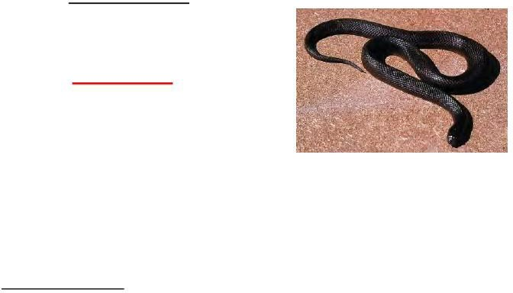
موضوع اليوم

لدغات الثعابين

الصحراء السوداء كوبرا فوnd في الشرق الأوسط
وفي مستشفيات الكويت، تم الإبلاغ عن العديد من حالات لدغات الثعابين من كل من الثعابين المائية والثعابين الصحراوية. وكثير منها سام. المخيمون والعسكريون يواجهون الثعابين في الصحراء. وكان على العديد من العمال مواجهة "الأفاعي ذات القرون" أثناء البناء oو'EQUATE'. يمكن أن تهدد لدغات الثعابين حياة الضحية بشدة ويمكن أن تؤدي إلى خسائر في الأرواح. لدغات الثعابين تتطلب عناية خاصة. قد تستغرق أعراض وعلامات التسمم عدة ساعات لتطويرها.
الأعراض والعلامات:
- عضة ملحوظة على الجلد. قد يظهر هذا ك لا شيء، وليس أكثر من تلون.
- ألم وتورم في منطقة اللدغة.
- نبض سريع وتنفس شاق.
- الضعف، مشاكل الرؤية.
- الشعور بالصدمة.
- التشنجات.
- النعاس أو فقدان الوعي.
إذا كنت يحدث من أي وقت مضى أن تأتي عبر حالة من لدغة الثعابين، اتبع هذه الخطوات.
- حافظ على هدوء المريض
- علاج للصدمة، والحفاظ على حرارة الجسم.
- اتصل بمركز مكافحة السموم.( اتصل على 112 أو المعلومات على الهاتف. 2531-9594)
- تحديد موقع علامات فانغ ونظيفة مع الصابوند المياه.
- قم بإزالة أي خواتم أو أساور أو ساعات حول اللدغة.
- حافظ على أي مناطق عض معطلة. تطبيق جبيرة سوف يساعد.
- في محاولة للحفاظ على لدغة على مستوى القلب: أو عندما لا يكون ذلك ممكنا، تحت مستوى القلب.
- ضعي شريطا خفيفا فوق الجرح وتحته. هذا هو للحد من تدفق الليمفاوية ، (خلايا الدم البيضاء) وليس تدفق الدم.
- نقل المريض، ورصد بعناية علامات حيوية.
- عندما يكون ذلك ممكنا، قتل الثعبان وأخذه معك لتحديد الهوية.
الثعبان القاتل الحقيقي الذي ربما واجه في الكويت هو كوبرا الصحراء السوداء. يبلغ طوله حوالي متر واحد ويحتوي على جسم ناعم ولامع وأزرق وأسود ولا غطاء محرك السيارة.
تجنب هذا الثعبان بأي ثمن! انها السم قاتلة!

  - موضوع يوم

المناشير والمطاحن

يمكن أن تكون السلامة الشخصية مهددة بالانقراض من خلال العديد من وظائف المناشير والمطاحن - من مصدر الطاقة أو النصل أو العجلة أو من فشل القرص أو الخطر الناجم عن الجسيمات الطائرة أو المحمولة جوا.

قبل الاستخدام، يجب فحص الأدوات والحبال والملحقات لضمان التشغيل الآمن. يجب حماية مشغل المعدات من الصعق بالكهرباء من قبل قاطع دائرة الأعطال الأرضية إذا تم استخدامه في المناطق الرطبة أو الرطبة. مشغلي الهواء المضغوط والأدوات التي تعمل هيدروليكيا يجب التأكد من أن ضغط العرض لا exceed توصيات الشركة المصنعة للأداة. الضغط المفرط يمكن أن تمزق خراطيم الأدوات الضرر، وزيادة سرعة التشغيل خارج الحدود الآمنة.

فيما يلي بعض نصائح الشفرة والعجلة والقرص التي تستحق التذكر:

- لا تستخدم أبدا أداة غير محروسة
- لا تفرض أبدا شفرة أو عجلة أو قرصا على أداة
- لا تستخدم أبدا شفرة أو عجلة أو قرص تم إسقاطه أو تلفه بطريقة أخرى.
- لا تستخدم أبدا قوة الأدوات المفرطة.
- لا تقف أبدا أمام أداة تشغيل.
- لا تتجاوز أبدا سرعة التشغيل القصوى الآمنة التي تم وضع علامة عليها على الشفرة والعجلة
أو القرص.

وينبغي أن يكون العمال أيضا على بينة من المخاطر الصحية المحمولة جوا التي يمكن أن تأتي من جلخ والمرابطون في ريش, عجلات, أو أقراص وأيضا من المواد التي تستخدم aws sوالمطاحن. وينبغي أن تصدر لهم تعليمات باستخدام أي معدات حماية شخصية، بما في ذلك دروع الوجه أو العين وأجهزة التنفس، اللازمة لحمايتهم من المخاطر المادية أو المحمولة جوا عند العمل مع أو حول المناشير المحمولة والريندر.

توقع ما هو غير متوقع. أن تكون محميا بشكل كاف

  - موضوع يوم

حماية الخريف والوقاية

تشكل الانزلاقات والرحلات والسقوط غالبية حوادث الصناعة العامة. وهي تسبب 15٪ من جميع الوفيات العرضية، وهي في المرتبة الثانية بعد السيارات كسبب للوفيات. وينبغي للإدارة أن تنفذ برامج حماية السقوط والوقاية من السقوط لحماية الموظفين.

السقوط من المواقع التي تم تقييمها تمثل غالبية السقوط القاتل. يجب على الشركات تحديد مخاطر السقوط وتنفيذ برامج فعالة لمنع السقوط وأنظمة حماية السقوط لحماية الموظفين. الإجراء الأساسي هو رس القضاء على مخاطر السقوط. وتظهر مختلف الدراسات الاستقصائية للسلامة أن السقوط هو أحد الأسباب الرئيسية للوفاة المهنية. عندما يعمل الموظف على ارتفاع أربعة أقدام أو أكثر ، فإن الموظف يخاطر بسقوط قاتل:مطلوب حماية السقوط والوقاية منالسقوط. يجب توفير الحماية من السقوط عند ستة أقدام في جميع الصناعات. مطلوب أيضا حماية السقوط عندما يكون الموظف يعمل على المعدات أو الآلات الخطرة.

لبدء برنامج حماية السقوط، يجب عليك أولا تحديد المخاطر فالل. الضوابط الهندسية ومعدات الحماية من السقوط هي الوسيلة الرئيسية للقضاء على الإصابات والوفيات الناجمة عن السقوط. استخدام منصات العمل، السور وألواح إصبع القدم هي الضوابط الهندسية التي توفر حماية سقوط دائمة عند العمل على ارتفاعات t

أنظمة حماية السقوط هي المعدات والأجهزة التي تعتقل السقوط الحر أو التي تقيد الموظف بحيث يمنع السقوط من الحدوث.

حماية سقوط كامل الجسم يسخر التفاف حول الخصر والكتفين والساقين
. توفر حلقة D الموجودة في الجزء الخلفي من centeنقطة اتصال لل lanyards أو أجهزة اتصال اعتقال الخريف الأخرى.

3 عوامل تحدد القوة المعتقلة من السقوط: نوع مادة الحبل ، مسافة السقوط الحر ووزن العامل. استخدام rd لينيا امتصاص الصدماتأو أعلى نقطة التعادل قبالة سوف يقلل من قوة تأثير من السقوط..

موضوع يوم
عجلوا يمكن أن يضر

السيارات الرياضية المتنافسة على دورات السباق ملحوظ مع خطوط السباق. يتم وضع علامة على الأشخاص الذين يتسابقون في العمل مع الجروح والكدماتوالضمادات. هناك أماكن للسباق وأماكن لا للسباق. السرعة ينتمي على مسار السباق، وليس في مكانالعمل.

الجميع تقريبا كانوا مذنبين بالسرعة من خلال وظيفة. ننسى، حتى فوات الأوان، أن "عجلوا يمكن أن يضر". في كل حالة تقريبا ، والتسرع في العمل لا تفعل الكثير لزيادة الإنتاجية. عادة ما يكون مجرد وسيلة سهلة لإنجاز المهمة - الحصول على مهمة صعبة للخروج من الطريق - أو محاولة النزول من العمل في أقرب وقت ممكن. عندما نسرع في العمل، فإننا ننجز أكثر قليلا من زيادة فرصنا في حدوث عمل غير آمن. دعونا ننظر في بعض الأعمال عجلوا. تلك التي كنت قد اشتعلت لكrself القيام به؟

- لم يكن يرتدي نظارات السلامة لأن العمل سيستغرق سوى بضع دقائق.
- استخدم السلم الخاطئ لأن السلم المناسب كان بعيدا جدا
- لم تستخدم إجراءات الإغلاق المناسبة لأنه يمكنك إصلاحها بنفسك ولن تضطر إلى إزعاج أي شخص آخر.
- استغرق وقتا قصيرا بين الآلات أو مخزونات المواد.
- استخدم وجع بدلا من مطرقة لأن مطرقتك كانت في صندوق الأدوات الخاص بك على الجانب الآخر من الغرفة.
- تسلق سلم مع أدوات عالقة في جيبك، أو في يدك، لأنك لم يكن لديك حزام أداة.
- قطع شوكة التأريض قبالة قابس سلك الأرض ثلاثية لأنه لم يكن لديك محول.
- إزالة حارس لإصلاح ماخ الخاص بكine، أو لتشغيل خاص، ولكن لم تحصل حول لوضعها مرة أخرى حتى الآن.
- وصلت إلى "قليلا قليلا أبعد" على سلم لذلك لم يكن لديك للحصول على أسفل وتحريكه.
- لم فصل أداة الطاقة قبل إجراء تعديلات لأنه سيكون لديك فقط لتوصيله مرة أخرى.
- استخدم شفرة منشار مملة لقطع واحد فقط أكثر.
- أعطى شاحنة رفع شوكة فقط أكثر من ذلك بقليل "دواسة" حتى تتمكن من الحصول على حمولة واحدة أكثر في قبل الغداء.
- لم يشاركفي إعداد السقالة لأن أحد الأقواس كان مفقودا.
- وضعت لوحة أسفل، والكامل من المسامير، بقصد الانحناء الأظافر أكثر من "في دقيقة واحدة".
- تسلق جانب سلة المهملات بدلا من الحصول على سلم.
- لم تتباطأ هذه المرة في زاوية عمياء لأنك لم ترى أحدا هناك من قبل

القائمة لا حصر لها. هل تبدو مألوفة؟ مألوفة جدا؟ في بعض الأحيان عندما تسرع، لا يحدث شيء سيء. في أوقات أخرى قد يكون هناك "قرب يخطئ"، ولكن في نهاية المطاف سوف تحدث إصابة خطيرة. إنها مسألة وقت فقط. هل حقا يستحق البصر الخاص بك، كنتصأطرافه أو حتى حياتك لإنقاذ تلك الدقائق القليلة؟

عندما تسرع في العمل، لا ينتهي بك الأمر إلى تسريع العمل، بل تسرع فقط من فرصك في وقوع حادث.

عجلوا يمكن أن يضر!

  - موضوع يوم
مخاطراليري اليهودي في العمل

كيوبيك الكرواتي يفقد إصبعه – يوليو 25, 2008, AFP
اضطر لاعب كرة اليد الكرواتي إيفان كيوبيك إلى الخروج من دورة الألعاب الأولمبية بعد أن فقد إصبعه في حادث غريب يتعلق بخاتم زواجه.
كان كيوبيك، 22 عاما ، فى معسكر تدريبى فى بلدة رييكا الساحلية عندما تعثر وأمسك بسياج سلكى بخاتمهالذى قطع اصبعه عندما سقط . وقال طبيب الفرقة والجراح ملادين ميسكولين " لقد اخذناه الى المستشفى فى رييكا حيث اضطررت لسوء الحظ الى بتر ثلثى اصبعى " .
"بالطبع لا يمكنه اللعب بمثل هذه الإصابة".
يذكر ان كرواتيا المدافعة عن اللقب هى من بين المرشحين للفوز بالميدالية الذهبية فى بكين .
تسلط هذه المقالة الإخبارية الضوء على مخاطر ارتداء المجوهرات أثناء العمل وحول المعدات المتحركة. على الرغم من أن لاعب handba ll الكرواتيلم يكن حول الآلات في ذلك الوقت ، إلا أن هناك كل عام إصابات صناعية مماثلة في جميع أنحاء البلاد لم يتم الإعلان عنها بشكل جيد. السبب الوحيد الذي سمعناه عن هذا هو تصنيفه كواحد من أفضل الرياضيين الأولمبيين في Beijing.
مثل هذه الإصابة وبتر ثلثي الإصبع أمر مأساوي ، بل وأكثر من ذلك بالنسبة لرياضي كرة اليد الأولمبية.
فيما يلي حالتان تم الإبلاغ عنهما من مصافينا قبل بضع سنوات.
قفز ميكانيكي من خطوة بعد تفتيش خزان كيميائي mixer ولكن خاتمه على حواف الخزان حيث كان يحمل. إصبع خاتمه تم قصه عندما نزل
كهربائي كان ينحني وقياس الجهد من دائرة حية. فجأة سقطت سلسلته الذهبية من ثوبه واتصلت بالدوائر الحية! لحسن الحظ، انفجر الفتيل. لا يزال يعيش لكنه يحمل ندوب الحرق حول عنقه!
ماذا عنك؟
اليوم قبل الخروج إلى العمل، تأكد من إزالة جميع المجوهرات الخاصة بك.

موضوع اليوم
نصائح للحد من التوتر

- بدء يومك؛ قبل أن تبدأ يومك، خذ بضع دقائق للتأمل. (الجلوس، وقراءة آية قصيرة أوداي لي كتاب التأمل، وتغمض عينيك والتركيز على التنفس، والاستماع إلى أصوات الطبيعة أو اتخاذ المشي هادئة بطيئة)
- فواصل الجدول الزمني: هذه لا يجب أن تكون طويلة - على بعد مسافة قصيرة سيرا على الأقدام إلى برودة المياه، غرفة استراحة أو خطوة خارج. من خلال القيامبشدات خفيفة في مكتبك أو بضعة أنفاس عميقة - يمكن أن تبقي الإجهاد إلى أدنى حد ممكن.
- لا تتخطى الغداء: اجعل الغداء تجربة ممتعة مع صديق. حاول عدم البقاء في مكتبك والعمل خلال وقت الغداء.
- تحديد الأولويات: أعد قائمة بأهم العناصر التي تحتاج إلى إنجازها لهذا اليوم. هذا يمكن أن تساعدك على التركيز على مكان لتركيز وقتك والطاقة.
- القليل من الثناء يقطع شوطا طويلا. التعرف على الخير في الناس ونقول لهم. لا تضيع طاقتك على السلبية.
- تعلم أن تغفر لنفسك مرة واحدة في اليوم. إذا كنت مخطئا، قل ذلك. دع الآخرين ونفسك يعرفون أنك إنسان. هذا يمكن أن تساعدك والناس من حولك تحسين الروح المعنوية والأداء.
- تأخذ على نشاط بدني واحد يوميا للتمتع; هذا هو وسيلة رائعة للعمل قبالة التوتر والتمتع جزء من اليوم.
- ابتسامة والضحك كل يوم; يجب أن ينعم يوم حواء مع الابتسامات والضحك.
- تحدث مع نظام الدعم الخاص بك؛ وتشمل الأصدقاء وأحب علىES للمساعدة في الرفاهالعاطفي الخاص بك. الحديث يساعد على تقديم رؤية جديدة ومختلفة والخيارات.
- تحقق من تشاؤمك عند الباب. كم من النيجيتيفية تجلب إلى موقع العمل؟ إذا كان كل موظف يجلب بعض كل يوم، ننظر كم نتغذى على each أخرى.
- التفكير قبل رد فعل; ما تقوله مهم. اسأل نفسك; هل يستحق الأمر الإحباط والاستجابة بشكل سلبي؟ هل سيعزز هذا السلوك علاقتي مع زملاء العمل أم سيخلق المزيد من المشاكل؟ بعد شهر من الآن، هل هذا يهم حقا؟
- حضور للراحة والنوم: تعد نفسك للنوم – وقف الأنشطة أو الأعمال المنزلية, الجلوس دقيقة, قراءة, الاستماع إلى الموسيقى, إغلاق عينيك والتركيز على التنفس الخاص بك, الاستلقاء والتوقف عن التفكير لبضع دقائق.
- الاستماع إلى نفسك; هل تتحدث إلى نفسك بطريقة سلبية أو إيجابية؟ ما مقدار الطاقة التي تستخدمها في يوم واحد لتشجيع نفسك، وإطراء نقاط قوتك، ودعم معتقداتك الإيجابية؟

- توقع التغييرات؛ نحن نعيش ونعمل في بيئة من التغيير المستمر. جرب
لتبني وإعداد نفسك للتغييرات. وهذا يمكن أن يخفف من التوتر من محاولة دائما لضبط مرة واحدة وقد حدث التغيير.
- خذ بعض الوقت لأحلام اليقظة. وهذا يمكن أن يساعد علىالاسترخاء ح الطرافة، وإعادة تزويد مستوى الطاقة الخاصة بك وإضافة إلى أفكارك الإبداعية.
- انظر إلى حياتك خارج العمل. هناك حقا أكثر في الحياة من العمل. يمكنك العثور على مناطق الأنشطة التي تستمتع بها. تطوير توازن صحي بين العمل واللعب.
- تذكر أن يكون بعض المرح كل يوم؛ كل يوم لا تحتاج إلى أن تملأ الأفكار الجادة، والكلمات، والسلوكيات. تأكد من أنه يمكنك تحديد خمس دقائق من يومك الذي مدته 24 ساعة الذي استمتعت فيه.
- تأخذ يوم واحد في وقت واحد; اليوم هو أهم يوم في حياتك!
- ريمإمبر ه.أ.ل.ت.س. لا تحصل على نفسك جائع جدا، غاضب، وحيدا، متعب، خطيرة!

جمعها وجمعها T.P.Varghese, Emp. # 13826, قسم E & M; مصفاة الشعيبة

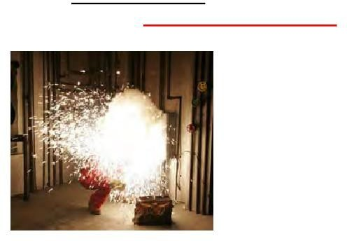
  - موضوع اليوم

انفجارات فلاش القوس

كل يوم في الولايات المتحدة خمسة إلى 10 انفجارات فلاش قوس تحدث في المعدات الكهربائية. وأي شخص يتعرض لمثل هذه الانفجارات معرض لخطر كبير للوفاة أو الإصابة الخطيرة. ويرد وصف قوس فلاش من قبل الرابطة الوطنية للحماية من الحرائق بأنها 'شرط دانgerous المرتبطة إطلاق الطاقة الناجمة عن قوس كهربائي.' الحد من العزل أو العزل distancebetweenenergized
المكونات مسؤولة عن هذا الشرط. على سبيل المثال، أداة التي يتم إدراجها أو إسقاط بطريق الخطأفيمجزئ أو منطقة خدمة، أو الكائنات الأخرى التي يتم تركها، قد يعرض للخطر المسافة بين المكونات تنشيط. قد تقع الحوادث عندما يفشل العامل في ضمان أن المعدات قد تم إلغاء تنشيطها بشكل صحيح قبل تقديم الخدمة أوإجراءسرعة. أحداث فلاش قوس تحدث عادة في التطبيقات التي تتجاوز 120 فولت. الأضرار الجسيمة التي لحقت المعدات هي نتيجة محتملة في حادث فلاش قوس. في بعض الأحيان تتلف المعدات المتضررة بشدة لدرجة أن الاستبدال هو الخيار الوحيد. وبطبيعة الحال ، فإن جسم الإنسان قادر على نفس القدر من التدمير أو التلف بشكل لا رجعة فيه ، مع noreplacementoption.

يمكن أن تساعد تذكيرات أمان فلاش القوس التالية في حماية موظفينا:

- اتبع برنامج السلامة الكهربائية المكتوب which يحدد بوضوح المسؤوليات التي تغطي جميع سياسات السلامة الكهربائية لشركتنا ، بما في ذلك الإغلاق / العلامة ، وسياسات السلامة الداخلية والمسؤوليات عن السلامة الكهربائية.
- تجنب العمل على المعدات الحية. لا أكثر من ركوب السلامة interlocks. استخدام أدوات معزولة.
- لديك مهندس إجراء تحليل النظام الكهربائي لتحديد درجة خطر فلاش قوس موجودة في مكان عملك. سيحدد التحليل المجالات التي يتطلب العمل فيها على المعدات الحية ونوع معدات الحماية الشخصيةالشخصية (PPE) التي يجب على عمالنا استخدامها أثناء أداء أي عمل عند تعرض الأجزاء النشطة.
- إجراء التدريب على سلامة فلاش القوس لجميع الموظفين. وينبغي أن تكون محددة لمخاطر قوس فلاش، قوس الانفجار، والصدمة والصعق بالكهرباء. تأكد من وجود ملابس ومعدات واقية شخصية كافية.

- تأكد من أن الأدوات المناسبة متوفرة للعمل الكهربائي الآمن. وهذا يشمل معزول الجهد تصنيف الأدوات اليدوية وأجهزة استشعار الجهد المعزولة التي يتم تصنيفها بشكل صحيح لتطبيق الجهد من المعدات التي سيتم اختبارها.
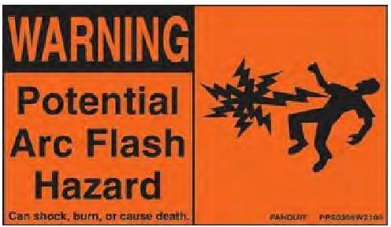

- يجب أن تحتوي أي معدات كهربائية من المرجح أن تعيدالفحص أو التعديل أو الصيانة أو الصيانة أثناء تنشيطها على ملصقات تحذير فلاش قوسية منشورة على مرأى من الجميع. وتشمل هذه المعدات لوحات التبديل، لوحات لوحة، لوحات التحكم الصناعية، حاويات مأخذ متر ومراكز التحكم في المحركات.
- تعيين مدير برنامج السلامة الكهربائية. يجب أن يكون شخصا منظما ومسؤولا ومطلعا على متطلبات التعليمات البرمجية الكهربائية وقضايا السلامة الأخرى.
- الحفاظ على جميع مكونات نظام التوزيع الكهربائي. الحديثة، وضبطها بشكل صحيح over-الحالية أجهزة الحماية التي يتم الحفاظ عليها بشكل صحيح قادرة على الكشف عن حالة تقوس على الفور تقريبا ومسح الخطأ بسرعة. هذه القدرة يقلل بشكل كبير من كمية الطاقة الحادث الذي يتم إطلاقه.
- وأخيرا ، والحفاظ على وتحديثه جميع وثائق التوزيع الكهربائية. وهذا أمر بالغ الأهمية بشكل خاص عند توسيع المرافق أو مراجعتها.

جمعها وجمعها T.P.Varghese, Emp. # 13826, قسم E & M; مصفاة الشعيبة

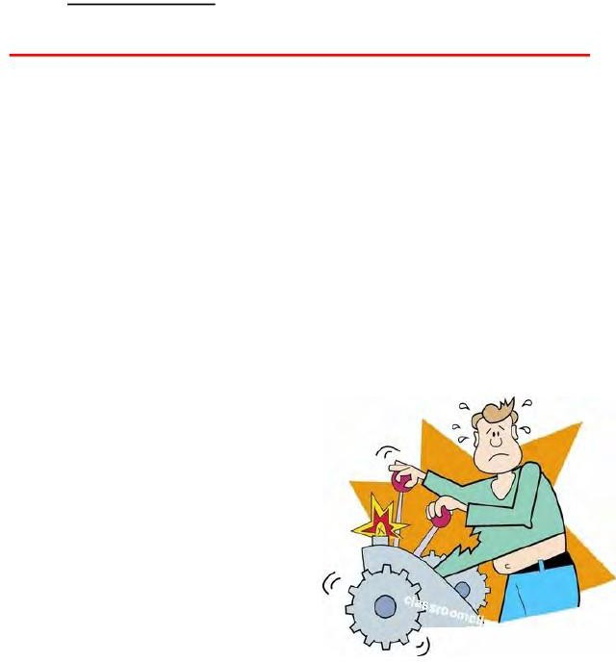
موضوع اليوم

التحكم الآلي والحراسة والمسؤولية

هل تعلم أن حراس الآلة على جهازك مهمون لك ولسلامتك كموظف؟ فيما يلي بعض العوامل الهامة لماذا من المهم بالنسبة لك كموظف استخدام حراس آمنين على الآلات. أولا، يديك وذراعيك وأجزاء أخرى من جسمك حيوية بالنسبة لك، ونحن جميعا نريد لحماية الجسم المادي من أي ضرر. هذا هو السبب في أن شركتك قد اتخذت من الوقت لتثقيف لكم مع هذا التوجه على لماذا يجب وضع حراس آمنة على الآلات.
عند تشغيل جزء متحرك machine مع حارس السلامة فإنه سيمنع المشغلين اليدين والأصابع والجسم من أي نوع من الخطر الذي يمكن أن يؤدي إلى إصابة خطيرة. يجب تدريب أي فرد يقوم بتشغيل هذه المعدات أولا والحصول على إذن ، مما يعني أنك تلقيتتدريبا على العلاقات العامةوقادرة على تشغيل آلة الحراسة بأمان. بمجرد تدريبك وتخويلك ، فإن الباقي متروك لك.
ومن المتوقع أن يكون لديك النضج والمسؤولية لتشغيل الجهاز بكفاءة وأمان. لا تأخذ هذه المسؤوليةباستخفاف. يعرف المشغل الجيد سبب أهمية حراسة الماكينة أثناء تشغيل الجهاز، وهذا هو الخطوة الأولى إلى بر الأمان.
من المهم أن نفهم لماذا يتم استخدام الحراس الآمنين على الآلات. بالإضافة إلى المشغلين ،يجب تدريب عمال maintenance وتعليمهم كيفية استخدام الحراس الآمنين.

- يجب إبلاغ المشغل أو عامل الصيانة بمكان الحراس الآمنين على الآلات، كما يجب تزويده بمعلومات عن سبب حماية الحراس الآمنين لهم والمخاطر التي يحمونهم منها.
- كما يجب تدريب المشغل أو عامل الصيانة على كيفية إزالة الحراس الآمنين من الآلات وكذلك لفهم الظروف التي يمكن فيها إزالة الحراس.
- يحتاج العمال إلى أن يكونوا trained في الإجراءات التي يتبعونها إذا لاحظوا أن الحراس معطوبون أو مفقودون أو غير كافيين.
- وينبغي تزويد عامل التشغيل أو عامل الصيانة مع قواعد اللباس. على سبيل المثال؛ لا ملابس فضفاضة المناسب أو المجوهرات. هذه العناصر يمكن بسهولة أن اشتعلت في الآلات، وتذكر، والسلامة هي مسؤولية الجميع.

- صيانة workers تحتاج إلى توفير معلومات عن الآلات الحديثة التي تم خدمتها، وينبغي أن تحتفظ بسجل سجل لهذه المعلومات.
- يجب أن يعرف عمال الصيانة أيضا متى يتم قفل الآلات. هذا أمر بالغ الأهمية عندما يتم إجراء الإصلاحات بeing على الجهاز. كما يجب على عمال الصيانة استخدام معدات آمنة عند القيام بأعمال الإصلاح، وينبغي عليهم ضمان حراسة المعدات نفسها بشكل صحيح.
دعونا نستعرض بعض المبادئ الهندسية لذلك سيكون لديك المعرفة لاتخاذ القرارات الخاصة بك وممارسة الحكم الجيد.

الشرط الأول لعمال الصيانة هو أن تكون على بينة من الحراسة أثناء الصيانة. ولعل هذا هو الوقت الأكثر خطورة، وإذا لم يكن على بينة من إجراءات معينة يمكن أن يؤدي إلى أعداد كبيرة منts accidenوالإصابات. يجب وضع الجهاز في حالة حيث; إذا جعل حركة غير متوقعة والتي يمكن أن تسبب إصابة، فإنه سيتم تخفيضها إلى الحد الأدنى العملي. الغرض من هذا الإجراء هو مناقشة تأمين الطاقة.
الشرط الثاني هو حالة صفر الميكانيكية أو ZMS، حيث تم تأمين كل مصدر للطاقة من الجهاز التي يمكن أن تنتج الحركة قبالة.
أما المبدأ الثالث المهم فهو المسؤولية. يجب على الشركة المصنعة توفير المعلومات وتأثيث التشغيل والصيانة instruction مع المعدات التي تغطيها المعايير والتعليمات. وينبغي وضع توجيهات محددة بشأن التشغيل والصيانة في أدلة الصيانة والتشغيل لمساعدة الموظفين في التشغيل الآمن للمعدات وصيانتها.
عامل important الرابعهو صاحب العمل.
وتكون مسؤولة عن رصد أنشطة الموظفين أثناء انخراطهم في مشاكل في إطلاق النار وصيانة أو إصلاح الآلات في منطقة معزولة أو مخفية. وينبغي لصاحب العمل أيضا أن يكون على بينة من المعدات التي يمكن أن يكون لهاالتخلف الميكانيكية والإصابات المحتملة لسلامة المشغلين. يجب وضع المشغل في برنامج تدريبي مكثف لتعليمات ZMS. هذا هو لتعليم المشغل أنه يمكن أن يكون خطيرا جدا لدخول الجهاز ما لم يتم استيفاء كل طلبمنZMS. يجب على الأشخاص عدم وضع أي جزء من أجسامهم في مسار أعضاء الجهاز المتحرك المحتمل أثناء الإعداد أو التشحيم أو التعديلات أو التثبيت أو الصيانة. يجب تدريب المشغلين على احترام الخطر المحتمل لحركات machine. يجب تدريب المشغلين على أن يكونوا على علم بالعيوب أو الأعطال المحتملة على حراس أجهزتهم. وتقع على عاتق صاحب العمل مسؤولية التوصية بإجراء بدء التشغيل الذي من شأنه تقليل المخاطر إلى أدنى حد ممكن. سيقوم صاحب العمل أيضا بإعداد إجراء إغلاققبل السماح بأي تفتيش أو تعديل أوصيانة تغطيها المتطلبات القياسية ل ZMS.

جمعها وجمعها T.P.Varghese, Emp. # 13826, قسم E & M; مصفاة الشعيبة

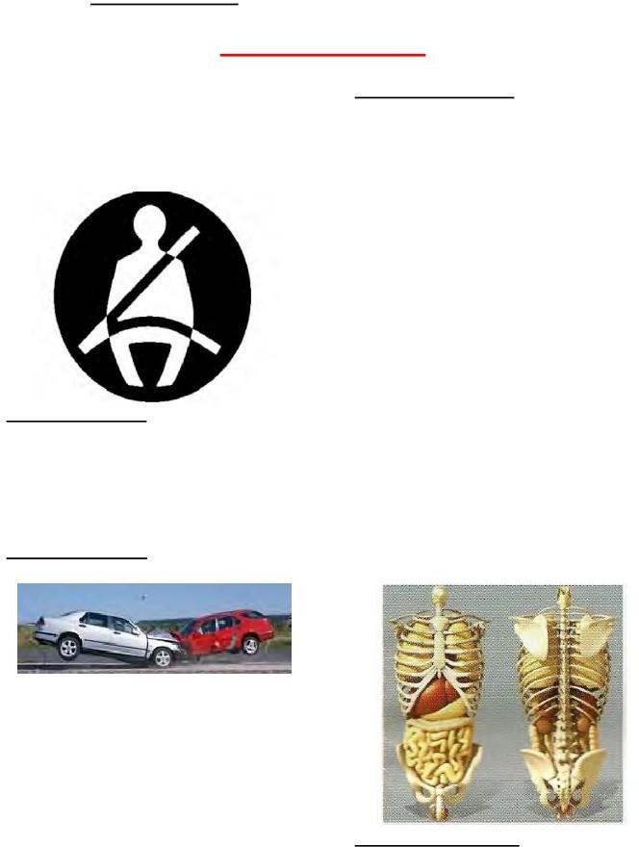
موضوع اليوم

لماذا أحزمة الأمان؟

سواء كنت تقود سيارتك إلى العمل أو تقود شاحنة صناعية تعمل بالطاقة في العمل ، فإن استخدام حزام الأمان مهم في كل مرة تحصل فيها خلف عجلة القيادة.

لماذا أحزمة الأمان؟
لفهم قيمة استخدام حزام الأمان ، من المهم فهم بعض ديناميكيات التحطم. كل حادث سيارة يتكون في الواقع من ثلاثة اصطدامات.

اصطدام السيارة

ويعرف الاصطدام الأول باسم اصطدام السيارة، مما يؤدي إلى مشبك السيارة والانحناء لأنها تصطدم بشيء ما وتوقفت فجأة. يحدث هذا في حوالي عشر الثانية. سحق الواجهة الأمامية يمتص بعض القوة
من الحادث ووسائد بقية السيارة. ونتيجة لذلك، تأتي مقصورة الركاب إلى توقف أكثر تدرجا من الجزء الأمامي من السيارة.

التصادم البشري
ويحدث الاصطدام الثاني عندما اصطدم ركاب السيارة بجزء من السيارة. وفي لحظة الارتطام، لا يزال ركابها غير المكبلين يسافرون بالسرعة الأصلية للسيارة. فقط بعد السيارة يأتي إلى وقف كامل, هؤلاء الركاب غير مؤمن سوف البطولات الاربع في عجلة القيادة, الزجاج الأمامي, أو بعض جزء آخر من السيارة الداخلية. هذا هو التصادم البشري
شكل آخر من أشكال الاصطدام البشري هو الشخص إلىالشخص. العديد من
وتنجم الإصابات الخطيرة عن اصطدام الركاب غير المرتبطين ببعضهم البعض. في حادث تحطم الطائرة، يميل الركاب إلى التحرك نحو نقطة الارتطام، وليس بعيدا عنها. غالبا ما يضرب ركاب المقاعد الخلفية غير المحزمين الأشخاص الذين يجلسون في المقعد الأمامي والذين أصبحوا مقذوفات عالية السرعة.

التصادم الداخلي
حتى بعد أنيتوقف جسم الساكن بالكامل ، لا تزال الأعضاء الداخلية تتحرك إلى الأمام. فجأة، ضربت هذه الأعضاء أعضاء أخرى أو نظام الهيكل العظمي. هذا التصادم الثالث هو

الاصطدام الداخلي وغالبا ما يسبب إصابات خطيرة أو قاتلة.
لذا، لماذا أحزمة الأمان؟ خلال حادث تحطم الطائرة، أحزمة الأمان المثبتة بشكل صحيح توزيع قوى التباطؤ السريع على أجزاء أكبر وأقوى من جسم الشخص، مثل الصدر والوركين والكتفين. السلامة
حزام تمتد قليلا لإبطاء جسمك إلى أسفل وزيادة مسافة توقفه. الفرق بين مسافة توقف الشخص المربوط ومسافة توقف الشخص غير المربوط كبير. غالبا ما يكون الاختلافبين الحياة والموت.

موضوع اليوم

مخاطر الملابس فضفاضة

رجل يحصل على الذراع عالقة في مصنع شارونفيلي شارونفيلي, أوهايو
- 9-29-2008
أخبار القناة 12 - www.local12.com
الشرطة تقول المحلية 12 عامل يبلغ من العمر 32 عاما حصلت على ذراعه عالقة في آلة في سينسيناتي الحفاظ على حوالي الساعة 8:15 صباحا .m. يقع المصنع على طريقي شرق كيمبر وريدينغ.
سينسيناتي الحفاظ على المصنوعات يمزج فطيرة الفاكهة المعلبة وحشوات الفاكهة تحت BRواسم مزارع كليربروك. وتقول شرطة شارونفيلي ان الموظف كان يمسح قطعة من المعدات بينما كانت لا تزال تدور. أصبحت ملابسه ويده اليمنى متعثرة على مغزل وجذبته إلى الآلات حتى كتفه. وتمكن موظفون آخرون في المنطقة من إغلاق الآلات، ولكن ليس قبل أن يعاني زميلهم في العمل من صدمة شديدة في يده وذراعه. وقد عولج الموظف المصاب فى مكان الحادث على يد المسعفين فى شارون ونقله بطائرة هليكوبتر الى المستشفى الجامعى. ولن يتم الكشف عن اسم الموظف المصاب حتى يتم ابلاغ اقاربه .
نحن لا نعرف كل التفاصيل عن هذا الحادث حتى الآن، ولكن يبدو من جميع التقارير المحلية أن الملابس فضفاضة لعبت دورا في الحادث. الملابس فضفاضة يمكن أن يكون شيئا خطرا ضدery حول نقل المعدات. يمكن الحصول على الأكمام الطويلة unbuttoned اشتعلت في أجزاء متحركة وسحب لكم الحق في المعدات.
إذن كيف ترتدي ملابسك للعمل اليوم؟ نلقي نظرة والتحقق من الأكمام وذيل القميص. يمكن أن تحدث فرقا في الخاص بك
حياة. عندما يكون الرجل مقابل الآلة، الجهاز يفوز دائما.

موضوع يوم

الأساطير والحقائق حول أحزمة الأمان.

أسطورة: الأحزمة غير مريحة أو غير مريحة.

الحقيقة: في البداية قد يجد الناس أحزمة الأمان غير مريحة أو محصورة أو غير مريحة لمجرد أنهم غير معتادين على ارتدائها. أولئك الناس الذين جعلوا ارتداء أحزمة الأمان عادة يمكن أن تشهد أنه بمجرد استخدامها لا تصبح عادة، لا يوجدحصن discomأو إزعاج. لا يمكن المبالغة في التأكيد على أن الانزعاج الشديد والإزعاج الناجم عن إصابة حادث سيارة لا يقارن بأي حال من الأحوال بعدم الراحة الوهمية أو الإزعاج الذي قد تعتقد أنك تشعر به وأنت ترتدي حزاما في المرات القليلة الأولى.

م.YTH: الأحزمة في سيارتي لا تعمل.

الحقيقة: من المهم أن يدرك الجميع أن أحزمة الكتف الأحدث مصنوعة بحيث يمكنك التحرك بشكل مريح ولكنها ستظل تحبس في محطات أو حوادث مفاجئة. كثير من الناس يخطئون في هذه الحرية في التنقل كآلية مكسورة. أحزمة الكتف الأحدث هي designed لقفل فقط عندما تغير السيارة السرعة أو الاتجاه فجأة، وليس عندما يتغير موقف المحتل.

أسطورة: السائقين في المركبات المجهزة كيس الهواء لا تحتاج إلى ارتداء أحزمة الأمان.

الحقيقة: أكياس الهواء توفير حماية تكميلية في حوادث الجبهةق، ولكن سائقي السيارات يمكن أن تنزلق تحتها إذا كانوا لا يرتدون حزام الأمان. بالإضافة إلى ذلك، لن تساعد الوسائد الهوائية في الاصطدام الجانبي أو الخلفي أو حادث التمديد. يجب على سائقي السيارات ارتداء حزام الأمان للحماية في جميع أنواع الأعطال.

لا أريد أن أكونفي حريق أوتحت الماء

الحقيقة : حوادث تنطوي على النار أو المياه يحدث في نصف المئة فقط من جميع حوادث. لذلك لا يحدث ذلك في كثير من الأحيان. ومع ذلك، عندما تحدث أفضل فرصة للبقاء على قيد الحياة تقع في البقاء واعية، غير مصاب، وفيession poss الكامل من الكليات الخاصة بك. الخطر الأكبر هو مع التأثير الذي يسبق الحريق أو الغمر في الماء. إذا كنت لا تستخدم حزام الأمان، فمن المحتمل جدا أن تفقد الوعي أو تصاب بجروح خطيرة. إذا كنت حزام، فمن المرجح جدا سوف تكون قادرة على فك نفسك والخروج من حريق محتمل أو حالة السيارة المغمورة.

الخرافة : أفضل أن يلقى واضحة في حادث تحطم الطائرة.

الحقيقة : يجري ألقيت واضحة بأمان في حادث تحطم يكاد يكون من المستحيل. عندما تكون

ألقيت، قد يتم طرح لك من خلال الزجاج الأمامي، كشط على طول الرصيف، أو حتى سحقت من قبل السيارة الخاصة بك أو آخر واحد. فكرة أن ترمى من سيارة وتهبط بلطف في منطقة عشبية بجانب الطريق هي محض خيال. أفضل رهان في الرماد crهو البقاء داخل السيارة، التي عقدت بشكل آمن من قبل حزام الأمان الخاص بك.

الأحزمة يمكن أن تؤذيك في حادث تحطم

الحقيقة: أحزمة الأمان البالية بشكل صحيح نادرا ما تسبب إصابات. إذا فعلوا ذلك ، فإن الإصابات عادة ما تكون كدمات سطحية وعادة ما تكون أقل حدة من would كان الحال دون أي حزام. بدون الأحزمة، ربما كنت قد ألقيت من السيارة وأصيب بجروح خطيرة. صحيح أنه في بعض الأحيان تكون قوة التحطم كبيرة لدرجة أنه لم يكن من الممكن منع وقوع إصابات. وقد أظهرت الدراسات باستمرار أن الإصابات في معظم الحوادث الخطيرة كان يمكن أن تكون أكثر خطورة بكثير لو لم يتم ارتداء أحزمة الأمان.

أنا لن أذهب بعيدا ولن أذهب بسرعة

الحقيقة: هذا هو التعليق الذي يستخدمه الكثير من الناس الذين يعيشون في المناطق الريفية عندمالا يرتدون حزامالأمان. من المهم أن نتذكر أن معظم الوفيات الناجمة عن حوادث تحطم تحدث في غضون 25 ميلا من المنزل وبسرعة أقل من 40 ميلا في الساعة. وهذا يؤكد أن القيادة اليومية من منزل أحد الجيران فقط إلى آخر، إلى المدرسة، إلى المتجر أو مزرعة واحدة فقط إلى أخرى تشكل أكبر خطر.

فرصة وقوع حادث صغيرة جدا، تلك الأشياء تحدث فقط لأشخاص آخرين.

الحقيقة: هذا موقف عالمي تجاه كل ما نقوم به. انها مريحة لتيهينك أن الحوادث تحدث فقط لأشخاص آخرين. بيد ان واحدا من كل ثلاثة اشخاص سوف يصاب باصابات خطيرة فى حادث سيارة فى وقت ما خلال حياته . هذا هو حقا خطر كبير. نحن لا نعرف متى سيحدث أو كيف سيحدث. الجواب -- مشبك في كل مرة في كل رحلة.

أنا سائق جيد، هذا لن يحدث لي.

حقيقة: قد تكون سائق جيد ولكن لا يمكنك دائما السيطرة على السائقين الآخرين على الطريق. الإحصاءات المتعلقة بحوادث السيارات والسائقين في حالة سكر مدمرة. حتى لو كنت تقود دفاعيا، سائق في حالة سكر القادمة حول المنحنى المقبل قد لايكون ر. مرة أخرى، أنت لا تعرف أبدا ما يمكن أن يحدث. لعب في المضمون. مشبك في كل مرة -- في كل رحلة.

جمعها وجمعها T.P.Varghese, Emp. # 13826, قسم E & M; مصفاة الشعيبة

موضوع اليوم

الإسعافات الأولية - صدمة كهربائية

جسم الإنسان هو موصل كفاءة من الكهرباء. عندما يتلقى المصاب صدمة كهربائية من خط كهرباء، يتم إجراء الكهرباء من خلال الجسم. قد يتلقى المصاب حروقا كبيرة أو قد تتداخل الصدمة الكهربائية مع النظام الكهربائي للقلب. قد تكون الحروق في المصاب أكبر مما تظهر على السطح.

عند حضور ضحية تتعرض للكهرباء، الخطر هو الأولوية. كن في حالة تأهب للخطر على نفسك وعلى رجال الانقاذ الآخرين، وpproach المشهد بحذر.

ضغط

كن في حالة تأهب للخطر! ومن الملح فصل المصاب عن المصدر الكهربائي، إما عن طريق:

  - إيقاف تشغيل مصدر الطاقة وقطع التيار الكهربائي
  - إزالة الإصابات من المصدر الكهربائي عن طريق الفصل مع المواد غير الموصلة ، على سبيل المثال. عصا خشبية أو لوحة، حبل، أو بطانية.

يجب الحرص على عدم لمس الجلد المصاب ب قبل قطعالمصدر الكهربائي، وتكون في حالة تأهب لوجود المياه أو المواد الموصلة، والتي قد تكون على اتصال.

الجهد العالي

يمكن أن تتسبب مصادر الجهد العالي التالفة في أن يصبح المشهد بأكمله للحادث "حيا" ، خاصة عندما يكونw ater أو مواد أخرى على اتصال بالكهرباء. حماية نفسك والآخرين.

عند تعرض كهرباء عالية الجهد لحادث، لا تلمس المصاب حتى يتم الإعلان عن مكان الحادث آمنا من قبل السلطات الكهربائية ذات الصلة. لا تقترب من المشهد إذا كنت تشعر بأي أحاسيس غير عادية.

الإطارات عزل الناس داخل سيارة مع خطوط الكهرباء الساقطة عبرها، لذلك نقول لهم البقاء داخل السيارة وعدم القفز.

تأكد من أن جميع المارة لا يقتربون من مكان الحادث والبقاء على بعد ستة أمتار على الأقل من أقرب المواد المنشطة المشتبه بها.

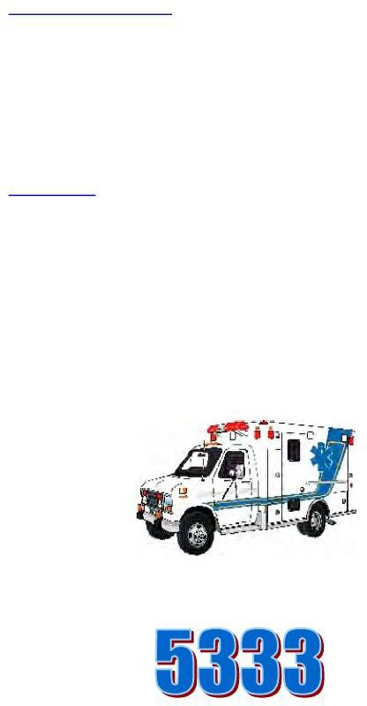
علامات وأعراض
·
·
·
·
·
·
صعوبة في التنفس أو غيابه
غياب أو ضعف أو عدم انتظام النبض دليل على الحروق
دليل على وجود كسور
جرح الدخول والخروج يحرق الانهيار وفقدان الوعي
العلاج
·
·
·
·
·
·
·
DRABC
اتصل على 5333 للحصول على سيارة إسعاف
إبلاغ السلطات الكهربائية إذا الجهد العالي المعنية إذا كان في توقف التنفس - بدء أذن
إذا كان في السكتة القلبية - بدء الإنعاش القلبي الرئوي
بارد وتغطي الحروق مع الضمادات غير المنضمة الطمأنينة

جمعها وجمعها T.P.Varghese, Emp. # 13826, قسم E & M; مصفاة الشعيبة

موضوع اليوم

الإسعافات الأولية – كسور العظام
هناك 206 عظام في جسم الإنسان وهي مهمة، ليس فقط لأنها تحمل بشرتنا، ولكنها تعمل كمصانع لإنتاج الدم وخلايا الدم الأساسية من خلال نخاع العظام.
العظام هي أيضا جزء لا يتجزأ من قوة الجسم. بعض العظام لها وظيفة واقية (الجمجمة)، وبعضها وظيفة داعمة (الحوض)، في حين أن البعض الآخر للحركة (الأصابع والفك).
عندما يتم كسر العظام، أو كسر، فإنه يؤثر ليس فقط على إنتاج الدم ووظيفته، ولكن هناك أيضا مضاعفات المرتبطة العضلات والأوتار والأعصاب والأوعية الدموية التي تعلق، أو هي قريبة، إلى العظام.
يتم تصنيف الكسور بشكل عام على أنها;

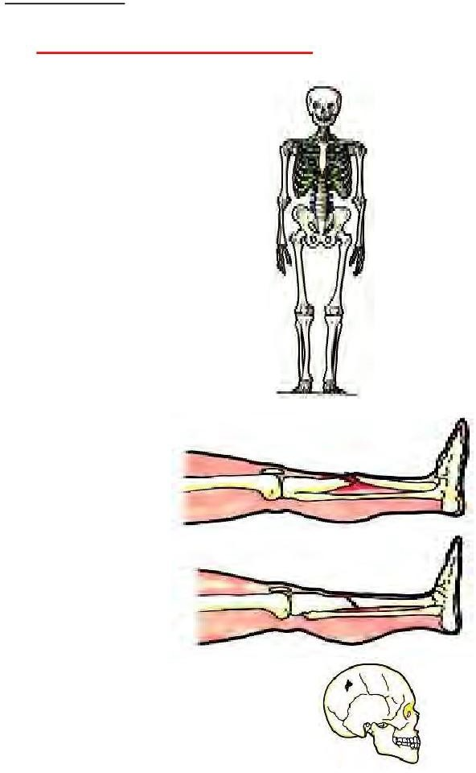
- فتح – حيث كسر العظام واخترق الجلد ترك الجرح.

- مغلق – حيث كسر العظام ولكن ليس لديه جرح خارجي واضح.

- معقد – وهذا قد ينطوي على تلف الأعضاء الحيوية والأوعية الدموية الرئيسية نتيجة للكسر.

معقد
مفتوح

مغلق

يعتمد علاج الكسور على SPLINTING ، الذي يسعى إلى تكرار الوظيفة الداعمة للعظم. في حين يمكن تقديم القليل من الجبائر العملية لكسر الجمجمة ، يمكن لمقدم الإسعافات الأولية بالتأكيد تقديم دعم فعال ووظيفي للأطراف المكسورة.

قد يكون سبب الكسور عدد من الطرق:

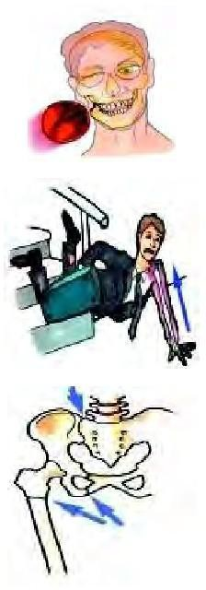
القوة المباشرة، حيث يتم تطبيق القوة بما فيه الكفاية للتسبب في كسر العظام عند نقطة الارتطام.

القوة غير المباشرة، حيث القوة أو الطاقة الحركية، وتطبيقها على عظمة كبيرة وقوية، وينتقل حتى الطرف، مما تسبب في أضعف العظام لكسر.

SPONTANEOUS أو التشنج الناجم عن
وترتبط الكسور مع المرض و / أو تشنجات عضلية. وعادة ما ترتبط هذه مع كبار السن، والأشخاص الذين يعانون من أمراض محددة تؤثر على العظام.

وينبغي دائما أن تمارس الرعاية عند تقييم الإصابة المسنين كما هشاشة العظام theconditionknownas أو 'العظام الطباشيري' يسبب العظام لكسربسهولة, في كثير من الأحيان في عدة أماكن. المشتبه به دائما أ
كسر إذا كان شخص مسن يشكو من الألم أو فقدان السلطة إلى طرف. كن على دراية خاصة بالكسور في عنق عظمالفخذ (بالقرب من الورك) ، وهو كسر شائع جدا في كبار السن.

الأطفال الصغار هم أيضا عرضة للكسور، والكسور الشائعة التي يعاني منها الأطفال تميل إلى أن تكون مرتبطة مع الذراعين والمعصمين. وبما أن العظام الصغيرة لا تصلب لعدة سنوات، فإن كسور children تميل إلى "الانحناء والتشظي"، على غرار كسر الفرع على شجرة - ومن هنا جاء الاسم الشائع "كسر العصا الخضراء".

علامات وأعراض الكسور بعض، أو كل، من ما يلي:

- شاحب، بارد، جلد صدفي
- نبض سريع وضعيف
- ألم في الموقع
- الرقه
- فقدان القدرة على الأطراف
الجرح المرتبط وفقدان الدم
- تلف الجهاز المرتبط
- غثيان
- التشوه
·

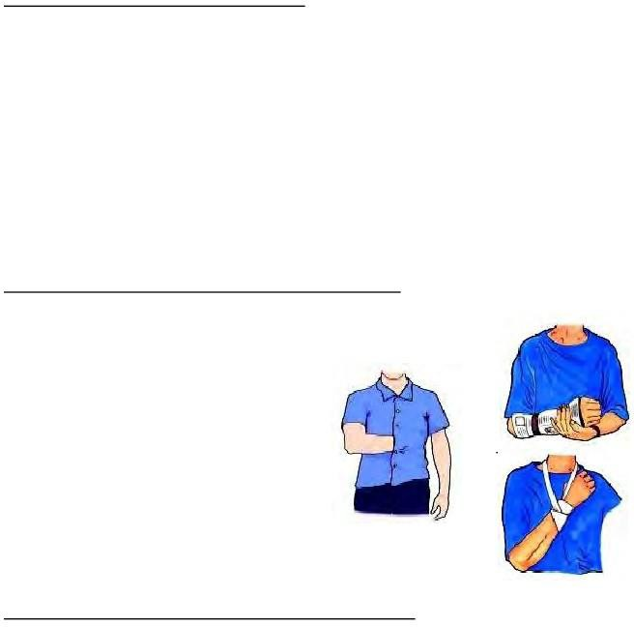
رعاية وعلاج الكسور

تعتمد رعاية وعلاج الكسور على شل الحركة والجبيرة الكافية للإصابة. ومع ذلك ، إذا كان الكسر معقدا بشكل خاص ، فمن الصعب السيطرة على الجرح المرتبط بكسر مفتوح. إذا كان لا يمكن استعادة النبض إلى الجزء القاصي من الطرف عن طريق الجر اللطيف ، فيجب تثبيت الطرف في وضعه الحالي. وينبغي الحصول على وسائل إسعاف عاجلة. لا تضيعوا الوقت مع الجبائر.

عموما، ينبغي جعل الأطراف المكسورة غير متحركة وتركها للذكاء الاصطناعي الطبيد. ومع ذلك، في المناطق النائية أو بعض الوقت من المساعدات الطبية، قد يطلب منك أن تعالج على النحو التالي:

رعاية وعلاج كسر في الساعد

- التحقق من وجود نبض النطاف، إذا كان لا شيء - الجر لطيف حتى يعود نبض
- علاج أي جروح
- بروز وسادة عظمي
- التطبيق جبيرة كافية
- آمنة فوق وتحت كسر، المعصم آمنة
- إعادة تقييم النبض أو العودة الشعرية
- رفع الإصابة مع حبال الذراع
- اتصل على 5333 لسيارة إسعاف.

رعاية وعلاج كسر في الذراع العلوي

- التحقق من وجود نبض النطاف، إذا كان لا شيء - الجر لطيف حتى يعود نبض
- علاج أي جروح
- وسادة بين الذراع والصدر

- تطبيق 'طوق والكفة' حبال، آمنة فوق وتحت كسر بقوة ضد الصدر مع شارات الثلاثي.
- إعادة تقييم النبض أو العودة الشعرية
- اتصل على 5333 للحصول على سيارة إسعاف

رعاية وعلاج كسر الحوض

- اتصل على 5333 للحصول على سيارة إسعاف
- التحقق من وجود نبض القاصي على حد سواء الساقين
- ثني الساقين في الركبتين، ورفع أسفل الساقين قليلا والدعم على الوسائد أو ما شابه ذلك
- دعم كلا الوركين مع بطانيات مطوية على جانبي تثبيط محاولات التبول
·

يجب أن تمارس العناية مع الحوض يشتبه كسر. وقد تكون لهذه الإصابة مضاعفات خطيرة، لا سيما فيما يتعلق بالإصابات بين الإناث. وينبغي دائما نقل المصابين بسيارة إسعاف وليس بوسائل بديلة ما لم يكن ذلك ضروريا للغاية.

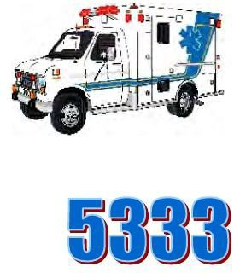

جمعها وجمعها T.P.Varghese, Emp. # 13826, قسم E & M; مصفاة الشعيبة

موضوع اليوم

الحروق والحروق

يمكن أن تنتج الحروق عن الحرارة الجافة (النار) أو الحرارة الرطبة (البخار أو السوائل الساخنة) أو الكهرباء أو المواد الكيميائية أو من الإشعاع بما في ذلكأشعة الشمس. يعتمد علاج الحروق على:

  - عمق الحرق (سواء كان من الدرجة الأولى أو الثانية أو الثالثة).
  - كم مساحة الجسم تتأثر.
  - موقع الحرق.

حروق من الدرجة الأولى تؤثر فقط على طبقة الجلد الخارجي. تبدو منطقة الجلد جافة وحمراء ومنتفخة بشكل معتدل. حرق من الدرجة الأولى مؤلم وحساس للمس. حروق الشمس الخفيفة والاتصال القصير مع مصدر الحرارة مثل الحديد الساخن هي أمثلة على حروقdegre e الأولى. حروق من الدرجة الأولى يجب أن يشعر على نحو أفضل في غضون يوم أو يومين. يجب أن تلتئم في حوالي أسبوع إذا لم تكن هناك مضاعفات.

حروق من الدرجة الثانية تؤثر على الطبقات السفلية من الجلد وكذلك الجلد الخارجي. فهي مؤلمة، منتفخة، وتظهراحمرار بثور الثانية. كما يتطور الجلد على سطح باكي، مائي. ومن الأمثلة على الحروق من الدرجة الثانية حروق الشمس الشديدة والحروق الناجمة عن السوائل الساخنة ووميض من البنزين. يمكن استخدام نصائح الرعاية الذاتية لعلاج العديد من الحروق من الدرجة الثانية اعتمادا على تحديد موقعهاومساحة تأثرها.

حروق من الدرجة الثالثة تؤثر على طبقات الجلد الخارجي والأعمق وكذلك أي الأنسجة والأعضاء الكامنة. تظهر بالأبيض والأسود وتفحمت.
الجلد منتفخ وغالبا ما تتعرض الأنسجة الكامنة. شعر الألم الطرافةح حروق من الدرجة الثالثة قد تكون أقل مما كانت عليه مع حروق من الدرجة الأولى أو الثانية أو لا شيء على الإطلاق لأن النهايات العصبية قد تكون مدمرة. ومع ذلك، قد يشعر الناس بالألم حول هامش المنطقة المصابة. وعادة ما تنتج حروق الدرجة الثالثة عن الصدمات الكهربائية، وحرق الملابس، وحرائق البنزين الشديدة، وما إلى ذلك. إنهم يحتاجون دائما إلى علاج طارئ. قد تؤدي إلى دخول المستشفى وتتطلب في بعض الأحيان ترقيع الجلد.

نصائح الرعاية الذاتية للحروق من الدرجة الأولى

    - تبريد المنطقة على الفور. ضع المنطقة المصابة في وعاء من الماء البارد أو تحت الماء البارد الجاري. القيام بذلك لمدة 5 -10 دقائق على الأقل أو حتى يتم تخفيف الألم. وهذا سوف يقلل أيضا من كمية تلف الجلد. (إذا كانت المنطقة المصابة قذرة، اغسلها بلطف بالماء الصابوني أولا).
    - لا تطبق الثلج أو الماء البارد لفترة طويلة جدا. وهذا قد يؤدي إلى خدر كامل يؤدي إلى قضمة الصقيع.
الحفاظ على المنطقة المكشوفة ومرتفعة، إذا كان ذلك ممكنا. تطبيق خلع الملابس الجافة إذا
    - ضروري.

    - لا تستخدم الزبدة أو المراهم الأخرى (امتحانple، الفازلين).
    - تجنب استخدام رذاذ مخدر موضعي والكريمات. يمكن أن تبطئ الشفاء وقد تؤدي إلى الحساسية لدى بعض الأشخاص.
    - اتصل بطبيبك إذا ظهرت عليك علامات العدوى بعد يومين (حمى 101درجةفهرنهايت أو أعلى، أو قشعريرة، أو احمرار متزايد،أولينغ، أو صديد في المنطقة المصابة) أو إذا كان
المنطقة المصابة لا تزال مؤلمة.
تناول الأسبرين أو الأسيتامينوفين أو الإيبوبروفين أو الصوديوم نابروكسين لتخفيف
    - ألم. [ملاحظة: لا تعطي الأسبرين أو أي دواء يحتوي على الساليسيلات إلى
أي شخص في التاسعة عشرة من عمره أو أقل، ما لم يكن موجها من قبل طبيب، بسبب ارتباطه بمتلازمة ري، وهي حالة قد تكون قاتلة.]

لحروق الدرجة الثانية (التي ليست واسعة وأقل من 3 "في القطر)

    - تزج المنطقة المتضررة في الماء البارد(وليس الجليد)حتى يهدأالألم.
    - تراجع الملابس النظيفة في الماء البارد، وانتزاع بها وتطبيقها مرارا وتكرارا إلى المنطقة المحترقة لطالما ساعة. لطخةريا الجافة. لا تفرك.
    - لا تكسر أي بثور التي تشكلت.
    - تجنب استخدام البخاخات المطهرة والمراهم والكريمات.
    - مرة واحدة المجففة، واللباس المنطقة مع طبقة واحدة من الشاش فضفاضة التي لا
التمسك الجلد. عقد في مكان مع الشريط ضمادة التي يتم وضعها بعيدا جيدا
من المنطقة المحترقة.
تغيير خلع الملابس في اليوم التالي وكل يومين بعد ذلك.
    - دعم منطقة الحروق أعلى من بقية الجسم، إذا كان ذلك ممكنا.
    - اتصل بطبيبك إذا كانت هناك علامات للعدوى (حمى 101 درجة فهرنهايت أو أعلى،
    - قشعريرة, زيادة احمرار وتورم, والقيح) أو إذا كان حرق يظهر أي علامة على التحسن بعد 2 أيام.

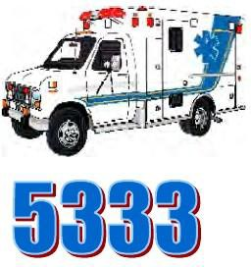

جمعها وجمعها T.P.Varghese, Emp. # 13826, قسم E & M; مصفاة الشعيبة

94 . موضوع اليوم
EXPIRED الأشعةتحت الحمراء RESUSCITATION
على الإلهام الطبيعي ، يتنفس الشخص ما يقرب من 21٪ من الأكسجين. يستخدم الجسم ما بين 4 - 4.5٪ من هذا المبلغ لوظائفه العادية. لذلك ، عند انتهاء الصلاحية يتنفس الشخص ما يقرب من 16٪ سxygen. التنفس في شخص آخر كوسيلة لاستكمال إمدادات الأكسجين ليست ممكنة فقط، ولكن في حالات عدم التنفس الإصابات، ضروري. التنفس التكميلي الفوري ضروري ، حيث يعاني الدماغ من تلف لا يمكن إصلاحه في الأنسجة إذا حرم من الأكسجين لأكثر من ثلاث دقائق تقريبا. الإنعاش السريع والفعال ينقذ الأرواح!
إن إنعاش الهواء منتهي الصلاحية (EAR) هو الطريقة التي يتنفس بها المنقذ للضحية التي هي في حالة توقف تنفسي. المصطلح الشائع هو "الإنعاشمن الفم إلى mouth". وهي الطريقة الأكثر فعالية للحفاظ على الحياة، حيث يتنفس المنقذ ما يكفي من الأكسجين لتزويد المصاب بالمتطلبات اللازمة. هناك خمس طرق لتوصيل EAR:

الفم إلى الفم حيث يقوم المنقذ بختم فم المصاب بفمه ويتنفس في مجرى الهواء من خلال الفم.
يستخدم الفم إلى الأنف حيث أصيب المصاب بجروح في الوجه تمنع استخدام الفم. يغلق المنقذ فم المصاب، ويغلق الأنف بفمه،ويتنفس بلطف، ثم يطلق فك المصاب للسماح بالزفير.
الفم إلى الأنف والفم هو
الطريقة المفضلة عند إنعاش الطفل ، حيث يمكن لفم المنقذ تغطية وختم أنف الطفل وفمه.
MOUTH-TO-MASK هي الطريقة الأكثر رغبة في استخدامها من قبل المنقذ كوسيلة لتجنب العدوى المتبادلة المحتملة. أقنعة تأتي في تكوينات مختلفة، ولكن استخدامها مماثل
— يتم تركيب القناع بقوة على أنف المصاب وفمه، ويقوم المنقذ بتوصيل الأنفاس من خلال الصمام أو الفتحة، وبالتالي تجنب الاتصال المباشر بفم المصاب.

EAR ضروري للإصابات في توقف التنفس الكامل. تتسبب بعض الحالات في فقدان الجهد التنفسي ، ويجب أن يكون مقدم الإسعافات الأولية على دراية بإمكانية الإنعاش. يمكن أن يسبب الاختناق وشبه الغرق وبعض اللدغات واللسعات ، وكذلك أمراض الجهاز التنفسي مثل الربو وانتفاخ الرئة توقف الجهاز التنفسي مما يتطلب الأذن السريعة والفعالة للحفاظ على الحياة.

يجب أن تكون الأنفاس فعالة ، وهو ما يتضح من ارتفاع وهبوط الصدر مع كل نفس من المنقذ. جعل ما يصل الى خمس محاولات لتحقيق الأنفاس الأولية فعالة اثنين.

مؤشرات الأذن:

- انهيار اللاوعي.
- سماوي (أزرق).
- عدم وجود التنفس، أو معدل التنفس أقل من 4-5 في الدقيقة الواحدة.

إجراء الأذن:

- تحقق من الخطر.
- اتصل بالمساعدة.
- لفة الإصابات بعيدا عنك.
- تحقق من مجرى الهواء.
- مجرى الهواء المفتوح.
- اسمع، استمع واشعر بالتنفس.
- إذا تنفس بشكل فعال، والبقاء في موقف الجانب مستقرة.
- إذا لم يكن التنفس، لفة على العودة.
·
- تأكد من فتح مجرى الهواء (إمالة الرأس أو رفع الفك).
إعطاء نفسين فعالة - دعم الفك (قبضة مسدس). قم بإجراء ما يصل إلى خمس محاولات
تحقيق نفسين فعالين.
تقييم ارتفاع وهبوط الصدر (إذا اشتبه عرقلة إعادة تقييم مجرى الهواء) تحقق نبض.
- إذا PULSE الحاضر، تبدأ EAR للبالغين والأطفال الأكبر سنا عن طريق إعطاء واحد
- التنفس الفعال كل 4 ثوان (15 نفسا في الدقيقة).
- إعادة تقييم النبض حول كل علىه دقيقة.
إعادة تقييم مجرى الهواء باستمرار، تكون في حالة تأهب للقيء.
·
·

التنفس يجب أن يكون فعالا. التنفس الفعال هو واحد حيث هناك ارتفاع واضح 1000000000000000000 يمكن استخدام خمس محاولات لتوصيل نفسين فعالين.

وتستخدم نفسا كاملا لطفل بالغ وكبار السن. عند التنفس في طفل صغير تأكد من تعديل قوة هس breat. إذا تم توصيله بقوة شديدة ، سيتم توجيه الهواء إلى المعدة ، مما قد يتسبب في قيء الطفل.

يستمر EAR حتى يبدأ المصاب في التنفس تلقائيا ، حتى يتم تخفيف المنقذ عن طريق المساعدات الطبية ، أو حتى معدلات الإصابة فيالسكتة القلبية الكاملة وعند هذه النقطة يقوم المنقذ بتوصيل الإنعاش القلبي الرئوي (CPR).

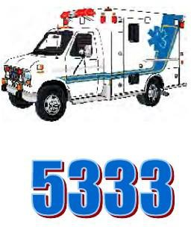

موضوع اليوم
الإسعافات الأولية - إصابة الأسنان

عندما يتم ضرب الأسنان ، من الضروري توفير الرعاية الطبية والأسنان المناسبة في حالات الطوارئ. يمكن في كثير من الأحيان حفظ سن ثان أو دائم إذا تم اتخاذ إجراء فوري ، ويتم التعامل مع السن بعناية. يجب حماية الأنسجة الحساسة التي تغطي الجذر رس ضمان إعادة زرع ناجحة. إذا كان الطفل في السابعة أو أكثر فمن المرجح أن يكون سنا ثانويا.
إذا كان الطفل 6 أو أقل فمن المرجح أن يكون الأسنان الأولية. قد تصاب أسنان الطفل بعد السقوط وتتحول إلى اللون الرمادي. العلاج ليس دائما necessary، ولكن من الأفضل أن يكون طبيب الأسنان فحص الطفل في أقرب وقت ممكن.

الرعاية والعلاج:

عندما يصاب طفل أو طفل صغير باللثة أو الأسنان:

- إذا كان هناك نزيف، وضع الماء البارد على قطعة من الشاش وتطبيق الضغط على الموقع
- تقدم للضحيةن القطب الجليدي أو مكعب الثلج لامتصاص، للحد من تورم
- اتصلي بط طبيب أسنانك من المحتمل أن يرغب في رؤية الطفل لتقييم الحاجة إلى إعادة الاصطفاف ، أو إزالة سن فضفاض جدا

إذا تم ضرب سن دائم:

- عقد الأسنان من قبل التاج (الأعلى)، وليس الجذر
- شطف الأسنان فورا مع محلول ملحي أو الحليب، وتجنب تنقية المواد قبالة ذلك. إذا لم يكن هذا ممكنا، التفاف في التفاف التشبث البلاستيك
- إذا كان الضحية سوف تتعاون، استبدال الأسنان بلطف في مقبس لها
- يكون لدغة الإصابات أسفل بلطف على لوحةغا uze للحفاظ على الأسنان في مكانها
إذا كان لا يمكن إعادة إدراج الأسنان، ووضعها في الحليب - مادة حافظة جيدة لأن لها
- المكياج الكيميائي متوافق مع الأسنان
إذا كان الحليب غير متوفر ، يمكن وضع السن في فم المصاب بين
- الأسنان والخد، إذا كان من العمر ما يكفي لعدم ابتلاع الأسنان. إذا لم يكن هذا ممكنا، التفاف في التفاف التشبث البلاستيك
إعطاء الضحية وسادة شاش أو منديل لدغة بلطف على، والتي سوف
- المساعدة في السيطرة على النزيف وتخفيف الألم
راجع طبيب الأسنان الحق أووأي، في غضون 20 دقيقة إذا كان ذلك ممكنا.
- لا تحل محل السن أو وضع أي شيء في فم النعاس أو اللاوعي
·

موضوع يوم

السيطرة على الإجهاد

الإجهاد – يواجه الكثير منا مع ذلك كل يوم, ولكن قد لا نعرف كيفية التعامل معها. من المهم أن نتعلم كيفية التعامل مع الإجهاد لأنه يمكن أن يؤثر على أدائنا وعلاقاتنا في عملنا والمنزل. في العمل، يمكن أن يؤدي الإجهاد إلى تشتيت الانتباه ويسبب حادثا مؤسفا. في المنزل، يمكن أن يضع الإجهاد ضغطا على العلاقات الأسرية.
عادة ما يحدث الإجهاد عندما تكون هناك تغييرات في حياتنا ونشعر أنه ليس لدينا ما يكفي من الموارد للتعامل مع تلك التغييرات والمطالب. أي من
ما يلي هل تعتقد يسبب الإجهاد; الزواج، الفوز في اليانصيب، وجود حجة أو وجود حادث سيارة؟ إنها كلها. الإجهاد يمكن أن يحدث ليس فقط من تجارب الحياة السلبية، ولكن أيضا من تلك الإيجابية. يتفاعل الناس ويتعاملون مع الإجهاد بشكل مختلف ، ولكن أعراض الإجهاد الشائعة تشمل اضطراب المعدة والتعب وعضلات الرقبة الضيقة والتهيج والصداع. بعض الناس يتفاعلون مع الإجهاد عن طريق تناول الطعام أو الشرب أكثر من اللازم، وفقدان النوم س تدخين السجائر. قد يجعلك الإجهاد أيضا عرضةللمرض، بما في ذلك نزلات البرد والقرحة وبعض أنواع السرطان.
الخطوة الأولى لإدارة الإجهاد هو تحديد "الضغوطات"؛ تلك الأشياء التي تجعلك تتفاعل. الضغوطات قد لا تكون فقط الأحداث التي تسبب لك أن تشعر
حزينة، خائفة، قلقة سص سعيدة. يمكنك أن تسبب الإجهاد من خلال أفكارك ومشاعرك وتوقعاتك. انظر إلى القائمة أدناه. ما الذي يسبب لك الإجهاد؟ هل يمكنك التفكير في الضغوطات الأخرى؟
  - لا يوجد وقت كاف
  - تغيير غير متوقع
  - مشاكل عائلية
  - مسؤولية إضافية
  - اشتباكات شخصية
  - مشاكل مالية

على الجميع التعامل مع مشاكل الحياة. مفتاح للتعامل مع الضغوطات اليومية الكبيرة والصغير هو التعامل مع الإجهاد بطريقة إيجابية.
- القبول – الكثير منا قلق بشأن الأشياء التي ليس لدينا سيطرة عليها. على سبيل المثال ، مرض family ، تغيير موقع العمل أو فشل المعدات في العمل. طريقة واحدة لإدارة الإجهاد هو قبول عندما تكون الأمور خارجة عن سيطرتك. قد يكون من المفيد التفكير في أفكار إيجابية مثل "إنها تجربة تعلم" أو "يوما ما ، سأضحك علىهذهالمباراة".
- الموقف -- في محاولة للتركيز على الجانب الإيجابي للحالات. اسأل نفسك ، "ما فعه يمكن أن يخرج من هذا؟ "ماذا يمكنني أن أتعلم من هذا الوضع؟" و "كيف يمكنني التعامل مع هذا بشكل أفضل عندما يأتي مرة أخرى؟". حلول تأتي أسهل عند التركيز على الإيجابية وسيتم تخفيض مستوى التوتر الخاص بك.

- المنظور – غالبا ما نقلق بشأن الأشياء التي لا تحدث أبدا. إبقاء الأمور في نصابها الصحيح بسؤال نفسك، "ما مدى أهمية هذا الوضع؟ هل يمكنني فعل أي شيء حيال ذلك؟ في خمسة نعمRS، وسوف أتذكر أنه حدث؟"
- فكر في المواقف في حياتك التي تسبب لك التوتر. هل هي مهمة أم غير مهمة؟ هل يمكن السيطرة عليها أو لا يمكن السيطرة عليها؟ إذا كانت أحداث يمكن التحكم فيها، يمكنك اتخاذ إجراء لتغيير الوضع; إذا كانت لا يمكن السيطرة عليها، يمكنك استخدام المهارات الخاصة بك في القبول والموقف والمنظور للحد من الإجهاد.

موضوع اليوم

أول أكسيد الكربون
وعثر على اربعة مراهقين مقتولين داخل سيارة كانت متوقفة في مرآب مغلق. كان محرك السيارة يعمل مع AC والتهوية مفتوحة. وفى حادث اخر ، عثر على اجنبيين مقتولين فى سيارة فى تشيناى ، ومدينة هندية ، خلال ازدحام مرورى تسبب فى فيضان بي . وفي كلتا الحالتين، دخل أول أكسيد الكربون كابينة السيارة. هناك الآلاف من هذه الحوادث التي تحدث كل عام.
جميع الناس والحيوانات معرضون لخطر التسمم بأول أكسيد الكربون. يطلق عليه القاتل الذي لا معنى له لأنه غير معترف به من قبل أي من الحواس البشرية الخمس... لمسة، طعم، رائحة، البصر أو الصوت. مجموعات معينة مثل الأطفال الذين لم يولدوا بعد، والرضع، والأشخاص الذين يعانون من أمراض القلب المزمنة، وفقر الدم أو مشاكل في الجهاز التنفسي هي أكثر عرضة لآثاره. كل عام أكثر من 500 الأميركيين ديه من التسمم غير مقصود CO وأكثر من 2000 الانتحار عن طريق تسميم أنفسهم عمدا.
أين هو/هي؟ أول أكسيد الكربون هو غاز عديم الرائحة وعديم اللون يمكن أن يسبب المرض المفاجئ والموت. ويوجد أول أكسيد الكربون في أبخرة الاحتراق مثل تلك التي تنتجها السيارات والشاحنات، ومحركات البنزين الصغيرة، والمواقد، والفوانيس، وحرق الفحم والخشب، ونطاقات الغاز، ونظم التدفئة. يمكن أن يتراكم أول أكسيد الكربون من هذه المصادر في مساحات مغلقة أو شبه مغلقة. الناس والحيوانات في هذه ces سبايمكن أن تسمم عن طريقالتنفس.
أعراض التسمم بأول أكسيد الكربون; وتشمل الأعراض الأولية للتسمم ثاني أكسيد الكربون ما يلي.
الدوخة والتعب والصداع والغثيان وعدم انتظام التنفس.
الوقاية؛ يمكنك منع التسمم ثاني أكسيد الكربون باتباع هذه القواعد البسيطة.
    - قم بتركيب كاشف CO مع تنبيه مسموع في منزلك ومرآبك.
    - تأكد من تركيب جميع الأجهزة التي تعمل بحرق الوقودوصيانتها وتشغيلها بشكل صحيح.
    - يتم استخدام سخانات مساحة حرق الوقود غير المغامرة فقط عندما يكون شخص ما مستيقظا لمراقبتها والأبواب أو النوافذ في الغرفة مفتوحة لتوفير الهواء النقي.
    - تحقق من نظام العادم للسيارات للحصول على تعويضات. يمكن أن يدخل ثاني أكسيد الكربون من عوادم المحرك من خلال مداخل الهواء النقي.
    - لا تنام أو ترتاح في الأماكن المغلقة والمرائب التي تعمل فيها المحركات.
    - اعتني أثناء دخول الخنادق والحفر والحفريات حيث قد يكون ثاني أكسيد الكربون محاصرا من المحركات والسيارات التي تعمل في مكان قريب.

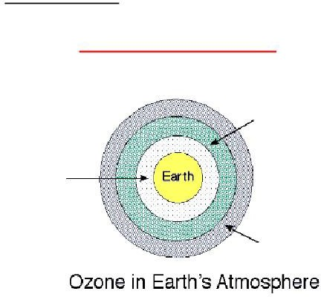
موضوع اليوم

فهم الأوزون

الستراتوسفير؛
في هذه المنطقة، الأوزون هو "جيد". إنه يحمينا من الأشعة فوق البنفسجية الضارة للشمس
تروبوسفير

وفي هذه المنطقة، يكون الأوزون "سيئا". يمكن أن تلحق الضرر أنسجة الرئة والنباتات

ميسوسفير

الأوزون (O3)هو غاز مصنوع من ثلاث ذرات أكسجين. وهو غاز عديم اللون مع رائحة قوية جدا التي يمكن العثور عليها في غلافنا الجوي. على عكس الأكسجين العادي (O 2)،الأوزون هو غاز سام.
تشير "طبقة الأوزون" إلى الأوزون داخل طبقة الستراتوسفير، حيث يوجد أكثر من 90٪ من أوزون الأذنh. الأوزون هو غاز مزعج، تآكل، عديم اللون مع رائحة شيء مثل حرق الأسلاك الكهربائية. في الواقع ، يتم إنتاج الأوزون بسهولة عن طريق أي قوس كهربائي عالي الجهد (شمعات الإشعال ، لفائف تسلا ، لحام القوس). كل جزيء من الأوزون
يحتوي على ثلاث ذرات أكسجين ويتم إنتاجه عندما يتم تقسيم جزيئات الأكسجين (O2) عن طريق الإلكترونات النشطة أو إشعاع الطاقة العالية.
طبقة الأوزون هي الحماية الطبيعية للأرض من الأشعة فوق البنفسجية الضارة (UV) من الشمس. بدونطبقة الأوزون غير الطبيعية، العديد من المخلوقات الحية على الأرض ستموت. طبقة الأوزون موجودة بشكل طبيعي في طبقة الستراتوسفير من الغلاف الجوي. تم العثور على هذه الطبقة بين 19 و 30 كيلومترا فوق سطح الأرض.
وقد لوحظ أن طبقة الأوزون قد تم ردعorating على مدى القرن الماضي. وقد حدث ذلك بسبب استخدام المواد المستنفدة للأوزون مثل الهالونات في مركبات الكربون الكلورية فلورية، وبروميد الميثيل، وغيرها من مواد الهالوكربون. وكانت هذه المواد تستخدم في السابق في التبريد وتكييف الهواء ونفخ الرغوةووقود الراسول وطفايات الحريق والمذيبات والمبيدات الحشرية والتبخير الزراعي والمكونات الإلكترونية وغيرها.
تأثير استنفاد الأوزون:
النباتات؛ ويمكن أن تتضرر العديد من المحاصيل مثل فول الصويا والنباتات البرية من جراء زيادة الأشعة فوق البنفسجية.
ياrganisms؛ يمكن للأشعة فوق البنفسجية قتل العوالق (النباتات الصغيرة والحيوانات العائمة على البحر) وتدمير السلسلة الغذائية البحرية.

البشر; التعرض للأشعة فوق البنفسجية يزيد من خطر الإصابة بسرطان الجلد.
بروتوكول مونتريال؛ من أجل الحد من / وقف استنفاد طبقة الأوزون ، تم وضع بروتوكول مونتريال. والهدف من هذا البروتوكول الدولي هو التخلص التدريجي من إنتاج واستهلاك المركبات التي تستنفد طبقة الأوزون. وقد دخل هذا البروتوكول حيز التنفيذ في عام 1989، والكويت من بين البلدان التي وقعت على البروتوكول.
جهد KNPC لحماية طبقة الأوزون.
وشرعت شركة البترول الوطنية الكويتية في وضع خطة عمل للتخلص التدريجي من جميع المواد المستنفدة للأوزون في جميع مرافق شركة البترول الوطنية الكويتية.
  - ويجري الحفاظ على نظام الهالون القائم بعناية أكبر لتجنب تصريفات الهالون غير الضرورية.
  - كما يجري استبدال مركبات الكربون الكلورية فلورية المدرجة تحت المواد الكيميائية المحظورة.
  - استبدال مركبات الكربون الهيدروفلورية في جميع تطبيقات تكييف الهواء.
  - استبدال / ترقية الكشف عن الحريق والإنذار systems (نظام هالون).
  - وقف شراء أي جديد هالون طفايات الحريق المحمولة.

جمعها وجمعها T.P.Varghese, Emp. # 13826, قسم E & M; مصفاة الشعيبة

موضوع يوم

اختناق النيتروجين

- وفي الولايات المتحدة وحدها، أسفرت خمسة وثمانون حادثة اختناق للنيتروجين في الفترة من عام 1992 إلى عام 2002 عن 80 حالة وفاة و50 إصابة.
- ووقعت معظم الحوادث في مرافق صناعية وصناعية، ولكن أماكن أخرى شملت مختبرات ومختبرات طبية.
وقعت معظم الحوادث في الأماكن الضيقة وحولها، على الرغم من وقوع عدة حوادث
- وقعت في مناطق "مفتوحة" بما في ذلك داخل المباني وخارجها بالقرب من المعدات.
وشمل ما يقرب من نصف الحوادث مقاولين وعمال بناء. وكان من بين أسباب الوفاة والإصابة؛ الفشل في الكشف عن الأكسجين
- الغلاف الجوي ناقص في وحول الأماكن الضيقة، وذلك باستخدام النيتروجين بدلا من
- تنفس الهواء، والاستعداد بشكل غير كاف للإنقاذ.

النيتروجين يشكل 78 في المائة من الهواء الذي نتنفسه. وهو عديم اللون، غاز عديم الرائحة التي هي آمنة فقط عندما مختلطة مع كمية مناسبة من الأوكسجين. لا يمكن الكشف عن هذين الغازين من خلال حاسة الشم. لا يمكن اكتشاف بيئة غنية بالنيتروجين، والتي تستنفد الأكسجين إلا بأدوات خاصة. نقص الأكسجين له مجموعة من الآثار ويمكن أن تكون قاتلة إذا كانت التركيزات أقل من 10 ٪.
يستخدم النيتروجين على نطاق واسع تجاريا للحفاظ على المواد خالية من الملوثات، بما في ذلك الأكسجين - التي يمكن أن تكورمعدات قصيدة أو تشكل خطر الحريق وانفجار عندما تكون على اتصال مع السوائل القابلة للاشتعال أو المواد الصلبة القابلة للاحتراق. يجب اتباع الممارسات الجيدة لمنع اختناق النيتروجين، كما هو موضح أدناه.
  - تنفيذ نظم الإنذار ومراقبة مستمرة في الإغلاق والمناطق التي يمكن أن يتوقع كمياتإضافية من النيتروجين للدخول.
  - تهوية مع الهواء النقي قبل وأثناء العمل في المناطق التي يمكن أن تحتوي على مستويات أعلى من النيتروجين.
  - اتبع النظام الصحيح لدخول الفضاء الضيق والإنقاذ الآمن ل workers ، بما في ذلك ارتداء الموظفين لتسخير وطوق الحياة المرفق بنظام استرجاع ميكانيكي. توفير موظفين احتياطيين في جميع الأوقات للتواصل مع الموظفين داخل الأماكن الضيقة. تأكد من تدريب رجال الإنقاذ بشكل صحيح وتجاوزهم.
  - ضمان التدفق المتواصل وسلامة الهواء التنفس عن طريق التحقق من تركيز الأكسجين من الهواء العرض، والتفتيش الروتيني معدات إمدادات الهواء مثل الخراطيم والضواغط، والرصد المستمر لنظام إمدادات الهواء للملوثات.

- منع الخلط غير المقصود من النيتروجين والتنفس الهواء من خلال ضمان أن التجهيزات غير متوافقة بين خط الهواء وخط النيتروجين - تسميات واضحة أو لوحة مرمزة بالألوان في مكان على الاسطوانات وأنظمة الأنابيب وخطوط الإمداد.
- ديفelop وتنفيذ برنامج تدريبي شامل يغطي الاستخدام السليم لأنظمة التهوية، والممارسات الآمنة لدخول الفضاء الضيق والإنقاذ، وصلات فريدة من نوعها والتجهيزات على اسطوانات تحتوي على غازات مختلفة والاستخدام السليم للإمدادات الهواء equiment.

جمعها وجمعها T.P.Varghese, Emp. # 13826, قسم E & M; مصفاة الشعيبة

موضوع يوم

البحث عن المخاطر في المنزل

تعتبر عمليات التفتيش على الحرائق جزءا منتظما من برنامج السلامة في مكان العمل. ابحث عن مخاطر الحريق وإزالتها.

عمليات التفتيش على الحرائق هذه مهمة أيضا في المنزل. يجب عليك فحص منزلك بانتظام للحالات التي يمكن أن تسبب حريقا أو منع إسكاpe. ثم اتخاذ الخطوات اللازمة للقضاء على المخاطر.

واحدة من أهم شيء للتحقق هو نظام مكافحة الحرائق الخاص بك. هل لديك أي نظام فعال لمكافحة الحرائق في المبنى أو المنزل الخاص بك؟ هل لا يزال المنطوق أو
معزولة بسبب بعض التسريبات؟ هل تعرف أنت وأفراد عائلتك كيفية مكافحة حريق المطبخ؟

بالإضافة إلى اختبار نظام مكافحة الحرائق الخاص بك، يمكنك المساعدة في الحفاظ على عائلتك آمنة من خلال التخطيط لما يجب القيام به في حالة الحريق.

يجب أن يعرف جميع أفراد الأسرة ما يلي:

- طريق الهروب في حالة الحريق
- حيث تتوفر مفاتيح لجميع الأبواب.
- ما يجب القيام به في حالة اندلاع حريق في الشقة المجاورة.
- حيث للقاء في الخارج.
من يجب الاتصال به في حالة الطوارئ (New Em. رقم 112)
·

يجب عليك أيضا التأكد من أن أبواب الهروب والنوافذ تفتح بسهولة. يجب أن تكون أبواب الخروج وعلبة الدرج خالية من الكتل ولا يجوز تقييدها بصناديق القمامة وغيرها من العناصر. لا تستخدم المصاعد وأتورس elevأثناء الحريق كما إمدادات الطاقة قد رحلة أو قد تكون معزولة.

قم بجولة في منزلك للبحث عن مخاطر الحريق الأخرى. فيما يلي بعض الاحتمالات:

- السوائل القابلة للاشتعال المخزنة في المنزل أو بالقرب من مصادر الاشتعال يمكن أن تسبب الحرائق والانفجارات. حافظ على البنزين والمذيبات في منطقة منفصلة التهوية بعيدا عن منطقة المعيشة.

- تفقد خط الغاز الخاص بك. تحقق من وجود تسرب. استبدال المنظمين والخراطيم periodically.

- تعرف على مكان عزل خط المياه الخاص بك في حالة حدوث فيضانات في المطبخ أو المرحاض بسبب كسر في الأنابيب.

- لا تحاول تشغيل أي نظام كهربائي يقف في الماء أو الأرض الرطبة.

- لا تحتفظ بكميات كبيرة من المواد القابلة للاحتراق في المنزل ، خاصة بالقرب من طرق الهروب مثل الممرات والسلالم والمخارج.

- ابحث عن المشاكل الكهربائية التي يمكن أن تسبب حريقا. الأضواء الخفقان، ومفاتيح فضفاضة والحبال التالفة أو الأسلاك إد المحموموالمقابس هي تحذيرات من الحريق الكهربائي.

- ضع طفايات الحريق في المناطق التي يمكن الوصول إليها بالقرب من المطابخ أو منطقة العمل. إظهار أفراد الأسرة كيف ومتى لاستخدام طفاية - التأكيد على أهمية الحصول على الجميع إلى بر الأمان واستدعاء قسم الإطفاء أولا.

- في كل هاتف في المنزل، نشر أرقام الطوارئ بما في ذلك الذين للاتصال في حالة الحريق. أيضا آخر عنوانك ورقم الهاتف الخاص بك لأن الشخص المذعور يمكن أن ننسى هذه.

شركتك تهتم بسلامتك أنت وعائلتك خارج العمل ولهذا السبب قدمت هذه المواد المتعلقة بالسلامة من الحرائق المنزلية. تقاسمها مع الناس الذين يشاركون منزلك.

جمعها وجمعها T.P.Varghese, Emp. # 13826, قسم E & M; مصفاة الشعيبة

